

INDICE MEMOMETRO
1. Metro de Madrid S.A. 1
1.1 Historia de Metro de Madrid 1
1.2 Red actual de Metro de Madrid 4
1.3 Metro de Madrid en cifras 5
1.4 Estrategia y pilares estratégicos de Metro de Madrid 6
1.5 Carta de servicios de Metro de Madrid 7
1.6 Seguimiento carta de servicios Metro de Madrid 11
1.7 Tarjetas y títulos de transporte utilizados en Metro de Madrid, compatibilidades, aeropuerto, compensaciones y renovaciones 13
1.7.1 Tarjetas 13
1.7.1.1 Tarjeta Multi 13
1.7.1.2 Tarjeta Personal (TTP) 16
1.7.1.3 Tarjeta Infantil 18
1.7.1.4 Tarjeta Azul 18
1.7.2 Títulos 19
1.7.2.1 Sencillos y 10 viajes 19
1.7.2.2 Abono 30 días 19
1.7.2.3 Abono anual 20
1.7.2.4 Título turístico 20
1.7.3 Compatibilidades 22
1.7.4 Aeropuerto 22
1.7.4.1 Suplemento aeropuerto 25
1.7.5 Compensaciones y renovaciones 25
1.8 Simbología del plano de Metro de Madrid 27
1.8.1 Líneas del Metro de Madrid 28
1.8.2 Zonas 32
1.8.3 Zonas tarifarias 34
1.8.4 Estaciones con correspondencia de Cercanías Renfe 38
1.8.5 Aparcamiento disuasorio, parking disuasorio de pago y gratuito 39
1.8.6 Estaciones con cambio de tren 40
1.8.7 Bibliometro 41
1.8.8 Estaciones de Metro con transbordo largo 42
1.8.9 Estacionamiento de bicicletas 42
1.8.10 Estaciones accesibles/ Ascensor 43
1.8.11 Espacios históricos de Metro 47
1.8.11.1 Productos oficiales de Metro 49
1.8.12 Centros de atención al cliente CAC, CIAC y oficina de objetos perdidos 49
1.8.13 Metroteca 50
1.8.14 Oficina de gestión tarjeta de transporte público 52
1.8.15 Estaciones de Metro con validación a la salida 53
1.8.16 Autobuses de largo recorrido, nocturnos, express aeropuerto, autobuses interurbanos y correspondencia con trenes de larga distancia 55

2. Reglamento del viajero 57
2.1 Capítulo I de los derechos de los viajeros 57
2.2 Capítulo II de las obligaciones de Metro de Madrid 60
2.3 Capítulo III de los deberes de los viajeros 63
2.4 Disposiciones 66
2.5 Anexo I. Acceso con bicicletas 68
2.6 Anexo II. Acceso con animales domésticos 71
2.7 Anexo III. Prohibición de acceso con globos metálicos 72
2.8 Anexo IV. Abono de recargo extraordinario 73
3. El servicio público de transporte de viajeros en la Comunidad de Madrid (Consorcio Regional de Transportes) 74
3.1 Artículos 77
3.2 Disposiciones 88
4. Normativa interna de circulación (NIC) 90
4.1 Definiciones 90
4.2 Título I. Preámbulo 97
4.3 Título II. Principios básicos 98
4.4 Título III. Señalización 101
4.5 Título IV. Circulación de trenes 118
4.6 Título V. Averías, incidencias y accidentes en el servicio 150
4.7 Título VI. Disposiciones finales 158
4.8 Anexos 160

Nota: se utilizará el contenido de la página web de Metro de Madrid, S.A. como fuente y referencia para la corrección de la prueba respecto de esta parte del programa de conocimientos (específicos sobre Metro de Madrid S.A. y el servicio público de transporte de viajeros en la Comunidad de Madrid). Con esta finalidad, se informará en la publicación del proceso de selección de la citada web acerca de las eventuales modificaciones del citado contenido.

Metro de Madrid S.A.
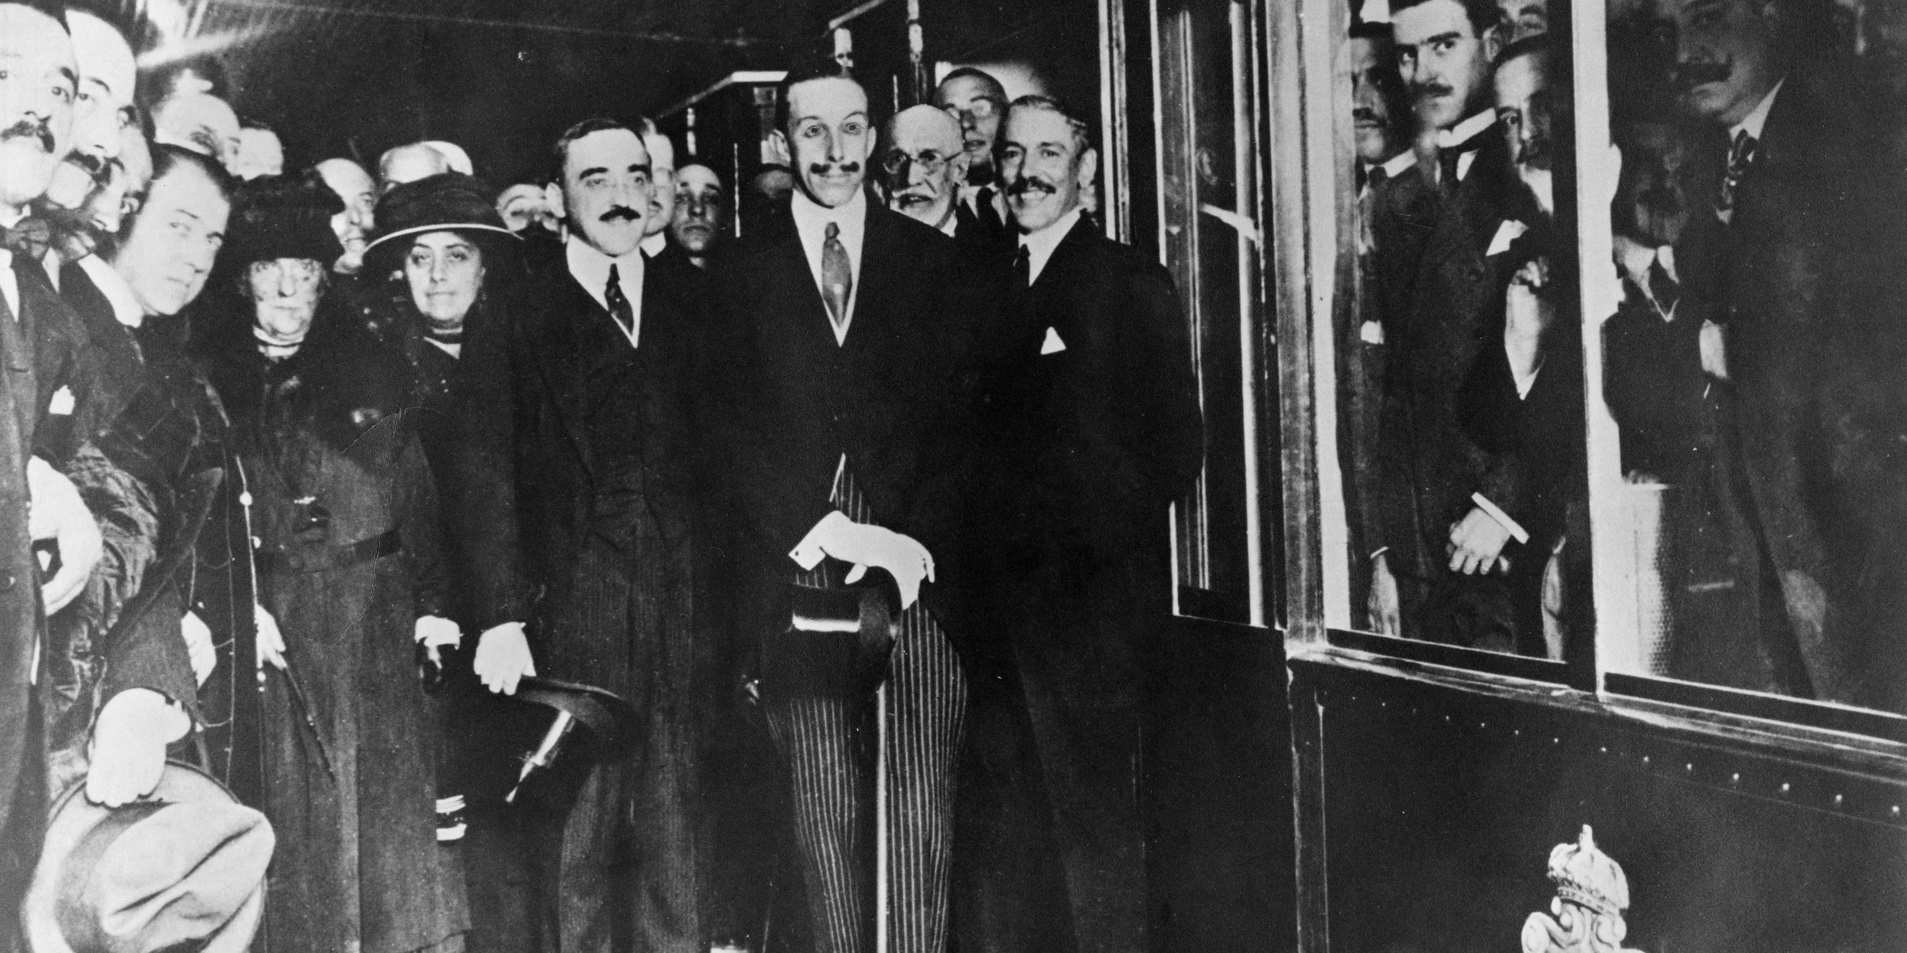

Metro de Madrid S.A. ( red de ferrocarril metropolitano que da servicio a la ciudad española de Madrid y a su área metropolitana), propiedad de la Comunidad de Madrid e integrada en el Consorcio Regional de Transportes de Madrid ( CRTM), organismo que fue fundado en diciembre de 1985 para agrupar los esfuerzos de las instituciones públicas y privadas relacionadas con el transporte público, con el f in de coordinar servicios, redes y tarifas, para mejorar la calidad de la oferta que coordina y controlar los diversos medios de transporte público que prestan servicio en la región.
Presidente de Metro Madrid. David Pérez
Sede social: Avda. Asturias, 4 28029 – Madrid Teléfono: 900 444 404

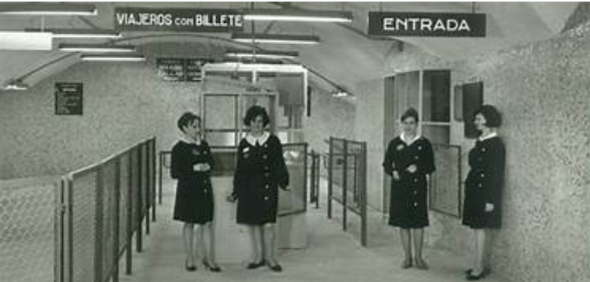
1.1 Historia de Metro de Madrid

Metro de Madrid es la red de ferrocarril metropolitano de la ciudad española de Madrid y su área metropolitana. Fue inaugurado el 17 de octubre de 1919 por el rey Alfonso XIII.
Con un total de 303 estaciones y 296,6 kilómetros en 2025, es la red de metro más extensa de España y tercera de Europa por kilómetros, después de las de Moscú y Londres. Es también la segunda red de metro más antigua del mundo hispanohablante, después del Subte de Buenos Aires. Fue además una de las que más rápidamente se expandió entre 1995 y 2007. En 2024 se contabilizaron 715 millones de desplazamientos.
La red de metro de Madrid la componen 12 líneas convencionales y el ramal que une Ópera y Príncipe Pío. Además, existen tres líneas de metro ligero que suman un total de 27,78 km y cuentan con 38 estaciones. De estas tres líneas solo la línea 1 es operada por Metro de Madrid, S. A., siendo las otras dos operadas por Metro Ligero Oeste, S. A.
En el centro de la ciudad, concretamente en los alrededores de la Puerta del Sol (véase: Historia de la Puerta del Sol) había ya a finales del siglo XIX un tráfico tal de tranvías y de carruajes que se empiezan a proponer sistemas de ferrocarril metropolitano, pero ninguno se llevaría a cabo por una razón o por otra. No fue hasta 1914, cuando Madrid contaba unos 600 000 habitantes, cuando los ingenieros Miguel Otamendi, Carlos Mendoza y Antonio González Echarte presentaron un nuevo proyecto de red de metro. Proveería a la ciudad de cuatro líneas con una longitud total de 154 km. Su trayecto comprendía el recorrido original de las líneas 1, 2, 3 y 4 del metro actual, pero con menos longitud que ahora. Las obras empezaron el 23 de abril de 1917. Antonio Palacios fue el arquitecto que diseñó las principales estaciones y bocas del metro madrileño hasta su muerte en 1945.
El 17 de octubre de 1919 el rey Alfonso XIII inaugura la primera línea entre la Puerta del Sol y Cuatro Caminos. La línea tenía 3,48 km y ocho estaciones. Es tal el éxito del nuevo medio de transporte que en el primer año es usado por más de 14 millones de usuarios. En 1924 se instaura por primera vez el billete de ida y vuelta, y en 1926 ya hay 14,8 km de vías.
En 1955 se promulga el decreto de Ley de Régimen Compartido de Financiación por el cual se crea la Compañía Metropolitana de Madrid, que se encargará de la explotación comercial del servicio y de la compra del parque móvil, mientras que el Estado sigue siendo el encargado de la realización de las infraestructuras de las nuevas líneas. Asimismo, se comienza con la ampliación de los andenes de 60 a 90 m para permitir el uso de trenes con seis coches.
Entre 1981 y 1982 se cambia la totalidad de la señalización, se crea el primer plano esquemático y se rediseña la imagen del rombo, más acorde con la nueva señalización. A diferencia de otras señalizaciones de metros que han evolucionado en el tiempo, el diseñador Arcadi Moradell Bosch crea una señalización totalmente diferente a la anterior con gran éxito según los estudios del propio Metro, diseña el primer plano esquemático a 45° y 90° del Metro y modifica el rombo/logotipo con cambios de color y tipografía similares a la nueva señalización. En 2009 Metro de Madrid encarga al mismo diseñador, Arcadi Moradell, la actualización de la Normativa de Señalización al Viajero de la Red de Metro de Madrid.
Debido a problemas económicos de la compañía, el Estado interviene la compañía por el Real Decreto-Ley de 7 de junio de 1978. Durante los primeros años de democracia se inauguran nuevas líneas, llegando el tamaño de la red hasta los 100 km. Bajo la Dirección de Explotación del ingeniero Javier Bustinduy desde 1983 hasta 1988, se desarrolló la nueva organización, material móvil, renovación de estaciones, cambio de esquemas de servicio, mantenimiento y explotación, y se recobró el crecimiento de viajeros tras catorce años de descenso ininterrumpido. En 1986, la Comunidad de Madrid y el Ayuntamiento de Madrid asumen el control del metro.
En 1995 se inician los planes cuatrienales para las ampliaciones. En el plan 1995-1999 se crearon las líneas 8 y 11 y se ampliaron otras, de forma que se superaron los 170 km y se renovó el parque móvil con la adquisición de nuevos trenes. El de 1999-2003 tuvo como actuación más importante construir MetroSur y en el plan de 2003-2007, se introdujo el metro ligero y las prolongaciones a varios municipios de la corona metropolitana.
8 estaciones y 4 kilómetros. Así era la primera línea de Metro de Madrid que se inauguró el 17 de octubre de 1919 entre Cuatro Caminos y Sol. Casi cien años después, el suburbano llega a 12 municipios de Madrid en los que más del 75% de sus habitantes tiene una boca de Metro a menos de 600 metros de su hogar.
Es la cuarta red en número de estaciones, por detrás de los Metros de Nueva York, París y Londres y la cuarta red en extensión por detrás de los metros de Moscú, Londres y Nueva York. En 2023, 662,3 millones de usuarios han elegido Metro como medio de transporte en la región. Hoy, Metro es una gran compañía con más de 7.000 empleados al servicio de la movilidad de los madrileños.

Videos de interés:
- Cien años de Metro: Javier Otamendi nos cuenta cómo empezó todo
- Metro, una empresa centenaria

1.2 Red actual de Metro de Madrid
Toda la red de metro tiene un horario de servicio de 6:00 a 1:30. La frecuencia entre trenes depende del día y la línea, pero suele oscilar de 3 a 6 minutos en hora punta, de 7 a 10 en hora valle y de 10 a 15 a partir de las 22 h. A diferencia de la mayoría de los sistemas de metro, que funcionan por horario, el de Madrid opera por intervalos regulados por el sistema denominado SIRAT. Esto hace que el tren pare en algunas estaciones más tiempo del aparentemente necesario. A partir de las 22 h se elimina esta regulación y se pasa a operar por horario, lo que hace más rápidos los trayectos.
Los trenes de la red de Metro de Madrid circulan por la vía de su izquierda, a diferencia de Las líneas de Metro Ligero que circulan por la derecha.
Metro Madrid realiza dos tipos de conteos en estaciones:
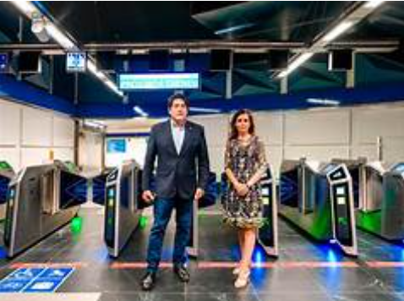
- Estaciones nominales, son cada una de las estaciones pertenecientes a la red de Metro de Madrid incluyendo ML1, sin repetir ninguna, independientemente de las veces que aparezca la estación en la red de líneas de Metro. Son un total de 249 estaciones.

- Estaciones Ferroviarias, son el total de estaciones existentes, contando la cantidad de veces que aparece en otras líneas y los cambios de tren que se realicen. Son un total de 303 estaciones.

1.3 Metro de Madrid en cifras
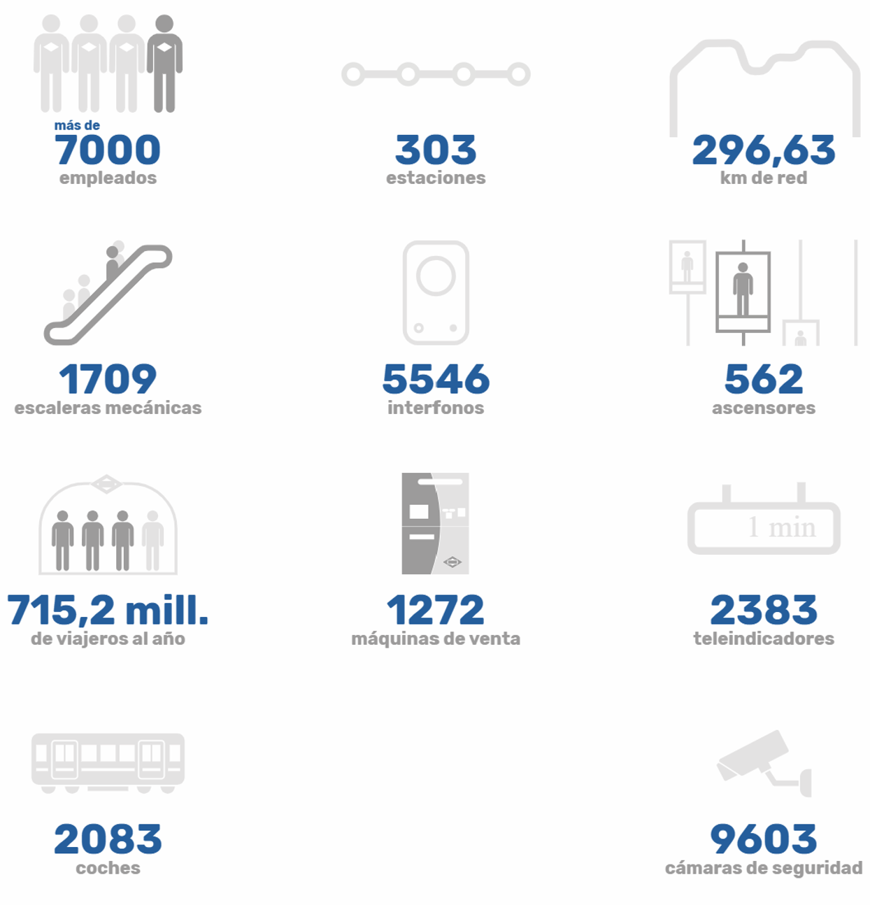


1.4 Estrategia y pilares estratégicos de Metro de Madrid
ESTRATEGIA:
Con el objetivo de alcanzar su Misión, Metro de Madrid dispone de una estrategia que se estructura en 3 Pilares Estratégicos: Servicio, Sostenibilidad y Seguridad. Cada uno de estos pilares se disgrega en objetivos estratégicos concretos mediante los que finalmente se despliega y desarrolla la estrategia de nuestra compañía, y que nos permiten construir la propuesta de valor hacia nuestros usuarios y resto de grupos de interés.

MISIÓN:
La Misión de Metro de Madrid enfatiza la vocación de prestar un servicio público de calidad, eficiente y comprometido con el cliente. Al tiempo que lo hace potenciando la seguridad, la sostenibilidad y la innovación tecnológica y la digitalización. La Misión se expresa en los siguientes términos:
“Ser la principal solución de movilidad en la región de Madrid, proporcionando un servicio público de calidad, eficiente y comprometido con el cliente, al tiempo que potenciamos la seguridad, la sostenibilidad y la innovación.”

PILARES ESTRATÉGICOS:
Directamente derivados de la Misión, se establecen tres grandes líneas o Pilares Estratégicos sobre los que cimientan los planteamientos estratégicos más concretos de Metro de Madrid:
- SERVICIO: Concepto fundamental en Metro de Madrid como empresa pública de transporte, vertebradora de la movilidad en la región, que gira alrededor de la mejora continua de la prestación del servicio a sus clientes.
- SOSTENIBILIDAD: Metro de Madrid ofrece un servicio esencial para los ciudadanos que apuesta por mejorar la vida de las personas con un servicio eficiente, adaptado y de calidad, capaz de contribuir al progreso económico de la sociedad, respetando en sus actuaciones el medio ambiente y apoyándose en una gestión eficaz, ética y responsable.
- SEGURIDAD: La seguridad, en su sentido más amplio, es el eje central de la razón de ser de la compañía, incluida en su misión desde su propio origen, siendo el centro de su propuesta de valor: ofrecer un servicio público, seguro y de calidad. Metro de Madrid garantiza un alto estándar de seguridad en la prestación del servicio tanto para el viajero como para el trabajador y demás grupos de interés.

1.5 Carta de servicios de Metro de Madrid

Metro de Madrid mantiene en la mejora constante de la calidad de servicio que presta a sus clientes, un objetivo permanente. Esta filosofía se traduce en el hecho concreto de que Metro de Madrid, S.A. sea la primera compañía de transporte metropolitano que ha conseguido la certificación de toda su red según la norma europea UNE-EN-13816 de calidad de servicio en el transporte público de viajeros, y una de las primeras del sector en Europa. Como consecuencia de esto, Metro de Madrid S.A. adquiere una serie de compromisos cuantificables con sus clientes.
VOCACIÓN DEL SERVICIO:
Metro de Madrid, S.A. es una empresa centenaria de naturaleza pública, perteneciente a la Comunidad de Madrid e integrada en el Consorcio Regional de Transportes de Madrid (CRTM).
Desde su nacimiento, hace ahora más de 100 años, trabaja para que su misión de ofrecer un servicio de transporte de calidad vaya en consonancia con las necesidades de la sociedad madrileña contribuyendo a su desarrollo.
Como prestador de un servicio público, Metro tiene un compromiso de mejora continua en el marco de una gestión ética y eficiente. Por ello, trabaja diariamente para ofrecer a sus clientes una experiencia de calidad, apostando por la innovación tecnológica y organizativa, poniendo especial atención en la inclusión a través del transporte.
La calidad del servicio es una de las principales preocupaciones de Metro y de sus grupos de interés. Conocer el entorno, al cliente y sus necesidades permite establecer medidas para ofrecer un servicio de calidad y hacer de estaciones y trenes un entorno seguro, moderno y atractivo.
Metro es un operador integrado en la red de transporte multimodal del CRTM que es, en última instancia, quién determina los principales parámetros y criterios de diseño de la oferta de transporte público en la región.

NUESTRO COMPROMISO:
En Metro, conscientes del nivel de calidad que esperan nuestros clientes, apostando por la mejora constante del servicio y prueba de ello es la presente carta de servicios que resume los compromisos que adquirimos públicamente. Además, trabajamos a diario para que este fin con un Sistema de Gestión de la Calidad del Servicio certificado y auditado anualmente.
Metro es la primera compañía de transporte metropolitano que ha conseguido la certificación de toda la red según la norma europea UNE- EN 13816 de calidad de servicio en el transporte público de viajeros.
Por todo lo anterior, hemos decidido convertir nuestra voluntad permanente de mejora en un compromiso formal.
Este documento constituye un vehículo público para comunicarnos con nuestros clientes de forma simple y transparente. En el mismo se incluyen los estándares de calidad que nos comprometemos a cumplir para el servicio prestado en toda nuestra red.
Esta carta de servicios es el resultado de numerosos estudios orientados a cumplir con las expectativas respecto a lo que debe ser Metro para cada una de las personas que utilizan nuestros servicios. Nuestra meta es su satisfacción personal y a ello nos comprometemos formalmente.
Nos comprometemos, desde el Área de Estrategia, Calidad y Benchmarking, a llevar a cabo un seguimiento de los resultados de cumplimiento de los compromisos de calidad de servicio recogidos en esta carta.
RELACIÓN CON EL CLIENTE:
Metro da voz a sus clientes mediante la realización de estudios de opinión sobre diferentes aspectos del servicio y a través de diferentes canales de comunicación, los cuales sirven como base para la definición de nuestros compromisos y para seguir mejorando. Por favor, si no está satisfecho con nuestro servicio, estamos deseando escucharle.
Si necesitas cualquier información sobre el servicio ofrecido por Metro o quiere comunicarnos cualquier reclamación o sugerencia de mejora, por favor, utilice alguno de los canales disponibles:
1) Por correo: Av. de Asturias, 4, 28029, Madrid.
2) En todas las estaciones de la red.
3) A través del Centro Interactivo de Atención al Cliente. Este centro ofrece sus servicios de 7:00 a 23:00 horas 365 días al año. Teléfono: 900 444 404
4) A través de nuestro sitio web:
www.metromadrid.es
5) En los Centros de Atención al Cliente en Sol y Plaza de Castilla.
El horario de atención directa es de 7:00 a 22:00 horas, todos los días laborables, y de 10:00 a 22:00 horas, los sábados, domingos y festivos.
6) A través de la red social “X”.

COMPROMISOS:
OCUPACIÓN DE LOS TRENES: Nos comprometemos a que, al menos, el 95% de nuestros clientes viajen con una densidad de ocupación inferior a la densidad establecida por el CRTM para los diferentes días y tramos horarios.

ACCESIBILIDAD: Nos comprometemos a mantener las instalaciones que facilitan la accesibilidad en las mejores condiciones para garantizar que, al menos, el 95% de nuestros clientes las encuentren disponibles para su uso.


INFORMACIÓN: Los clientes dispondrán en todas las estaciones de la red de la información necesaria sobre la oferta básica del servicio: planos de red, horarios, intervalos, etc. y será permanentemente actualizada logrando, como resultado de la evaluación de calidad, una calificación de valor 8 o superior (en una escala de 0 a 10).
Nos comprometemos a que, al menos, el 95% de nuestros clientes dispongan de información actualizada, tanto en trenes como en estaciones, cuando se produzcan posibles incidencias que afecten la circulación de trenes de forma que puedan estar convenientemente informados y poder así valorar otras alternativas de transporte.

TIEMPO: Nos comprometemos a que, al menos, el 95% de nuestros clientes esperen en el andén menos tiempo del intervalo máximo ofertado.


ATENCIÓN AL CLIENTE: Nos comprometemos a que los clientes que solicitan asistencia en las estaciones a nuestros agentes reciban un trato excelente logrando, como resultado de la evaluación de calidad, una calificación de valor 8 o superior (en una escala de 0 a 10).
Nos comprometemos a que los clientes que requieren asistencia en los Centros de Atención al Cliente y en el Centro Interactivo de Atención al Cliente (CIAC) reciban un trato excelente logrando, como resultado de la evaluación de calidad, una calificación de valor 8,5 o superior (en una escala de 0 a 10).
Nos comprometemos a que, al menos, el 95% de los clientes que reclaman obtengan una respuesta en un plazo no superior a 13 días hábiles.
Nos comprometemos a que los objetos perdidos que sean registrados en nuestras instalaciones sean correctamente gestionados de forma que en el 99,25% de los casos, tras las validaciones oportunas, se entreguen al cliente que los reclame o bien a los organismos oficiales, según corresponda.

CONFORT: Nos comprometemos a que nuestros clientes encuentren los trenes y estaciones en condiciones de limpieza logrando, como resultado de la evaluación de calidad, una calificación de valor 7 o superior (en una escala de 0 a 10).

SEGURIDAD: Nos comprometemos a mantener las cámaras de vídeo para el control de las instalaciones y la seguridad de nuestros clientes en las estaciones en las mejores condiciones para garantizar que, al menos, el 99% se encuentren siempre operativas.
Nos comprometemos a que más del 99,99% de nuestros clientes realicen su viaje en condiciones de seguridad frente a posibles incidentes, procurando su máxima satisfacción y tranquilidad.

IMPACTO MEDIOAMBIENTAL: Nos comprometemos a minimizar el impacto medioambiental de nuestra actividad, aplicando políticas de eficiencia energética para reducir el consumo energético de nuestros trenes e instalaciones, no superando 3,8 kWh/coche-km recorrido.

COMPENSACIONES:
Nuestros clientes tendrán derecho a la devolución del importe del billete del que sean portadores o a la entrega de un nuevo título de transporte igual o similar al que porten (excluidos en ambos casos los títulos de transporte que permitan un número ilimitado de viajes) siempre y cuando el viaje no haya sido realizado y además concurra alguna de las siguientes circunstancias:

A) Cuando se produzca una suspensión del servicio.

B) Cuando el intervalo entre trenes sea superior a quince minutos en los trayectos para los que el Cuadro de Horario de Servicio prevea intervalos inferiores a siete minutos y treinta segundos.
C) Cuando el intervalo entre trenes sea superior a veinte minutos en los trayectos para los que el intervalo previsto sea igual o superior a siete minutos y treinta segundos.

1.6 Seguimiento carta de servicios Metro de Madrid

Los presentes compromisos suponen una garantía de calidad de servicio a nuestros clientes, la cual llevamos a la práctica mediante el seguimiento de los índices estadísticos recogidos en esta carta. Respecto de cualesquiera incidencias o circunstancias concretas que pudieran surgir en la relación entre Metro y sus usuarios resultará de aplicación lo recogido en el Reglamento de Viajeros y resto de disposiciones legales vigentes de aplicación.
Esta carta de servicios tendrá una vigencia de dos años a partir de la fecha de publicación. El seguimiento de los compromisos podrá consultarse periódicamente a través de la página web de Metro (www.metromadrid.es).

OCUPACION DE LOS TRENES:
Nos comprometemos a que, al menos, el 95% de nuestros clientes que viajen con una densidad de ocupación inferior a la densidad límite establecida por el CRTM para los diferentes días y tramos horarios.
ACCESIBILIDAD:
Nos comprometemos a mantener las instalaciones que facilitan la accesibilidad en las mejores condiciones para garantizar que, al menos, el 95% de nuestros clientes las encuentren disponibles para su uso.
INFORMACIÓN DE LA RED:
Los clientes dispondrán en las estaciones de la información necesaria sobre la oferta báscia del servicio; planos de red, horarios, intervalos, etc. y será permanentemente actualizada de modo que los estándares de calidad obtengan un grado de 8 o superior (en una escala de 0 a 10). El 100% de las estaciones disponen de esta información.
INFORMACIÓN SOBRE INCIDENCIAS:
Nos comprometemos a que, al menos, el 95% de nuestros clientes dispongan de información actualizada, tanto en trenes como en estaciones, cuando se produzcan posibles incidencias que afecten la circulación de trenes, de forma que puedan estar convenientemente informados y poder así valorar otras alternativas de transporte.
TIEMPO DE ESPERA:
Nos comprometemos a que al menos el 95% de nuestros clientes esperen en andén menos tiempo del intervalo
ATENCIÓN AL CLIENTE EN CIAC Y CAC:
Nos comprometemos a que los clientes que requieran asistencia en los Centros de Atención al Cliente y en el Centro Interactivo de Atención al Cliente (CIAC) reciban un trato excelente de modo que los estándares de calidad obtengan uan valoración en un grado de 8,5 o superior (en una escala de 0 a 10).
ATENCIÓN A RECLAMACIONES:
Nos comprometemos a que, al menos, el 95% de los clientes que reclaman obtengan una respuesta personalizada a las reclamaciones realizadas por nuestros clientes en un plazo no superior a 13 días hábiles.
LIMPIEZA DE TRENES Y ESTACIONES:
Nos comprometemos a que nuestros clientes encuentren los trenes y estaciones en condiciones de limpieza de modo que los estándares de calidad obtengan una valoración en un grado de 7 o superior (en una escala de 0 a 10).
SEGURIDAD EN LA CIRCULACIÓN:
Nos comprometemos a que el 100% de los trenes estén equipados con sistemas de protección automática de la marcha.
CÁMARAS DE VÍDEO:
Nos comprometemos a mantener las cámaras de vídeo para el control de las instalaciones y la seguridad de nuestros clientes en las estaciones en las mejores condiciones para garantizar que, al menos, el 99% se encuentren siempre operativas.
ATENCIÓN AL CLIENTE EN LAS ESTACIONES:
Nos comprometemos a que los clientes que solicitan asistencia en las estaciones a nuestros agentes reciban un trato excelente, de modo que los estándares de calidad obtengan una valoración en un grado de 8 o superior (en una escala de 0 a 10).
OBJETOS PERDIDOS:
Nos comprometemos a que los objetos perdidos que sean registrados en nuestras instalaciones sean correctamente gestionados de forma que en el 99,25% de los casos, tras las validaciones oportunas, se entregue al cliente que los reclame o bien a los organismos oficiales, según corresponda.
SEGURIDAD FERROVIARIA:
Nos comprometemos a garantizar la protección de las personas en la circulación de trenes mediante un Sistema de Gestión de las Seguridad Ferroviaria Certificado.
IMPACTO AMBIENTAL:
Nos comprometemos a minimizar el impacto medioambiental de nuestra actividad, aplicando políticas de eficiencia energética para reducir el consumo energético de nuestros trenes e instalaciones, no superando 3,8kWh/coche-km recorrido.

1.7 Tarjetas y títulos de transporte utilizados en Metro de Madrid, compatibilidades, aeropuerto, compensaciones y renovaciones

1.7.1 Tarjetas

1.7.1.1 Tarjeta Multi
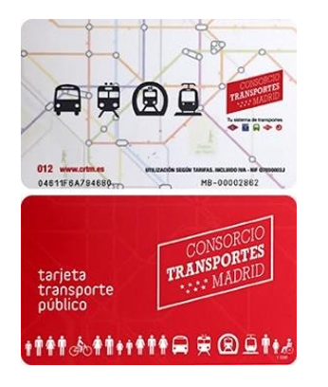
La tarjeta Multi es una Tarjeta de Transporte Público no personal sin contacto, recargable, con una duración de diez años y que sirve para contener títulos.
Para poder beneficiarte de las bonificaciones por familia numerosa o persona con discapacidad igual o superior al 65% es necesario disponer de una TTP Personal.

¿CÓMO OBTENERLA?:
Se pueden adquirir en:
- Máquinas automáticas de Metro de Madrid y Metro Ligero.
- Red de estancos y otros puntos de venta autorizados.
Las Tarjetas de Transporte Público Multi pueden adquirirse junto con el título que desee el viajero. Las tarjetas pueden comprarse también sin carga de títulos.
La tarjeta Multi tiene un precio de 2,50 euros. En el caso de las tarjetas adquiridas junto con un título Turístico, el precio de la tarjeta está incluido en el precio de venta del propio título Turístico.

¿QUÉ TÍTULOS PUEDES CARGAR?:
Puedes cargar los siguientes títulos:
- Sencillos válidos en Metro, TFM, Metro Ligero 1 y Metro Ligero Oeste.
- 10 Viajes válidos en Metro, TFM, Metro Ligero 1, Metro Ligero Oeste y autobuses urbanos e interurbanos.
- Suplemento de Aeropuerto, necesario para poder entrar o salir de las estaciones de Metro de Aeropuerto T1-T2-T3 o Aeropuerto T4 si se viaja con un billete Sencillo o 10 Viajes.
- Títulos Turísticos.
Los billetes Sencillos y Suplementos de Aeropuerto, una vez cargados en cualquier tarjeta, deben consumirse en el día de la compra y se considera que son válidos hasta la finalización del servicio, no del día natural. Si se intentan utilizar al día siguiente de haber sido adquiridos, los validadores no permiten el paso por estar caducado.

TÍTULOS NO DISPONIBLES EN LA TARJETA MULTI:
- Abonos 30 Días
- Abonos Anuales
Para poder adquirir estos títulos es necesario disponer de una Tarjeta Transporte Público Personal.
¿CÓMO FUNCIONA?:
Para utilizar la tarjeta, es preciso cargar un título de transportes válido para el viaje que se pretende realizar. La validación es obligatoria en los lectores señalizados en los equipos de acceso de los diferentes operadores. Se descontará un viaje en cada validación y se informará del saldo de viajes restante a través de las pantallas de los equipos de validación para billetes Sencillos y 10 Viajes. En el caso de los títulos Turísticos, informa de la fecha hasta la cual es válido cuando se aproxima su fecha de caducidad.
Se pueden realizar tantas validaciones consecutivas como viajeros utilicen el servicio con la misma tarjeta, con la sola condición de que los viajeros inicien y finalicen el viaje juntos. La tarjeta admite hasta tres títulos de transporte distintos, por lo que permite al usuario realizar desplazamientos diferentes a su viaje habitual. Por ejemplo: billete Sencillo MetroSur + Metrobús + 10 Viajes MetroNorte.
Existen unas reglas de coexistencia para poder cargar estos títulos, ya que no todos los títulos son compatibles entre sí. Más información sobre la compatibilidad de los diferentes títulos.

FAMILIAS NUMEROSAS Y PERSONAS CON DISCAPACIDAD IGUAL O SUPERIOR AL 65%:
La tarjeta Multi, al ser anónima, impide que los usuarios se beneficien de descuentos por familias numerosas y personas con discapacidad igual o superior al 65%. Estos usuarios deben disponer de una Tarjeta de Transporte Público Personal para poder disfrutar de las bonificaciones establecidas.

CONSULTA DE SALDO:
El saldo disponible de la tarjeta de transporte público se puede comprobar en la app oficial de Metro de Madrid, en las máquinas automáticas del suburbano, de las estaciones de Cercanías, intercambiadores de transportes y en los estancos autorizados.
Los tornos de las estaciones de Metro de Madrid informan de los viajes disponibles de los billetes Sencillos y 10 Viajes cuando se realiza la validación. En el caso de los títulos Turísticos, informa de la fecha hasta la cual es válido cuando se aproxima su fecha de caducidad.
Asimismo, el Consorcio Regional de Transportes de Madrid también ha desarrollado app 'Tarjeta Transporte Público para consultar el saldo disponible de cada título cargado.

CONTROL DE INSPECCIÓN:
Todo viajero, antes de iniciar su viaje, debe estar provisto de un título de transporte válido, acorde con el trayecto que va a realizar y que tiene que haber validado para dicho trayecto.

Durante todo el viaje, y hasta llegar a las barreras de salida de la estación de destino, el viajero debe conservar el título de transporte a disposición de cualquier agente del Ferrocarril Metropolitano o de la inspección del Consorcio Regional de Transportes que pudiera solicitárselo.
Los viajeros desprovistos de título de transporte válido, están obligados a abonar el importe de 80€, en concepto de recargo extraordinario por el servicio utilizado o que se pretenda utilizar. Este importe se reduce a la mitad en caso de pago inmediato o en el plazo máximo de quince días hábiles. El pago se realiza a la empresa operadora del Ferrocarril Metropolitano.
Se considera que un viajero está desprovisto de título de transporte válido cuando al serle requerida su exhibición por cualquier agente del Ferrocarril Metropolitano o de la Inspección del Consorcio Regional de Transportes:
- No muestre título alguno
- Muestre un título insuficiente o no coincidente con el trayecto que está realizando o haya realizado
- El título exhibido no esté debidamente validado y cancelado para el trayecto que esté realizando o haya realizado
Las condiciones generales de contratación y utilización de las tarjetas de transporte público no personales pueden consultarse en:
Condiciones generales de contratación y utilización de las tarjetas de transporte público no personales.
GARANTÍAS:
La Tarjeta Multi tiene tres años de garantía, durante los cuales el usuario tiene derecho a la sustitución sin coste alguno de las tarjetas defectuosas, siempre que los desperfectos no sean debidos al mal uso de la misma.
La gestión de garantías se realiza a través de las Oficinas de Gestión de Tarjetas de Transporte Público del CRTM.

1.7.1.2 Tarjeta Personal (TTP)
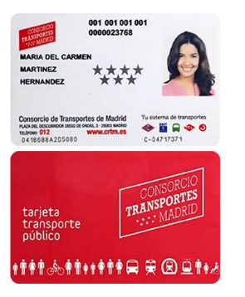
Se trata de una tarjeta personal e intransferible, caduca a los 10 años de su fecha de emisión y sirve para cargar los títulos de transporte personales y no personales. En la tarjeta figuran impresos el nombre y la fotografía del titular y un número de identificación de la tarjeta.
Las familias numerosas y las personas con discapacidad igual o superior al 65% cuentan con una serie de bonificaciones en los títulos que se carguen en esta tarjeta.
Además, las familias numerosas tienen derecho a estas bonificaciones durante el periodo de tramitación o renovación del título oficial de familia numerosa. Más información sobre la compensación durante este periodo.

¿CÓMO OBTENERLA?:
La adquisición de la Tarjeta Transporte Público Personal se puede realizar por internet o en estancos. Toda la información sobre condiciones, impresos, tarifas y documentos necesarios, así como plazos para su obtención se pueden consultar en Tarjeta Transporte Público y en Solicitud Tarjeta Transporte Público.
También existen Oficinas de Gestión de la Tarjeta Transporte Público donde poder tramitar esta tarjeta y obtener información general de la misma. Para poder realizar gestiones en estas oficinas se debe solicitar cita previa en Solicitud Tarjeta Transporte Público.

¿QUÉ TÍTULOS PUEDES CARGAR?:
Puedes cargar los siguientes títulos:
- Abono 30 Días.
- Abono Anual.
- Sencillos válidos en Metro, TFM, Metro Ligero 1 y Metro Ligero Oeste.
- 10 Viajes válidos en Metro, TFM, Metro Ligero 1, Metro Ligero Oeste y autobuses urbanos e interurbanos.
- Suplemento de Aeropuerto, necesario para poder entrar o salir de las estaciones de Metro de Aeropuerto T1-T2-T3 o Aeropuerto T4 si se viaja con un billete Sencillo o 10 Viajes.
Los billetes Sencillos y Suplementos de Aeropuerto, una vez cargados en cualquier tarjeta, deben consumirse en el día de la compra y se considera que son válidos hasta la finalización del servicio, no del día natural. Si se intentan utilizar al día siguiente de haber sido adquiridos, los validadores no permiten el paso por estar caducado.

TÍTULOS NO DISPONIBLES EN LA TARJETA PERSONAL:
- Título Turístico
Para poder adquirir este título es necesario disponer de una Tarjeta Transporte Público Multi.

¿CÓMO FUNCIONA?:
Para utilizar la tarjeta, es preciso cargar un título de transportes válido para el viaje que se pretende realizar. La validación es obligatoria en los lectores señalizados en los equipos de acceso de los diferentes operadores. La tarjeta admite hasta tres títulos de transporte distintos, por lo que permite al usuario realizar desplazamientos diferentes a su viaje habitual, además de pagar el viaje a acompañantes, con la sola condición de que los viajeros deben iniciar y finalizar el viaje juntos.
En el caso de tener cargado un Abono Transporte y estar dentro de la zona correspondiente, los torniquetes validan primero el abono y si se realiza una validación consecutiva, los validadores permiten el paso descontando el viaje si existe un billete Sencillo o 10 Viajes válido en la estación.
Si el Abono Transporte cargado en la tarjeta no corresponde con la zona tarifaria, los torniquetes permiten el paso descontando el viaje si existe un billete Sencillo o 10 Viajes válido en la estación.
Existen unas reglas de coexistencia para poder cargar estos títulos, ya que no todos son compatibles entre sí.

CONSULTA DE SALDO:
El saldo disponible de la tarjeta de transporte público se puede comprobar en la app oficial de Metro de Madrid, en las máquinas automáticas del suburbano, de las estaciones de Cercanías, intercambiadores de transportes y en los estancos autorizados.
Los tornos de las estaciones de Metro de Madrid informan de los viajes disponibles de los billetes Sencillos y 10 Viajes cuando se realiza la validación. En el caso de los títulos Turísticos, informa de la fecha hasta la cual es válido cuando se aproxima su fecha de caducidad.
Asimismo, el Consorcio Regional de Transportes de Madrid también ha desarrollado app 'Tarjeta Transporte Público' para consultar el saldo disponible de cada título cargado. Más información.
CONTROL DE INSPECCIÓN:
Todo viajero, antes de iniciar su viaje, debe estar provisto de un título de transporte válido, acorde con el trayecto que va a realizar y que tendrá que haber validado para dicho trayecto.

Durante todo el viaje, y hasta llegar a las barreras de salida de la estación de destino, el viajero debe conservar el título de transporte a disposición de cualquier agente del Ferrocarril Metropolitano o de la inspección del Consorcio Regional de Transportes que pudiera solicitárselo.
Los viajeros desprovistos de título de transporte válido, están obligados a abonar el importe de 80€, en concepto de recargo extraordinario por el servicio utilizado o que se pretenda utilizar. Este importe se reduce a la mitad en caso de pago inmediato o en el plazo máximo de quince días hábiles. El pago se realiza a la empresa operadora del Ferrocarril Metropolitano.
Se considera que un viajero está desprovisto de título de transporte válido cuando al serle requerida su exhibición por cualquier agente del Ferrocarril Metropolitano o de la Inspección del Consorcio Regional de Transportes:
- No muestre título alguno
- Muestre un título insuficiente o no coincidente con el trayecto que está realizando o haya realizado
- El título exhibido no esté debidamente validado y cancelado para el trayecto que esté realizando o haya realizado
GARANTÍAS:
La Tarjeta Transporte Público Personal tiene tres años de garantía, durante los cuales el usuario tendrá derecho a la sustitución sin coste alguno de las tarjetas defectuosas, siempre que los desperfectos no sean debidos al mal uso de la misma.
La gestión de garantías se realiza a través de las Oficinas de Gestión de Tarjetas de Transporte Público del CRTM.

1.7.1.3 Tarjeta Infantil
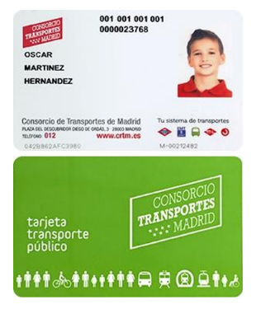
La Tarjeta de Transporte Público Infantil es gratuita y está dirigida a la población de 4, 5 y 6 años de edad. Con ella, los niños pueden utilizar todos los servicios de transporte público de la Comunidad de Madrid, sin ningún coste, durante el periodo de validez de la tarjeta, que se extiende hasta el día en que se cumplen 7 años. Los niños menores de cuatro años pueden viajar sin título de transporte.
La validación de la tarjeta es obligatoria en los lectores señalizados en los equipos de acceso de los diferentes operadores.

1.7.1.4 Tarjeta Azul
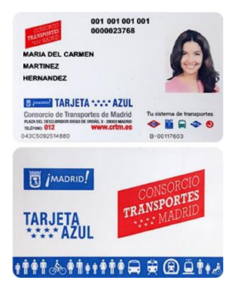
Se trata de una tarjeta de transportes de características similares a la Tarjeta Transporte Público Personal en la que se puede cargar exclusivamente el título de transportes del mismo nombre, Tarjeta Azul. Esta tarjeta está dirigida a ciudadanos empadronados en el municipio de Madrid que cumplan determinadas características de edad o discapacidad y con un límite de renta.
Se solicita a través del Ayuntamiento de Madrid, y es de utilización exclusiva en los servicios de Metro de Madrid (zona A), Empresa Municipal de Transportes de Madrid y Metros Ligeros de Madrid (ML1).

1.7.2 Títulos

1.7.2.1 Sencillos y 10 viajes
Se pueden cargar tanto en Tarjeta de Transporte Público Personal como en Multi.
El billete Sencillo, una vez cargado en cualquier tarjeta, debe consumirse en el día de la compra. Si un billete Sencillo se intenta utilizar al día siguiente de haber sido adquirido, los torniquetes no permitirán el paso por estar caducado. Los títulos Sencillos cargados a partir de las 12 de la noche hasta el cierre del servicio, también son válidos la jornada siguiente hasta el cierre del servicio. En una Tarjeta de Transporte Público es posible disponer como máximo de 10 viajes de un mismo billete Sencillo, pudiendo realizar la compra en una única operación de compra o en varias.
Para el billete de 10 Viajes, una Tarjeta de Transporte Público admite hasta dos cargas y un máximo de 20 viajes de un mismo tipo billete. Por ejemplo, es posible disponer en una misma tarjeta de 20 viajes de un 10 Viajes MetroSur y 20 viajes de un Metrobús. Lo que no es posible es disponer de 30 viajes de un 10 Viajes MetroSur en una misma tarjeta. La carga de dos billetes de 10 Viajes se puede realizar en una única operación de compra o mediante recarga posteriores. Para poder recargar el billete en la tarjeta como máximo deben quedar 10 viajes.
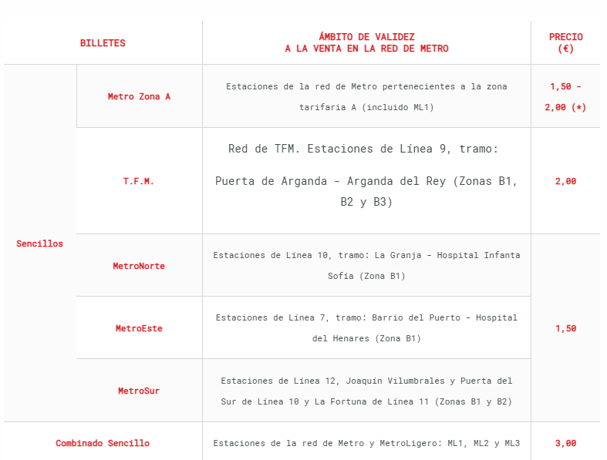
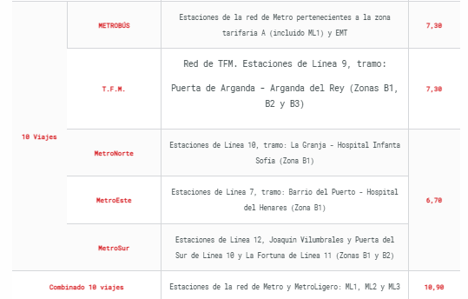
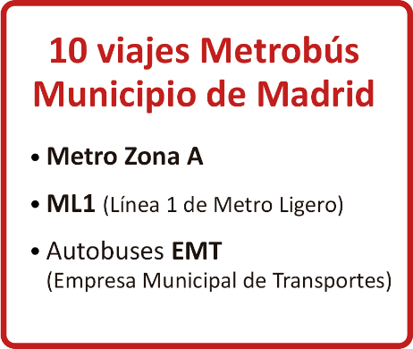
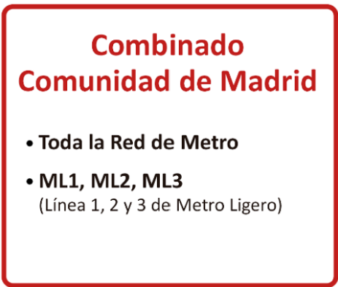
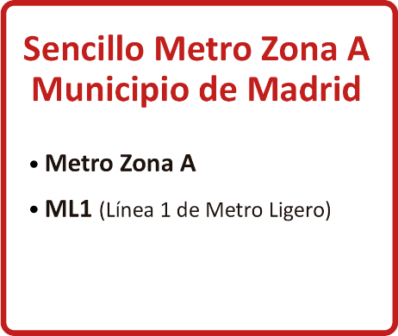

1.7.2.2 Abono 30 días
El abono 30 Días solo puede cargarse en la Tarjeta Transporte Público Personal. No es posible cargar este título en la tarjeta Multi.
En función del perfil de la TTP Personal, que viene determinado por la edad del propietario de la tarjeta, el viajero podrá cargar un Abono 30 Días Joven, un Abono 30 Días Normal o un Abono 30 Días 3ª Edad. El usuario dispone de 10 días para empezar a utilizarlo desde que realizó la carga. Trascurrido ese plazo, comienza el descuento de días de validez, aunque no se haya utilizado.
En una tarjeta solo es posible disponer de un tipo de abono. Así, por ejemplo, no es posible disponer de un Abono Zona A y un Abono B1. Sí se puede disponer de dos cargas del mismo abono, carga y recarga. La segunda se podrá realizar solo si ya se ha comenzado a utilizar la primera.
El abono de 30 Días zonal es válido para la zona que indica el título y todas las interiores, es decir, un B3 es válido para A, B1, B2 y B3.
El abono de 30 Días interzonal es válido para las zonas comprendidas entre aquellas que indica el título. Por ejemplo, un B2-C1 es válido para las zonas B2, B3 y C1.
Los usuarios con TTP Personal con perfil 3ª Edad también podrán cargar el abono 30 Días E1, 30 Días E2 o 30 Días Interzonal que contengan las zonas E1 y/o E2, aplicando las mismas tarifas que una TTP Personal con perfil Normal.
Este título puede cargarse además de en las máquinas de Metro, en estancos y otros puntos autorizados, así como en estaciones de Renfe-Cercanías.

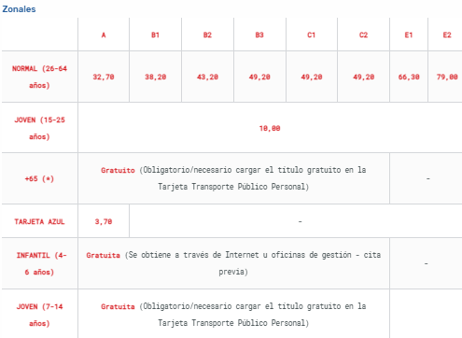

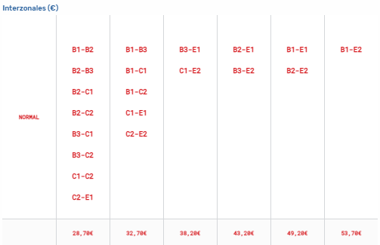

1.7.2.3 Abono anual
Suspensión de la venta de abonos anuales:
El Consejo de Administración del Consorcio Regional de Transportes, en la sesión celebrada el 28 de diciembre de 2023, acordó continuar con la suspensión de la venta de títulos anuales particulares y mantener la comercialización para personas jurídicas (abono anual empresas). Para estas, será de aplicación el mismo descuento efectuado en el ejercicio 2023.
Puedes seguir usando tu Tarjeta Transporte Público Personal para cargar Abono Transporte 30 días o títulos de 10 viajes (Metrobús, Bonobús, etc.).
A partir del 1 de enero de 2023, las personas de 65 y más años que dispongan de una Tarjeta de Transporte Público (TTP) podrán disponer de un título gratuito para efectuar sus desplazamientos por toda la región.
Para poder beneficiarse de la gratuidad, se deberá disponer de la Tarjeta Transporte Público Personal en la que se podrá cargar este nuevo título que le dará acceso a toda nuestra red de transporte público. No es necesario adquirir una tarjeta diferente.
Se carga como el resto de los títulos de transporte. La aplicación, el terminal o la máquina de venta, al identificar que su tarjeta corresponde a una persona de más de 65 años, ofrecerá este título gratuito, sin coste, y con una duración de 365 días desde la fecha de carga.
A partir del 1 de enero de 2023 desaparecerán los títulos de 30 días y anuales (año natural) de +65, aunque se podrá seguir utilizando el título 30 días +65 que estuviera cargado, hasta agotarlo.

1.7.2.4 Título turístico
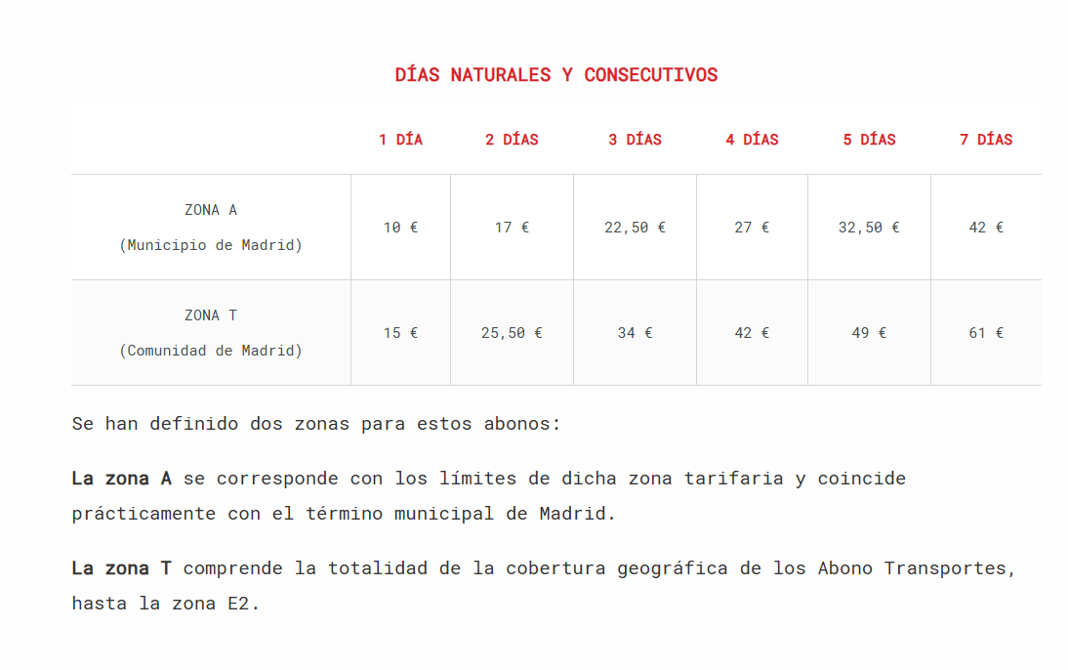
El título Turístico se puede cargar exclusivamente en la tarjeta Multi y no es posible cargar más títulos en esa tarjeta, mientras no haya finalizado su validez. Se trata de un título personal, de manera que cada viajero debe adquirir su propio título para poder viajar y con validez para 1, 2, 3, 4, 5 o 7 días naturales y consecutivos, comenzando a descontarse los días de validez en el momento en que se realiza la primera validación. En el caso de las tarjetas adquiridas junto con un título Turístico, el precio de la tarjeta estará incluido en el precio de venta del propio título Turístico.
En una tarjeta solo es posible disponer de un tipo de título Turístico. Así, por ejemplo, no es posible disponer de un billete Turístico Zona A de 3 días y un título Turístico Zona A de 4 días. Sí se puede disponer de dos cargas del mismo título, carga y recarga. La segunda se podrá realizar solo si ya se ha comenzado a utilizar la primera.
Los viajeros con edades comprendidas entre los 4 y los 11 años pueden cargar el título Turístico Infantil, con un descuento del 50%.
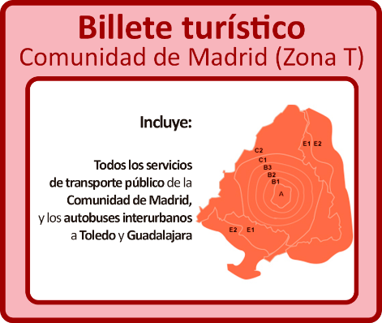
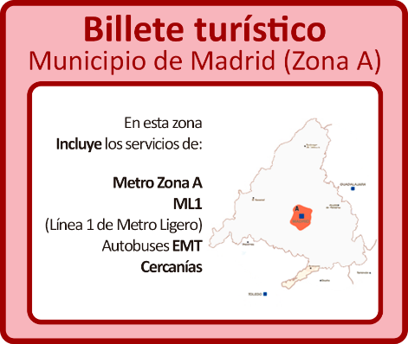
Este título puede cargarse además de en las máquinas de Metro, en estancos y otros puntos autorizados, así como en estaciones de Renfe-Cercanías.

1.7.3 Compatibilidades

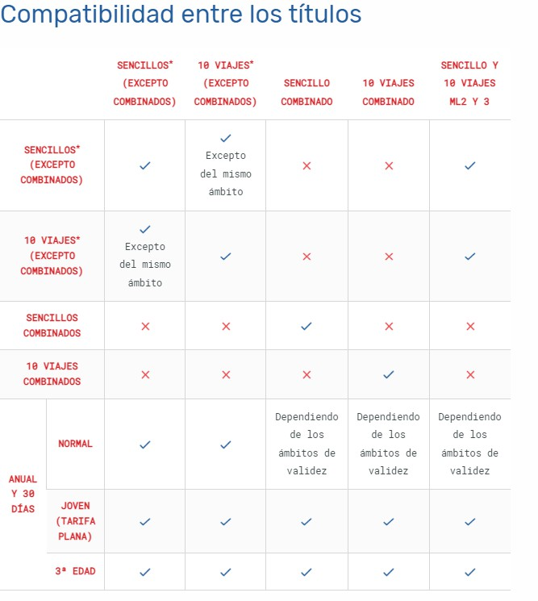
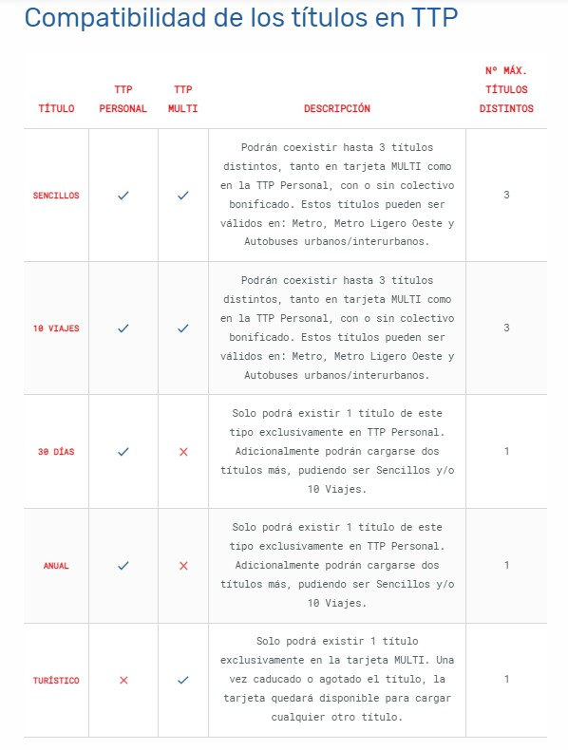

1.7.4 Aeropuerto
El Aeropuerto Adolfo Suárez Madrid-Barajas tiene actualmente cuatro terminales. Desde cualquiera de ellas se puede acceder cómodamente a Metro de Madrid mediante las dos estaciones ubicadas en el mismo aeropuerto, la estación Aeropuerto T1-T2-T3 y la estación Aeropuerto T4, ambas pertenecientes a L8. El horario de apertura al público es de 6:00 a 1:30 horas.
Para poder viajar en Metro de Madrid, se debe disponer de una Tarjeta de Transporte Público y de un título de transporte válido para viaje que se pretende realizar.
Tipos de Tarjetas de Tarjeta de Transporte Público Personal:

- TÍTULOS EN TARJETA DE TRANSPORTE PÚBLICO MULTI:
Esta tarjeta es posible adquirirla en las máquinas automáticas que dispone Metro en todas las estaciones. El precio de la tarjeta es de 2,50€.

Los viajeros que adquieran una tarjeta Multi o dispongan de ella, para viajar en Metro desde Aeropuerto T1-T2-T3 y Aeropuerto T4 o viajar desde cualquier estación de la Red a estas dos estaciones, deberán adquirir un título de transporte válido para el viaje que desean realizar.
- Sencillo:

- 10 viajes:

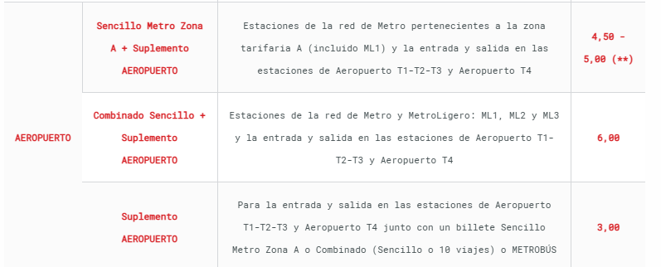

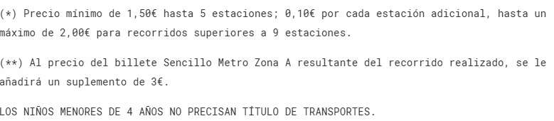

Los billetes Sencillos y los Suplementos de Aeropuerto son válidos solo durante el día de la compra y se considera que son válidos hasta la finalización del servicio, no del día natural. Si se intentan utilizar al día siguiente de haber sido adquiridos, los validadores no permitirán el paso por estar caducado.
Si vamos a utilizar billetes Sencillos y 10 Viajes válidos en las estaciones de aeropuerto, es posible disponer en una misma Tarjeta de Transporte Público como máximo de:
- 10 billetes Sencillos iguales y 10 Suplementos de Aeropuerto
- 2 billetes de 10 Viajes iguales y 20 Suplementos de Aeropuerto
Esto permite que un grupo de personas puedan viajar con una misma Tarjeta de Transporte Público, con la sola condición de que los viajeros deben iniciar y finalizar el viaje juntos.
Existen máquinas de Venta Rápida en las dos estaciones de Metro ubicadas en el aeropuerto, en las que es posible adquirir la tarjeta Multi junto con billetes Sencillos o de 10 Viajes (Metrobús o Combinado) y los Suplementos de Aeropuerto necesarios, de una forma ágil y rápida. Estás máquinas están señalizadas con la siguiente identificación.

- Título turístico

Se trata de un título personal, de manera que cada viajero debe adquirir su propio título para poder viajar y con validez para 1, 2, 3, 4, 5 o 7 días naturales y consecutivos, comenzando a descontarse los días de validez en el momento en que se realiza la primera validación. Tiene que cargarse individualmente una Tarjeta de Transporte Público Multi, si bien el precio de la tarjeta está incluido en el precio del título cuando se adquieren juntos. Con este título no es necesario adquirir Suplemento.
Los viajeros con edades comprendidas entre los 4 y los 11 años, pueden solicitar el título Turístico Infantil, con un descuento del 50%.
El título Turístico se puede adquirir en las máquinas billeteras de Metro y en las Oficinas de Atención al Cliente ubicadas en las propias estaciones de Aeropuerto T1-T2-T3 (antes de bajar las escaleras mecánicas) y Aeropuerto T4. El horario de estas oficinas es de lunes a domingo de 8:00 a 20:00 horas.

- TÍTULOS EN TARJETA DE TRANSPORTE PÚBLICO PERSONAL:
Se trata de una tarjeta personalizada, de manera que no es posible su adquisición de forma inmediata en las estaciones de Metro de Madrid.
Los viajeros que dispongan de una Tarjeta de Transporte Público Personal deberán disponer o adquirir un título válido para el viaje que desean realizar.
- Sencillos y 10 Viajes: los billetes Sencillos y 10 Viajes que se pueden cargar en esta tarjeta y que son válidos en las estaciones de aeropuerto son los mismos que para la Tarjeta de Transporte Público Multi. Del mismo modo, si se efectúa el viaje con estos billetes es necesario adquirir Suplementos del Aeropuerto. Los billetes Sencillos y los Suplementos de Aeropuerto son válidos solo durante el día de la compra.
- Título Turístico: no es posible cargarlo en esta tarjeta, es necesario adquirir una tarjeta Multi y el precio de la tarjeta está incluido en el precio del título cuando se adquieren juntos.
- Abonos: también es posible realizar el viaje con este tipo de billete. Para este título no es necesario adquirir el suplemento al aeropuerto.

1.7.4.1 Suplemento aeropuerto
Los viajeros que porten un billete Sencillo o un billete de 10 Viajes válidos en zona A (Sencillo Zona A y ML1, Sencillo Combinado, 10 viajes Metrobús y 10 viajes Combinado) y quieran entrar o salir en las estaciones de Metro de Aeropuerto T1-T2-T3 o Aeropuerto T4, deberán disponer además de un Suplemento de Aeropuerto. En el caso que el viaje se realice con un Abono 30 días, Abono Anual o un título Turístico no será necesaria la carga de este suplemento.
El Suplemento de Aeropuerto, al igual que el billete Sencillo, una vez cargado en cualquier tarjeta, debe consumirse en el día de la compra. Si se intenta utilizar al día siguiente de haber sido adquirido, los validadores no permitirán el paso por estar caducado.
La carga de los Suplementos de Aeropuerto se puede realizar conjuntamente con los billetes Sencillos o 10 Viajes válidos en estas estaciones (Sencillo Zona A y ML1, Sencillo Combinado, 10 Viajes Metrobús y 10 Viajes Combinado) o también es posible cargarlos posteriormente. El número máximo de Suplementos de Aeropuerto que se pueden adquirir son tantos como viajes disponibles del billete Sencillo o 10 Viajes al que acompañan

1.7.5 Compensaciones y renovaciones
Compensación de tarifa de títulos de transporte propiedad de Metro de Madrid y TFM durante el periodo de tramitación de la acreditación de familias numerosas:
De acuerdo con la Ley 40/2003 de 18 de noviembre, de Protección a las Familias Numerosas, en su artículo 7.1 los beneficios concedidos a las familias numerosas surtirán efectos desde la fecha de la presentación de la solicitud de reconocimiento o renovación del título oficial. Dado que el usuario solo puede acreditar la condición de beneficiario una vez que dispone del correspondiente título, procede la regularización de los importes pagados de más durante el periodo transcurrido entre la solicitud de reconocimiento o renovación del título oficial de familia numerosa y el momento en el que puede acreditar dicha condición. A este respecto, tendrán derecho a la regularización:
- Los títulos de transporte cargados en la TTP personal del viajero que acredita la condición de familia numerosa.
- Además, los títulos de transporte deberán haber sido adquirido entre la fecha de solicitud y la fecha de expendición del título familia numerosa.
En todo caso, el usuario dispone de un mes, a partir de la fecha de resolución del reconocimiento o renovación del título oficial de familia numerosa, para solicitar la regularización. Transcurrido dicho plazo se entiende que el usuario ha desistido del derecho de regularización.
A continuación, se indica el procedimiento a seguir para solicitar la compensación relativa a los títulos de transporte propiedad de Metro de Madrid y de TFM, siendo éstos:
- Sencillo Metro Zona A
- Sencillo MetroNorte
- Sencillo MetroSur
- Sencillo MetroEste
- Sencillo TFM
- 10 viajes TFM
El resto de títulos de trasporte válidos para viajar en Metro de Madrid son propiedad del Consorcio General de Transportes de Madrid (CRTM), debiendo el viajero acudir a una de sus oficinas de gestión para solicitar la compensación mediante cita previa.
PROCEDIMIENTO DE REGULARIZACIÓN:
Se diferencian dos situaciones:
- Primera solicitud del título de familia numerosa
- Renovaciones del título de familia numerosa
PRIMERA SOLICITUD DEL TÍTULO DE FAMILIA NUMEROSA:
El viajero deberá realizar la solicitud mediante una reclamación a través de los canales habituales de los que dispone Metro de Madrid. En el momento de la reclamación, la TTP personal debe disponer del colectivo de familia numerosa actualizado.
La devolución del importe, resultante de la diferencia entre la tarifa sin bonificar y la tarifa bonificada, se realizará mediante transferencia bancaria.
RENOVACIONES DEL TÍTULO DE FAMILIA NUMEROSA:
En el caso de renovaciones del título de familia numerosa, el CRTM ampliará la bonificación en la TTP personal del viajero durante cuatro meses desde la caducidad del título actual, tiempo que se considera suficiente para la tramitación de dicha renovación. Para ello el usuario se dirigirá a una oficina de gestión del CRTM, donde presentará la solicitud de renovación del título de familia numerosa. En el caso de que la tramitación de la renovación exceda de los cuatro meses señalados, se realizará la compensación como se ha indicado para el caso de primera solicitud.

1.8 Simbología del plano de Metro de Madrid

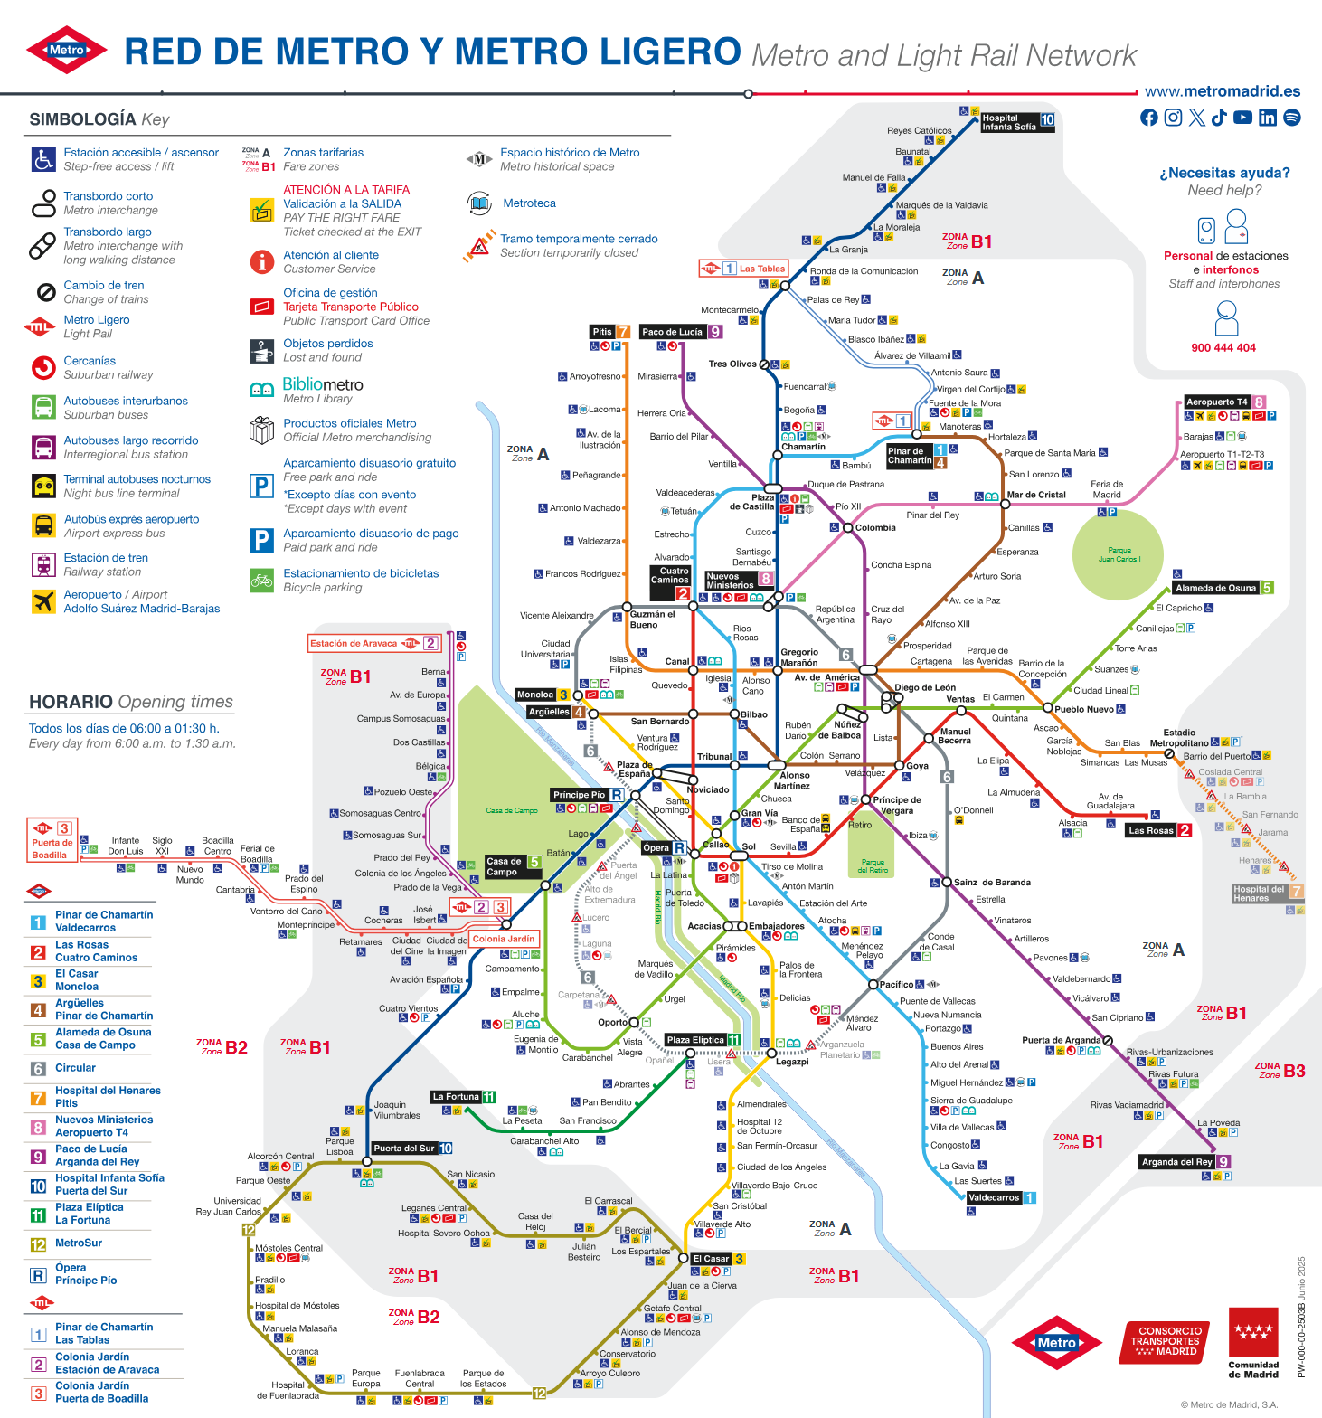

Descarga tú Plano de Metro de Madrid y Plano Turístico:
- Plano Metro de Madrid
- Plano turístico Metro de Madrid

1.8.1 Líneas del Metro de Madrid

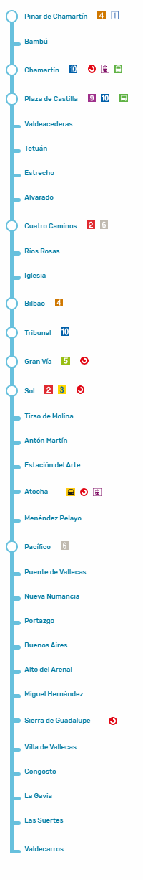

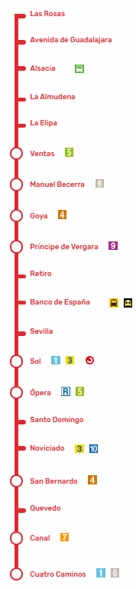

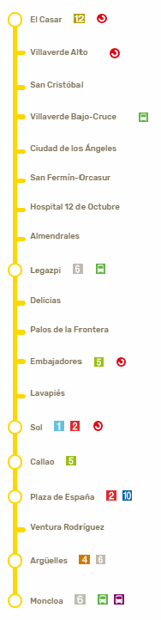

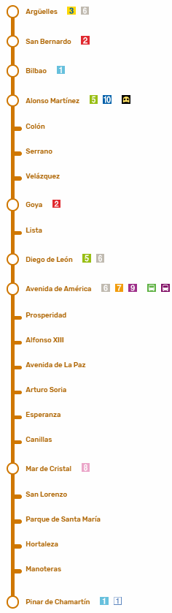

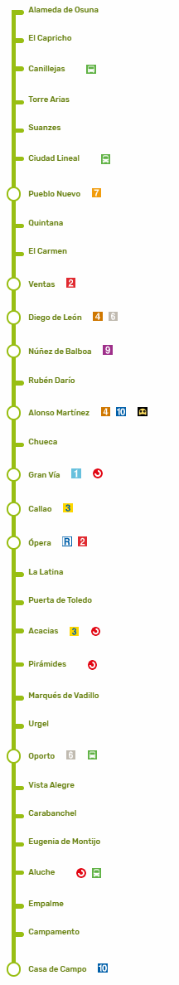

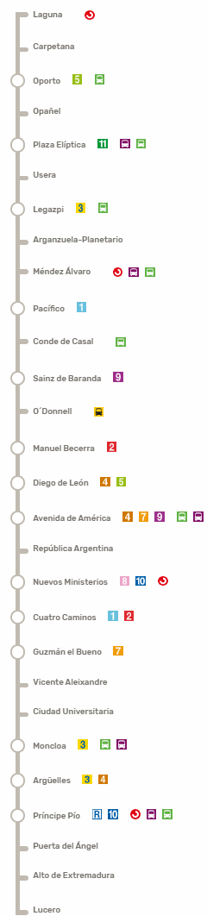

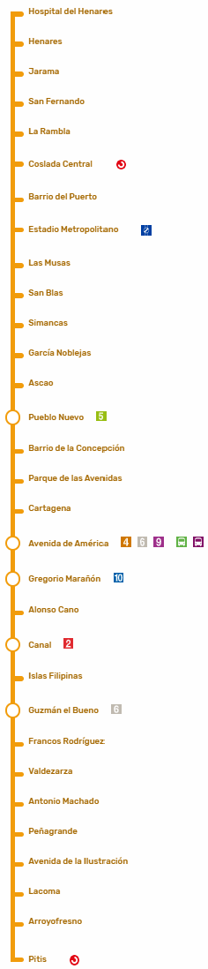


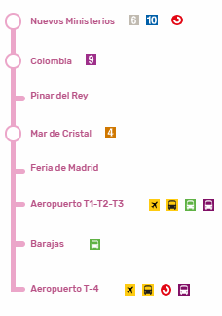

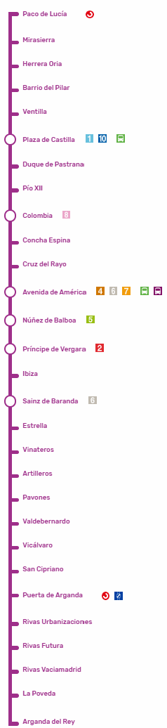

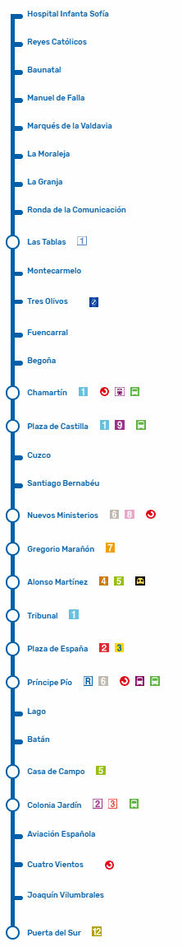

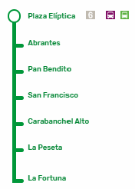

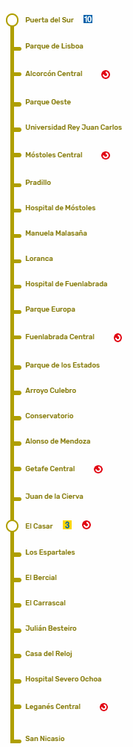


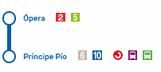


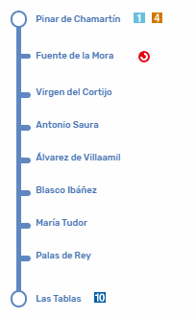

1.8.2 Zonas
En la red de Metro de Madrid podemos distinguir diferentes zonas, Metronorte, Metrosur, Metroeste, TFM y Metro de Madrid Zona A.
ESTACIONES DE METRONORTE:
Son estaciones de la Línea 10 de Metro de Madrid en el tramo comprendido entre las estaciones de la Granja y Hospital Infanta Sofía y son las siguientes:
1) La Granja, zona Tarifaria B1
2) La Moraleja, zona Tarifaria B1
3) Marqués de la Valdavia, zona Tarifaria B1
4) Manuel de Falla, zona Tarifaria B1
5) Baunatal, zona Tarifaria B1
6) Reyes Católicos zona, Tarifaria B1
7) Hospital Infanta Sofía, zona Tarifaria B1
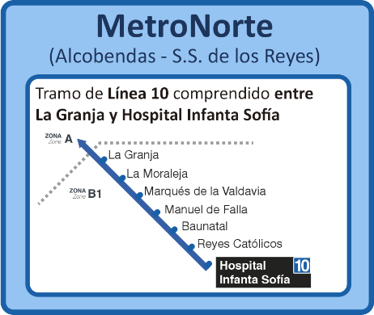
ESTACIONES DE METROSUR:
Incluye las estaciones de la Línea 10 (Joaquín Vilumbrales y Puerta del Sur), La Fortuna de la Línea 11 y las estaciones de la Línea 12 de Metro que son las siguientes:

1)Parque Lisboa, zona tarifaria B1
2)Alcorcón Central, zona tarifaria B1
3)Parque Oeste, zona tarifaria B1
4)Universidad Rey Juan Carlos, zona tarifaria B2
5)Móstoles Central, zona tarifaria B2
6)Pradillo, zona tarifaria B2
7)Hospital de Móstoles, zona tarifaria B2
8)Manuela Malasaña, zona tarifaria B2
9)Loranca, zona tarifaria B2
10)Hospital de Fuenlabrada, zona tarifaria B2
11)Parque Europa, zona tarifaria B2
12)Fuenlabrada Central, zona tarifaria B2
13)Parque de los Estados, zona tarifaria B2
14)Arroyo Culebro, zona tarifaria B1
15)Conservatorio, zona tarifaria B1
16)Alonso Mendoza, zona tarifaria B1
17)Getafe Central, zona tarifaria B1
18)Juan de la Cierva, zona tarifaria B1
19)El Casar, zona tarifaria B1
20)Los Espartales, zona tarifaria B1
21)El Bercial, zona tarifaria B1
22)El Carrascal, zona tarifaria B1
23)Julián Besteiro, zona tarifaria B1
24)Casa del Reloj, zona tarifaria B1
25)Hospital Severo Ochoa, zona tarifaria B1
26)Leganés Central, zona tarifaria B1
27)San Nicasio, zona tarifaria B1
28)Puerta del Sur

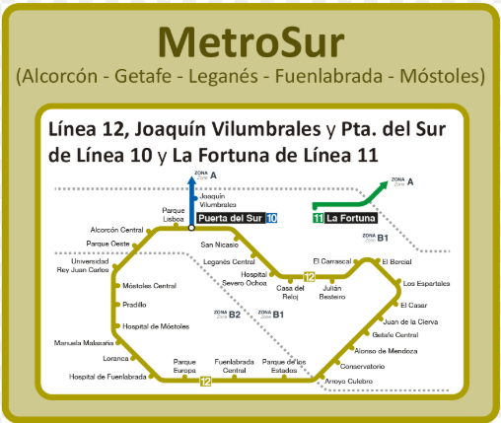

ESTACIONES DE METROESTE:
Son estaciones de la Línea 7 en el tramo comprendido entre Barrio del Puerto y Hospital de Henares y las estaciones son las siguientes:
1)Barrio del Puerto, zona tarifaria B1
2)Coslada Central, zona tarifaria B1
3)La Rambla, zona tarifaria B1
4)San Fernando, zona tarifaria B1
5)Jarama, zona tarifaria B1
6)Henares, zona tarifaria B1
7)Hospital de Henares, zona tarifaria B1
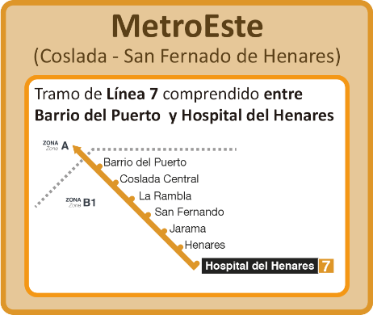
TFM :
Son estaciones de la línea 9 en el tramo comprendido entre Puerta de Arganda y Arganda del Rey y las estaciones son las siguientes:
1)Puerta de Arganda, zona tarifaria A
2)Rivas Urbanizaciones, zona tarifaria B1
3)Rivas Futura, zona tarifaria B1
4)Rivas Vaciamadrid, zona tarifaria B1
5)La Poveda, zona tarifaria B3
6)Arganda del Rey, zona tarifaria B3
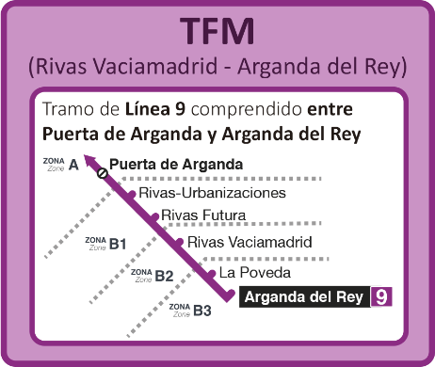

1.8.3 Zonas tarifarias
En la red de Metro de Madrid podemos diferencias varías zonas tarifarias, zona A, zona B1, zona B2 y zona B3.
ZONA TARIFARIA A:
Las siguientes estaciones pertenecen a la zona tarifaria A de Metro de Madrid:
Línea 1  Pinar de Chamartín  Bambú  Chamartín  Plaza de Castilla  Valdeacederas  Tetuán  Estrecho  Alvarado  Cuatro Caminos  Ríos Rosas  Iglesia  Bilbao  Tribunal  Gran Vía  Sol  Tirso de Molina  Antón Martín  Estación del Arte  Atocha  Menéndez Pelayo  Pacífico  Puente de Vallecas  Nueva Numancia  Portazgo  Buenos Aires  Alto de Arenal  Miguel Hernández  Sierra de Guadalupe  Villa de Vallecas  Congosto  La Gavia  Las Suertes  Valdecarros | Línea 2  Cuatro Caminos  Canal  Quevedo  San Bernardo  Noviciado  Santo Domingo  Ópera  Sol  Sevilla  Banco de España  Retiro  Príncipe de Vergara  Goya  Manuel Becerra  Ventas  La Elipa  La Almudena  Alsacia  Avenida de Guadalajara  Las Rosas | Línea 3  Moncloa  Argüelles  Ventura Rodríguez  Plaza de España  Callao  Sol  Lavapiés  Embajadores  Palos de la Frontera  Delicias  Legazpi  Almendrales  Hospital 12 de Octubre  San Fermín-Orcasur  Ciudad de los Ángeles  Villaverde Bajo-Cruce  San Cristóbal  Villaverde Alto
Línea 4  Pinar de Chamartín  Manoteras  Hortaleza  Parque de Santa María  San Lorenzo  Mar de Cristal  Canillas  Esperanza  Arturo Soria  Avenida de la Paz  Alfonso XIII  Prosperidad  Avenida de América  Diego de León  Lista  Goya  Velázquez  Serrano  Colón  Alonso Martínez  Bilbao  San Bernardo  Argüelles | Línea 5  Alameda de Osuna  El Capricho  Canillejas  Torre Arias  Suanzes  Ciudad Lineal  Pueblo Nuevo  Quintana  El Carmen  Ventas  Diego de León  Núñez de Balboa  Rubén Darío  Alonso Martínez  Chueca  Gran Vía  Callao  Ópera  La Latina  Puerta de Toledo  Acacias  Pirámides  Marqués de Vadillo  Urgel  Oporto  Vista Alegre  Carabanchel  Eugenia de Montijo  Aluche  Empalme  Campamento  Casa de Campo | Línea 6  Ciudad Universitaria  Vicente Aleixandre  Guzmán el Bueno  Cuatro Caminos  Nuevos Ministerios  República Argentina  Avenida de América  Diego de León  Manuel Becerra  O´Donnell  Sainz de Baranda  Conde Casal  Pacífico  Méndez Álvaro  Arganzuela-Planetario  Legazpi  Usera  Plaza Elíptica  Opañel  Oporto  Carpetana  Laguna  Lucero  Alta de Extremadura  Puerta del ángel  Príncipe Pío  Argüelles  Moncloa
Línea 7  Pitis  Arroyofresno  La Coma  Avenida de la Ilustración  Peñagrande  Antonio Machado  Valdezarza  Francos Rodríguez  Guzmán el Bueno  Islas Filipinas  Canal  Alonso Cano  Gregorio Marañón  Avenida América  Cartagena  Parque de las Avenidas  Barrio de la Concepción  Pueblo Nuevo  Ascao  García Noblejas  Simancas  San Blas  Las Musas  Estadio Metropolitano | Línea 8  Nuevos Ministerios  Colombia  Pinar del Rey  Mar de Cristal  Feria de Madrid  Aeropuerto T1-T2-T3  Barajas  Aeropuerto T4 | Línea 9  Paco de Lucia  Mirasierra  Herrera Oria  Barrio del Pilar  Ventilla  Plaza de Castilla  Duque de Pastrana  Pio XII  Colombia  Concha Espina  Cruz del Rayo  Avenida de América  Núñez de Balboa  Príncipe de Vergara  Ibiza  Sainz de Baranda  Estrella  Vinateros  Artilleros  Pavones  Valdebernardo  Vicálvaro  San Cipriano  Puerta de Arganda
Línea 10  Ronda de la Comunicación  Las Tablas  Montecarmelo  Tres Olivos  Fuencarral  Begoña  Chamartín  Plaza de Castilla  Cuzco  Santiago Bernabéu  Nuevos Ministerios  Gregorio Marañón  Alonso Martínez  Tribunal  Plaza España  Príncipe Pio  Lago  Batán  Casa de Campo  Colonia Jardín  Aviación Española  Cuatro Vientos | Línea 11  Plaza Elíptica  Abrantes  Pan Bendito  San Francisco  Carabanchel Alto  La Peseta | Línea ML1  Las Tablas  Palas del Rey  María Tudor  Blasco Ibáñez  Álvarez de Villamil  Antonio Saura  Virgen del Cortijo  Fuente de la Mora  Pinar de Chamartín

ZONA TARIFARIA B1:
Las siguientes estaciones están dentro de la zona tarifaria B1:
Línea 7  Barrio del Puerto  Coslada Central  La Rambla  San Fernando  Jarama  Henares  Hospital del Henares | Línea 9  Rivas Urbanizaciones  Rivas Futura  Rivas Vaciamadrid
Línea 10  Joaquín Vilumbrales  Puerta del Sur  La Granja  La Moraleja  Marqués de la Valdavia  Manuel de Falla  Baunatal  Reyes Católicos  Hospital Infanta Sofia | Línea 11  La Fortuna
Línea 12  Parque Oeste  Alcorcón Central  Parque Lisboa  San Nicasio  Leganés Central  Hospital Severo Ochoa  Casa del Reloj  Julián Besteiro  El Carrascal  El Bercial  Los Espartales  El Casar  Juan de la Cierva  Getafe Central  Alonso Mendoza  Conservatorio  Arroyo Culebro | Línea 3  El Casar
ZONA TARIFARIA B2:
Las siguientes estaciones están dentro de la zona tarifaria B2 y pertenecen a la línea 12 y a su vez a MetroSur:
Línea 12
Universidad Rey Juan Carlos
Móstoles Central
Pradillo
Hospital de Móstoles
Manuela Malasaña
Loranca
Hospital de Fuenlabrada
Parque Europa
Fuenlabrada Central
Parque de los Estados
ZONA TARIFARIA B3:
Las siguientes estaciones están dentro de la zona tarifaria B3 y pertenecen a la Línea 9 y a su vez pertenecen a TFM:
Línea 9
La Poveda
Arganda del Rey

1.8.4 Estaciones con correspondencia de Cercanías Renfe
En la red de Metro de Madrid hay 26 estaciones que tienen correspondencia con Cercanías Renfe y son las siguientes:
Aeropuerto T4  Alcorcón Central  Aluche  Atocha  Chamartín  Coslada Central  Cuatro Vientos  El Casar  Embajadores  Fuenlabrada Central  Fuente de la Mora  Getafe Central  Gran Vía | Laguna  Leganés Central  Méndez Álvaro  Móstoles Central  Nuevos Ministerios  Paco de Lucia  Pirámides  Pitis  Príncipe Pío  Puerta de Arganda  Sierra de Guadalupe  Sol  Villaverde Alto

1.8.5 Aparcamiento disuasorio, parking disuasorio de pago y gratuito

APARCAMIENTO DISUASORIO:
El uso disuasorio de los aparcamientos permite aparcar de forma gratuita, cualquier día de la semana y en cualquier horario, a los usuarios que combinen el uso de estos aparcamientos con la utilización del transporte público colectivo de la ciudad de Madrid (cualquier medio integrado en el Consorcio Regional de Transportes de Madrid: Cercanías, Metro, Metro Ligero y autobuses municipales urbanos de EMT).
Para ello es necesario estacionar el vehículo, un mínimo de 5 horas y un máximo de 16 horas y, posteriormente, hacer uso del transporte público para sus desplazamientos dentro de la ciudad. A la hora de retirar el vehículo, el usuario debe presentar, en la Oficina de Control del aparcamiento, el tique que recogió al acceder con su vehículo, junto con el título de transporte público colectivo que haya utilizado ese mismo día. Los títulos de transporte válidos para convalidar esta tarifa son los siguientes: cualquier modalidad de Abono Transporte mensual o anual; cualquier título de transporte de diez viajes (Tarjeta Multi); billete sencillo de Metro o Metro Ligero (Tarjeta Multi), o billete sencillo de EMT, Cercanías o autobuses interurbanos.
El usuario debe acreditar el cumplimiento de los requisitos establecidos para que pueda beneficiarse de la tarifa municipal disuasoria bonificada, que implica la gratuidad de la estancia. El incumplimiento de cualquiera de estos requisitos excluirá la aplicación del régimen de uso disuasorio y supondrá la aplicación del régimen tarifario ordinario de las plazas rotacionales del aparcamiento.

ESTACIONES CON PARKING DISUASORIO DE PAGO:
Las estaciones de la red de Metro que tienen parking disuasorio de pago son las siguientes:
Aeropuerto T1-T2-T3
Aeropuerto T4
Atocha
Avenida de América
Aviación Española
Chamartín
Ciudad Universitaria
Feria de Madrid
Miguel Hernández
Nuevos Ministerios
Pitis
Plaza de Castilla


ESTACIONES CON PARKING DISUASORIO GRATUITO:
Las estaciones de la red de Metro que tienen parking disuasorio gratuito son las siguientes:
Alcorcón Central
Aluche
Arganda del Rey
Arroyo Culebro
Alonso Mendoza
Canillejas
Colonia Jardín
Coslada Central
Cuatro Vientos
El Bercial
El Casar
Estación de Aravaca
Estadio Metropolitano
Fuenlabrada Central
Getafe Central
Hospital de Fuenlabrada
La Poveda
Leganes Central
Puerta de Arganda
Puerta de Boadilla
Rivas Futura
Rivas Urbanizaciones
Rivas Vaciamadrid
Sierra de Guadalupe
Villaverde Alto


1.8.6 Estaciones con cambio de tren
En la red de Metro de Madrid hay tres estaciones donde se realiza un cambio de tren dentro de la misma línea para poder continuar el viaje y son las siguientes:

1)Estadio Metropolitano, en esta estación se realiza un cambio de tren dentro de la misma Línea 7 si el viajero desea continuar su viaje.
2)Tres Olivos, en esta estación se realiza un cambio de tren dentro de la misma Línea 10 si el viajero desea continuar su viaje.
3)Puerta de Arganda, en esta estación se realiza un cambio de tren dentro de la misma Línea 9 si el viajero desea continuar su viaje.


1.8.7 Bibliometro
Bibliometro es un sistema de préstamo gratuito de libros, ubicado en 12 estaciones de la red de Metro de Madrid. Más de 100.000 usuarios utilizan el servicio.
Para obtener el Carnet Único de Bibliotecas Públicas de la Comunidad de Madrid y poder hacer uso de este servicio, basta con presentar el DNI en cualquiera de los módulos de Bibliometro. El carnet se expide en el momento y se puede utilizar también en las bibliotecas de la Comunidad de Madrid y del Ayuntamiento que se encuentran dentro del municipio de Madrid, así como en más de 90 bibliotecas de la Comunidad.
HORARIO DE APERTURA:
De 13:30 a 20:00 horas, franja horaria de mayor afluencia de pasajeros.
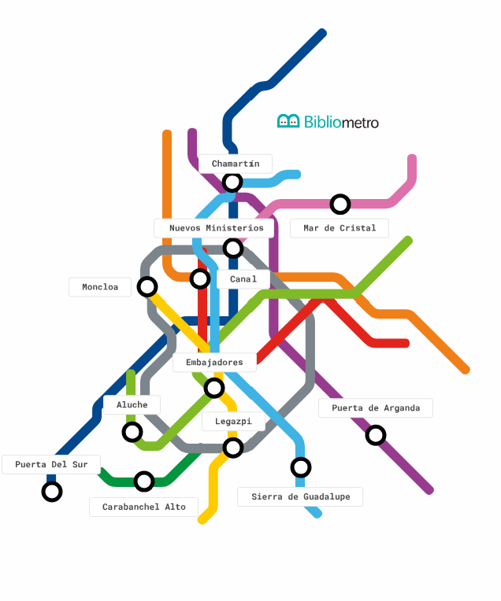
ESTACIONES DE LA RED DE METRO DE MADRID QUE DISPONEN DE BIBLIOMETRO:
Nuevos Ministerios
Puerta del Sur
Embajadores
Puerta de Arganda
Canal
Mar de Cristal
Aluche
Sierra de Guadalupe
Moncloa
Carabanchel Alto
Legazpi
Chamartín


1.8.8 Estaciones de Metro con transbordo largo
Las siguientes Estaciones de la red de Metro de Madrid cuentan con un transbordo largo:
DIEGO DE LEÓN:
Comunica a través de transbordo largo con las líneas 4, 5 y 6.

NUÑEZ DE BALBOA:
Comunica a través de transbordo largo con las líneas 5 y 9.

PLAZA DE ESPAÑA-NOVICIADO:
Plaza de España Líneas 3 y 10 comunica a través de transbordo largo con Noviciado Línea 2.

ACACIAS-EMBAJADORES:
Acacias Línea 5, comunica a través de transbordo largo con Embajadores Línea 3.

NUEVOS MINISTERIOS:
Nuevos Ministerios Líneas 8 y 10 comunica a través de transbordo largo con Línea 6.


1.8.9 Estacionamiento de bicicletas
Su uso será por estricto orden de llegada.
El periodo máximo de utilización diaria del estacionamiento de bicicletas coincidirá con el horario de apertura de la Red de Metro (de 06:00 a 01:30h) por lo que constituye una obligación del propietario de la bicicleta retirarla antes de la finalización de dicho periodo (01:30h). La permanencia de una bicicleta en el estacionamiento una vez rebasado el mencionado periodo, constituye un incumplimiento, quedando habilitado Metro de Madrid S.A. para proceder a su retirada.
ESTACIONES DE LA RED DE METRO DE MADRID QUE DISPONEN DE APARCABICIS:
Arganzuela-Planetario
Fuente de la Mora
La Peseta
Rivas Futura
Chamartín
Nuevos Ministerios
Colonia Jardín
Puerta del Sur
Plaza de Castilla
Plaza Elíptica
Moncloa
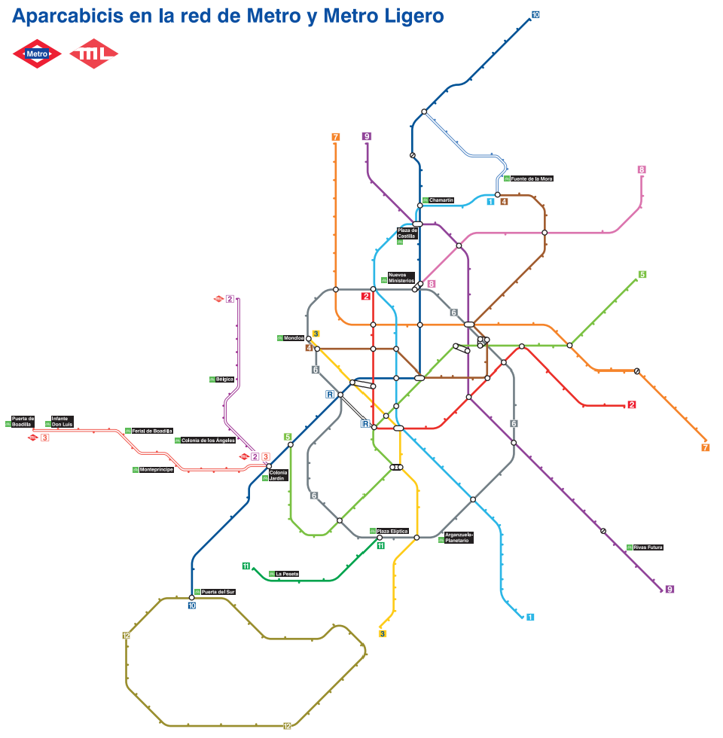


1.8.10 Estaciones accesibles/ Ascensor

ESTACIONES DE LA RED DE METRO DE MADRID ACCESIBLES CON ASCENSOR:
Línea 1  Pinar de Chamartín  Bambú  Chamartín  Plaza de Castilla  Cuatro Caminos  Iglesia  Bilbao  Tribunal  Gran Vía  Sol  Atocha  Menéndez Pelayo  Pacífico  Portazgo  Alto de Arenal  Miguel Hernández  Sierra de Guadalupe  Villa de Vallecas  Congosto  La Gavia  Las Suertes  Valdecarros | Línea 2  Cuatro Caminos  Canal  Ópera  Sol  Sevilla  Príncipe de Vergara  Goya  La Elipa  La Almudena  Alsacia  Avenida de Guadalajara  Las Rosas
Línea 3  Moncloa  Agüelles  Ventura Rodríguez  Plaza España  Callao  Sol  Lavapiés  Embajadores  Palos de la Frontera  Delicias  Legazpi  Almendrales  Hospital 12 de Octubre  San Fermín-Orcasur  Ciudad de los Ángeles  Villaverde Bajo-Cruce  San Cristóbal  Villaverde Alto  El Casar | Línea 4  Argüelles  Bilbao  Goya  Canillas  Mar de Cristal  San Lorenzo  Parque de Santa María  Hortaleza  Manoteras  Pinar de Chamartín
Línea 5  Alameda de Osuna  El Capricho  Pueblo Nuevo  Gran Vía  Callao  Ópera  Pirámides  Eugenia de Montijo  Aluche  Empalme  Casa de Campo | Línea 6  Argüelles  Moncloa  Ciudad Universitaria  Guzmán el Bueno  Cuatro Caminos  Nuevos Ministerios  Sainz de Baranda  Pacífico  Arganzuela Planetario  Usera  Plaza Elíptica  Carpetana  Laguna  Lucero  Príncipe Pío  Conde de Casal
Línea 7  Hospital de Henares  Henares  Jarama  San Fernando  La Rambla  Coslada Central  Barrio del Puerto  Estadio Metropolitano  Barrio de la Concepción  Gregorio Marañón  Alonso Cano  Canal  Islas Filipinas  Guzmán el Bueno  Francos Rodríguez  Valdezarza  Antonio Machado  Peñagrande  Avenida de la Ilustración  Lacoma  Arroyofresno  Pitis  NOTA: En la Línea 7, todas las estaciones de Metroeste son accesibles con ascensor. | Línea 8  Nuevos Ministerios  Colombia  Pinar del Rey  Mar de Cristal  Feria de Madrid  Aeropuerto T1-T2-T3  Barajas  Aeropuerto T4  NOTA: En la Línea 8, todas las estaciones son accesibles con ascensor.
Línea 9  Paco de Lucia  Mirasierra  Plaza de Castilla  Colombia  Principe de Vergara  Sainz de Baranda  Pavones  Valdebernardo  Vicálvaro  San Cipriano  Puerta de Arganda  Rivas-Urbanizaciones  Rivas Futura  Rivas Vaciamadrid  La Poveda  Arganda del Rey | Línea 10  Hospital Infanta Sofía  Reyes Católicos  Baunatal  Marques de Falla  Marques de la Valdavia  La Moraleja  La Granja  Ronda de la Comunicación  Las Tablas  Montecarmelo  Tres Olivos  Chamartín  Plaza de Castilla  Nuevos Ministerios  Gregorio Marañón  Tribunal  Plaza de España  Príncipe Pío  Lago  Batán  Casa de Campo  Colonia Jardín  Aviación Española  Cuatro Vientos  Joaquín Vilumbrales  Puerta del Sur  NOTA: La línea 10 es accesible con ascensor en toda su red menos en 5 estaciones y son las siguientes: Alonso Martínez, Santiago Bernabéu, Cuzco, Begoña y Fuencarral.  Todas las estaciones de Metronorte son accesibles con ascensor.
Línea 11  Plaza Elíptica  Abrantes  Pan Bendito  San Francisco  Carabanchel Alto  La Peseta  La Fortuna  NOTA: En la Línea 11, todas las estaciones son accesibles con ascensor. | Línea12  Puerta del Sur  Parque Lisboa  Alcorcón Central  Parque Oeste  Universidad Rey Juan Carlos  Móstoles Central  Pradillo  Hospital de Móstoles  Manuela Malasaña  Loranca, zona tarifaria B2  Hospital de Fuenlabrada  Parque Europa  Fuenlabrada Central  Parque de los Estados  Arroyo Culebro  Conservatorio  Alonso Mendoza  Getafe Central  Juan de la Cierva  El Casar  Los Espartales  El Bercial  El Carrascal  Julián Besteiro  Casa del Reloj  Hospital Severo Ochoa  Leganés Central  San Nicasio  NOTA: En la Línea 12, todas las estaciones son accesibles con ascensor.
Línea ML1
Las Tablas
Palas del Rey, zona tarifaria A
María Tudor, zona tarifaria A
Blasco Ibáñez, zona tarifaria A
Álvarez de Villamil, zona tarifaria A
Antonio Saura, zona tarifaria A
Virgen del Cortijo, zona tarifaria A
Fuente de la Mora, zona tarifaria A
Pinar de Chamartín
NOTA: En la Línea ML1, todas las estaciones son accesibles con ascensor.


1.8.11 Espacios históricos de Metro
Son 8 los Espacios Históricos de Metro y son los siguientes:
- Estación Museo Chamberí, acceso de las estaciones cercanas de Bilbao e Iglesia:
Entrar en la estación fantasma de Chamberí es volver al Madrid de los años 50 y 60 tan sólo bajando unos escalones. La antigua estación de Chamberí pertenece a la primera Línea de Metro inaugurada en 1919, que contaba con ocho estaciones: Cuatro Caminos, Ríos Rosas, Martínez Campos (Iglesia), Chamberí, Bilbao, Tribunal, Gran Vía y Sol. A principios de los 60, la compañía Metropolitana decidió aumentar la longitud de los trenes y ante la imposibilidad de alargar esta estación la clausuró. El cierre definitivo tuvo lugar el 22 de Mayo de 1966.
- Nave de Motores, acceso desde la estación de Pacífico:
Construida entre 1922 y 1923 y restaurada en 2008, la Nave motores de Pacífico conserva su aspecto original.
En esta impresionante nave están ubicados tres enormes motores diesel y el resto de la maquinaria que en su momento sirvieron para generar y transformar la energía con la que funcionaban los trenes.
- Vestíbulo de Pacífico, acceso desde la estación de Pacífico:
El antiguo vestíbulo de la estación de Pacífico es un espacio original de 1923, año en que se inagura esta estación de la Línea 1 con la prolongación de Atocha a Puente de Vallecas. Se encuentra situado en el andén con dirección Valdecarros.
El proyecto arquitectónico de Pacífico fue realizado por Antonio Palacios e incluye la Nave De Motores, la estación subterránea, oficinas, talleres, almacenes y la vivienda del ingeniero responsable de las instalaciones. El proyecto original contemplaba un vestíbulo abovedado con lucernario central, que se modificó por el actual de planta rectangular con fuertes machones que los dividen en tres tramos y tres bóvedas más, tendidas con lucernarios más pequeños en sus centros.
Existía un único acceso desde la entonces calle del Pacífico, hoy Avenida Ciudad de Barcelona, esquina a la calle de Caridad.

- Trenes Históricos, estación de Chamartín:
La estación de Chamartín acoge una exposición de trenes clásicos de Metroque han sido totalmente restaurados para celebrar el Centenario de la compañía. La muestra, inagurada por Felipe VI, incluye 12 coches históricos, incluidos los primeros que circularon hace un siglo por la Línea.
Además de los trenes, en la exposición también se pueden contemplar cerca de 100 piezas históricas del suburbano. La muestra es gratuita para los viajeros de Metro.
- Vestíbulo de Tirso de Molina, estación de Tirso de Molina:
La estación de Tirso de Molina fue inaugurada el 26 de diciembre de 1921 bajo el nombre de Progreso, siguiendo la denominación de la plaza en ese momento. Antonio Palacios fue el encargado de diseñar este vestíbulo de acceso empleando una rica variedad de colores. La bóveda está cubierta de azulejos blancos biselados, con frisos de cerámica de Toledo, en reflejo de oro y cobre.
Preside la estación el antiguo escudo de la ciudad. Está realizado en cerámica y con reflejos metálicos, en la misma línea que el resto del espacio.
- Museo de Gran Vía, estación de Gran Vía:
Durante las actuaciones de modernización y accesibilidad de la estación realizadas entre 2018 y 2021 aparecieron restos arqueológicos dentro de la antigua estación y hueco del ascensor como del entorno en el que se ubica la misma. Con todo este material se ha preparado un pequeño museo que recoge, entre otros, el escudo de Madrid (un mural a semejanza del presente en Tirso de Molina); elementos decorativos de la estación del siglo XX (cenefas decoradas en su parte superior con cabezas de leones obra del ceramista sevillano Manuel Ramos Rejano); anuncios publicitarios de los comercios y negocios de la época en los azulejos que revestían los peldaños de las escalinatas de la estación, así como una colección de objetos cotidianos del siglo XVIII.
- Museo Caños de Peral, estación de Opera:
La estación de Ópera cuenta con el mayor museo arqueológico bajo tierra de Madrid, un espacio de 200m2 donde se pueden ver restos arqueológicos de los siglos XVI Y XVII pertenecientes a la Fuente de los Caños del Peral, el Acueducto de Amaniel y la Alcantarilla del Arenal.
- Sitio Paleontológico, estación de Carpetana:
Yacimiento paleontológico en la estación de Carpetana.
Durante las obras de remodelación de la estación de Carpetana se descubrieron restos paleontológicos con valiosos hallazgos del Mioceno, lo que ha hecho posible una reconstrucción de los paleoambientes en dos yacimientos verticales.



1.8.11.1 Productos oficiales de Metro
Hay 2 tiendas físicas oficiales de Metro de Madrid y se ubican en las estaciones:
- La Tienda oficial de Sol:
Ubicada en la estación de Metro de Sol.
Dirección Puerta del Sol, 12.28013 Madrid.
- La Tienda oficial de Plaza de Castilla:
Ubicada en la estación de Metro de Plaza de Castilla.
Dirección Paseo de la Castellana, 189. 28046 Madrid.
- La Tienda oficial de Opera:
Ubicada en la estación de Metro de Opera.


1.8.12 Centros de atención al cliente CAC, CIAC y oficina de objetos perdidos
PUNTOS OFICIALES DE ATENCIÓN AL CLIENTE (CAC):
Metro de Madrid pone a disposición de sus clientes dos centros de Atención al cliente, ubicados en las estaciones de Plaza de Castilla y Sol.
En estos centros se ofrece un servicio de información y atención presencial de lunes a viernes de 7:00 a 22:00 y los sábados, domingos y festivos de 10:00 a 22:00.

PUNTOS OFICIALES DE ATENCIÓN AL CLIENTE (CAC):
En el centro de Plaza de Castilla se encuentra también la Oficina de Objetos Perdidos de Metro de Madrid. En esta oficina se tendrán en custodia los objetos encontrados en nuestras instalaciones durante un tiempo de entre tres y cuatro semanas.
Para consultar la base de datos de objetos perdidos, pueden contactar con los agentes de Metro en las estaciones, o bien llamar al Centro Interactivo de Atención al Cliente, en el 900 444 404, o bien pueden trasladar su consulta a través del formulario de objetos perdidos habilitado.

CENTRO INTERACTIVO DE ATENCIÓN AL CLIENTE (CIAC):
Teléfono 900 444 404
El Centro Interactivo de Atención al Cliente (CIAC), ofrece a nuestros usuarios la posibilidad de contactar con Metro de Madrid a través de los distintos canales habilitados (teléfono, formulario web, Twitter).
El horario de atención telefónica es de 7 a 23 horas los 365 días del año y se puede obtener información de los siguientes temas:
-Información general del servicio y la explotación: tarifas, acceso, reglamento de viajeros, horarios y frecuencias, obras y ampliaciones, incidencias, eventos, etc.
-Objetos perdidos en Metro de Madrid: información sobre objetos perdidos en la red y en caso de hallazgo l a localización exacta.
-Trayectos: trayecto óptimo y duración estimada. Alternativas de v iaje en trasporte público, así como la conexión y combinación con otros modos de viaje.
-Información de Madrid y su comunidad: ocio y cultura (museos, hoteles, restaurantes, cines, parques etc..), organismos oficiales (localización y alternativas de acceso), etc.
Además, también se recogen telefónicamente todas las quejas, sugerencias y felicitaciones de los clientes de Metro.


1.8.13 Metroteca
Metroteca es una iniciativa de Metro de Madrid para promover la lectura. Su filosofía es el intercambio de libros sobre cualquier género entre los viajeros de Metro.
Este pequeño rincón del lector arranca con la colaboración de la Asociación de Editores de Madrid y con más de 1.000 libros donados por:
- Bibliometro
- Tulibrería
- Estudio Ediciones
- Altamarea
- Libros de las Malas Compañías
- Mueve tu lengua
- Asociación de familias de Guadalix de la Sierra
Intentemos dar vida entre todos a esta iniciativa. Si ves algún libro que te guste en la Metroteca solo tienes que llevártelo y dejar otro que ya hayas leído y te gustaría compartir con otras personas.
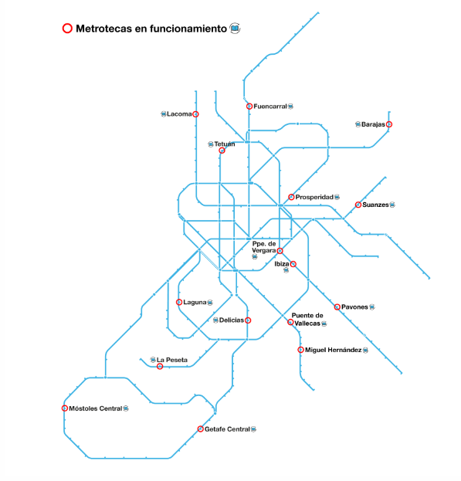
ESTACIONES CON METROTECA:
Este servicio de préstamo de libros está ya operativo en las estaciones de Miguel Hernández (L1), Suanzes (L5), Pavones (L9), Ibiza (L9), Tetuán y Puente de Vallecas (L1), Delicias (L3), Prosperidad (L4), Príncipe de Vergara (L2 y L9), Laguna (L6), La Peseta (L11), Getafe Central y Móstoles Central (L12), Lacoma (L7), Barajas (L8) y Fuencarral (L10).
NORMAS DE USO:
- Cuando te lleves un libro, intenta dejar otro para poder mantener vivas las Metrotecas.
- ¿Qué tipo de libros puedes donar?
- Los libros deben pertenecer a géneros para lectura como novelas, biografías, autoayuda, literatura de viajes, guías viajeras, etc.
- Se aceptarán también libros infantiles.
- Deberán estar en buen estado.
- No se aceptarán libros técnicos, libros de texto educativos, etc.
- Cuando te lleves un libro, cuídalo como si fuera tuyo.
- No te lleves más de un libro a la vez.
- En caso de pérdida o deterioro, por favor reemplázalo por otro libro.


1.8.14 Oficina de gestión tarjeta de transporte público
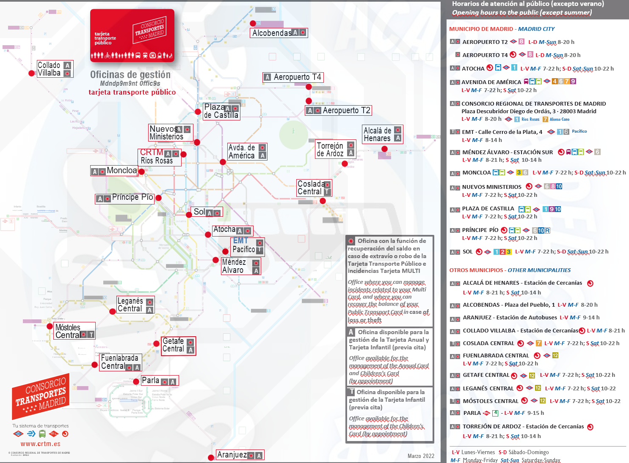
Hay oficinas de gestión de tarjeta de transporte público en las siguientes estaciones de Metro de Madrid:
AEROPUERTO T2:
Vestíbulo Metro
Lunes a domingo de 8 a 20 h.
AEROPUERTO T4:
Vestíbulo Metro/Renfe
Lunes a domingo de 8 a 20 h.
Esta oficina solo resuelve incidencias y vende tarjetas turísticas.
ATOCHA:
Planta -1
Lunes a viernes de 7 a 22 h; sábados y domingos de 10 a 22 h.
Oficina cerrada por obras en la Línea 1 de Metro.
AVENIDA DE AMÉRICA:
Planta -3
Lunes a viernes de 7 a 22 h; sábados de 10 a 22 h.

CONSORCIO REGIONAL DE TRANSPORTES DE MADRID:
Plaza Descubridor Diego de Ordás, 3
Lunes a viernes de 8 a 20 h.
En esta oficina se realizan todos los trámites referidos a la Tarjeta Transporte Público y, además, la gestión de tarjetas retiradas por la inspección, así como la emisión de certificados de titularidad.
EMT Oficinas:
Calle Cerro de la Plata, 4
Lunes a viernes de 8 a 14 h.
MÉNDEZ ÁLVARO:
Estación Sur de Autobuses (espacio locales)
Lunes a viernes de 8 a 21 h; sábados de 10 a 20 h.
MONCLOA INTERCAMBIADOR:
Planta -2
Lunes a viernes de 7 a 22 h; sábados y domingos de 10 a 22 h.
NUEVOS MINISTERIOS:
Vestíbulo principal
Lunes a viernes de 7 a 22 h; sábados de 10 a 22 h.
PLAZA DE CASTILLA:
Acceso Paseo de la Castellana. Planta calle
Lunes a viernes de 7 a 22 h; sábados de 10 a 22 h.
PRÍNCIPE PÍO:
Vestíbulo. Planta 0
Lunes a viernes de 7 a 22 h; sábados de 10 a 22 h.
SOL:
Planta -1
Lunes a viernes de 7 a 22 h; sábados y domingos de 10 a 22 h.


1.8.15 Estaciones de Metro con validación a la salida
ESTACIONES DE LA RED DE METRO QUE NECESITAN VALIDACIÓN A LA SALIDA:

Tres Olivos
Montecarmelo
Las Tablas
Ronda de Comunicaciones
La Granja
La Moraleja
Marqués de la Valdavia
Manuel de Falla
Baunatal
Reyes Católicos
Hospital Infanta Sofía

NOTA: Se necesita validación en la salida desde la estación de Tres Olivos hasta Hospital Infanta Sofía debido al cambio de tarifa entre la zona A y la zona B1.

Aeropuerto T4
Aeropuerto T2

NOTA: Se necesita validación en la salida de las estaciones de las terminales del Aeropuerto para verificar que el título cargado es correcto y posee el Suplemento del Aeropuerto.

Estadio Metropolitano
Barrio del Puerto
Coslada Central
La Rambla
San Fernando
Jarama
Henares
Hospital de Henares

NOTA: Se necesita validación en la salida desde la estación de Estadio Metropolitano hasta Hospital de Henares debido al cambio de tarifa entre la zona A y la zona B1 o entre la zona A y Metroeste.

Puerta de Arganda
Rivas Urbanizaciones
Rivas Futura
Rivas Vaciamadrid
La Poveda
Arganda del Rey

NOTA: Se necesita validación en la salida desde la estación de Puerta de Arganda hasta Arganda del Rey debido al cambio de tarifa entre la zona A, B1 y B3 o entre la zona A y TFM.

La Fortuna
Joaquín Vilumbrales
Puerta del Sur
Parque Lisboa
Alcorcón Central
Parque Oeste
Universidad Rey Juan Carlos
Móstoles Central
Pradillo
Hospital de Móstoles
Manuela Malasaña
Loranca, zona tarifaria B2
Hospital de Fuenlabrada
Parque Europa
Fuenlabrada Central
Parque de los Estados
Arroyo Culebro
Conservatorio
Alonso Mendoza
Getafe Central
Juan de la Cierva
El Casar
Los Espartales
El Bercial
El Carrascal
Julián Besteiro
Casa del Reloj
Hospital Severo Ochoa
Leganés Central
San Nicasio

NOTA: Se necesita validación en la salida en todas las estaciones de MetroSur, debido al cambio de tarifa entre la zona A, B1 y B2 o entre la zona A y Metrosur.

1.8.16 Autobuses de largo recorrido, nocturnos, express aeropuerto, autobuses interurbanos y correspondencia con trenes de larga distancia



AUTOBUSES DE LARGO RECORRIDO:
Estaciones con Autobuses de Largo Recorrido:
Moncloa
Plaza Elíptica
Príncipe Pío
Mendez Álvaro
Avenida de América
Aeropuerto T4
Aeropuerto T1-T2-T3
TERMINAL DE AUTOBUSES NOCTURNOS:
Estaciones con Terminal de Autobuses Nocturnos:
Banco de España
Alonso Martínez

AUTOBÚS EXPRESS AL AEROPUERTO:
Estaciones con Autobus Express al Aeropuerto:
Atocha
Banco de España
O´Donnell
Aeropuerto T1-T2-T3
Aeropuerto T4
AUTOBUSES INTERURBANOS:


Estaciones con servicio de autobuses interurbanos:
Alsacia
Aluche
Avenida América
Aeropuerto T1-T2-T3
Barajas
Canillejas
Ciudad Lineal
Chamartín
Colonia Jardín
Conde Casal
Legazpi
Méndez Álvaro
Moncloa
Oporto
Plaza Castilla
Plaza Elíptica
Príncipe Pío
Villaverde Bajo-Cruce
ESTACIÓN DE TREN:
Estaciones con Estación de Tren de Larga distancia:
Atocha
Chamartín

Reglamento del viajero
REGLAMENTO DEL VIAJERO DEL FERROCARRIL METROPOLITANO DE MADRID
DECRETO 49/1987 DE 8 DE MAYO, DE LA COMUNIDAD DE MADRID POR EL QUE SE APRUEBA EL REGLAMENTO DEL FERROCARRIL METROPOLITANO DE MADRID.

2.1 Capítulo I de los derechos de los viajeros
Artículo 1.
El Consorcio Regional de Transportes velará porque los usuarios sean informados, bien directamente por el propio Organismo o a través de Metro de Madrid, de las características de prestación de los servicios de transportes de Metro de Madrid y de sus posibles incidencias.

Artículo 2.
Son derechos de los viajeros del Ferrocarril Metropolitano de Madrid:

- Elegir entre los diferentes títulos de transporte que, según precios y condiciones figuren en los Cuadros de Tarifas aprobados.
- Ser transportado con un título de transporte válido junto con los objetos y bultos de mano que porte, siempre que estos no supongan molestias o peligro para otros viajeros, con las limitaciones establecidas en el artículo 30, con bicicletas en los términos establecidos en el artículo 2 bis y junto con animales domésticos en los términos establecidos en el artículo 2 ter, todo ello en las condiciones fijadas por los Cuadros Horarios de Servicio de Transporte en vigor.
Las bicicletas plegadas y las bicicletas infantiles, tendrán la consideración de bultos de mano, rigiéndose por la normativa propia de estos.
Los usuarios de bicicletas plegables deberán plegarlas antes de acceder al tren.
- Renunciar, en caso de incidencia o suspensión del servicio, a seguir el viaje, y obtener la devolución del importe del mismo según se establece en los artículos 12 y 14.
- Ser tratado correctamente por los agentes de Metro de Madrid y atendidas las peticiones de ayuda e información que sean solicitadas de los mismos.
- Solicitar y obtener en las estaciones señalizadas para tal fin el libro de reclamaciones, en el cual puedan expresar con libertad cualquier reclamación sobre las características de prestación de los servicios del Ferrocarril Metropolitano.
- Recibir contestación del Consorcio Regional de Transportes a las reclamaciones plasmadas en el libro de reclamaciones en plazo inferior a un mes.
- Los viajeros del Ferrocarril Metropolitano, en caso de accidentes, tienen derecho a la indemnización que corresponda, de acuerdo con los términos de la póliza de seguros que, al efecto, tendrá suscrita Metro de Madrid.

Artículo 2 bis.Acceso y estacionamiento con bicicletas

- Acceso con bicicletas: Se permitirá a los viajeros el acceso con bicicletas, en los horarios, líneas o tramos de líneas que establezca el Consorcio Regional de Transportes Públicos Regulares de Madrid, mediante resolución publicada en el BOLETÍN OFICIAL DE LA COMUNIDAD DE MADRID, siempre que se cumplan las siguientes condiciones:

- Solo se permitirá, como máximo, una bicicleta por viajero.
- El viajero portador de bicicleta será responsable de su custodia y cuidado, evitando en sus desplazamientos ocasionar daños o molestias a las personas y/o daños o desperfectos en las instalaciones y al material móvil del ferrocarril metropolitano siendo responsable de cualesquiera daños y perjuicios que pueda ocasionar con la misma.
- Los trayectos en tren se realizarán, situándose, como máximo, dos bicicletas en el coche de cabeza y dos bicicletas en el coche de cola, en ambos casos siempre junto a las cabinas de conducción.
En los trenes dotados de espacios reservados para bicicletas, estas deberán situarse en dichos espacios.
- El viajero portador de bicicleta podrá transportarla en las escaleras mecánicas, pasillos rodantes y ascensores, siempre que su grado de ocupación lo permita y que no se ocasionen molestias a otras personas.
- No está permitido conducir la bicicleta en las instalaciones (pasillos, andenes, etcétera).
- En las líneas de Metro que conectan con las localidades exteriores a la M-40 o que salvan vías con elevada intensidad de tráfico peligrosas para la circulación de los ciclistas, se permitirá el acceso de bicicletas sin limitación horaria. El Consorcio Regional de Transportes Públicos Regulares de Madrid, previo informe del operador, mediante resolución determinará los tramos de líneas y estaciones afectadas.
- En todo caso, el operador podrá limitar el acceso con bicicletas, cuando puedan perjudicar el normal funcionamiento del servicio, y en concreto, cuando se produzcan circunstancias particulares que, a su juicio, así lo aconsejen, tales como, aglomeraciones, averías u otras incidencias que dificulten el tránsito y la movilidad dentro de las instalaciones.

- Estacionamiento de bicicletas: Se permitirá a los viajeros el estacionamiento de bicicletas en aquellas estaciones que cuenten con espacios específicamente habilitados a tal efecto. Su uso será por estricto orden de llegada y estará sometido al cumplimiento de las condiciones establecidas por el operador.

Artículo 2 ter. Acceso con animales domésticos.

- Acceso con perros de asistencia: Se permitirá a los viajeros el acceso con perros de asistencia personal, así como a los perros de asistencia en formación, en los supuestos y con las condiciones y requisitos previstos en la Ley 2/2015, de 10 de marzo, de Acceso al Entorno de Personas con Discapacidad que Precisan el Acompañamiento de Perros de Asistencia, considerando a tales animales como los definidos y clasificados en la mencionada Ley 2/2015.

- Acceso con perros en general: Fuera de los supuestos recogidos en el apartado 1 de este artículo, se permitirá a los viajeros el acceso con perros que estén correctamente identificados mediante chip en la forma que resulte exigida por la normativa vigente en materia de identificación de animales domésticos.

Dicho acceso podrá efectuarse en los horarios, líneas o tramos de líneas que, previo informe de los Departamentos correspondientes del operador de transportes, establezca el Consorcio Regional de Transportes Públicos Regulares de Madrid, mediante resolución publicada en el BOLETÍN OFICIAL DE LA COMUNIDAD DE MADRID, siempre que se cumplan las siguientes condiciones:

- Solo se permitirá un perro por viajero.
- El viajero que acceda a las instalaciones con el perro, se responsabilizará de la integridad del animal y se obligará a vigilar que no ocasione daños o molestias a las personas y/o daños o desperfectos a las instalaciones y al material móvil del ferrocarril metropolitano siendo responsable de cualesquiera daños y perjuicios que pueda ocasionar el animal.
- Desde el mismo acceso a la estación y hasta la salida a la calle, los perros deberán estar provistos de bozal, y su portador habrá de llevarlos sujetos con una correa extensible o no, de una longitud que no supere los 50 centímetros.
- Los trayectos en tren se realizarán en el último coche de cada tren y los perros no podrán, en ningún caso, ocupar asientos.
- El viajero que lleve perro podrá utilizar los ascensores siempre que no obstaculice sus puertas, que su grado de ocupación lo permita y que no se ocasionen molestias a otras personas. En ningún caso se podrán utilizar escaleras mecánicas o pasillos rodantes.
- En todo caso, se podrá limitar el acceso con perros cuando se produzcan circunstancias que, a juicio del operador de transportes, así lo aconsejen, tales como aglomeraciones, o por razones seguridad de las personas y de los propios animales.
- Deberán cumplir en todo momento la legislación en el ámbito de la protección y bienestar animal, así como la de protección de la salud pública de las personas.

- Acceso con otros animales domésticos de pequeño tamaño: Se permitirá a los viajeros el acceso con pequeños animales domésticos, siempre que vayan transportados en receptáculos idóneos, de los que no puedan escapar, y no resulten peligrosos ni molestos por su forma, volumen, ruido y olor para el resto de viajeros.

2.2 Capítulo II de las obligaciones de Metro de Madrid
Artículo 3.
"Metro de Madrid, Sociedad Anónima", como empresa explotadora del Ferrocarril Metropolitano de Madrid y de Metrosur, está obligada a cumplir y hacer cumplir a sus agentes todo lo previsto en este Reglamento, en la forma que resulte más adecuada a los medios técnicos y a la estructura organizativa existentes en cada momento en la red, y siempre de la manera más acorde con los principios que inspiran sus normas.

- Sección primera. De las instalaciones, el material y los agentes

Artículo 4.
Tanto los trenes como las instalaciones a las que tenga acceso el público -accesos exteriores, vestíbulos, escaleras, andenes y otros- deberán mantenerse en un estado tal que permitan su utilización en buenas condiciones de comodidad, iluminación, higiene, orden y seguridad.

Artículo 5.
Las instalaciones y trenes serán objeto de, al menos, una limpieza diaria. Además, se realizará su desinfección, desinsectación y desratización dentro de los plazos marcados para estas operaciones en las normas vigentes, colocándose en lugar visible los oportunos certificados.

Artículo 6.
Cuando se realicen obras durante las horas de servicio o cuando su realización obligue al depósito de materiales, maquinaria o herramientas en lugares de estancia o paso de viajeros, se adoptarán las disposiciones necesarias para que las molestias que puedan ocasionarse al público sean las menores posibles.

Artículo 7.
Los trenes e instalaciones de uso público dispondrán de un sistema de alumbrado alternativo para emergencia.

Artículo 8.
En las estaciones se señalizará adecuadamente la zona del borde del andén, constituyendo una franja de seguridad en la que no deberá permanecer el viajero.

Artículo 9.
En todas las estaciones deberán existir instalaciones de megafonía para transmitir información a los viajeros.

Artículo 10.
Los agentes del Ferrocarril mantendrán, en todo momento, un trato correcto con los viajeros y atenderán con amabilidad las peticiones de ayuda e información que les sean solicitadas.

- Sección segunda. De los servicios de transporte y las incidencias

Artículo 11.
Los Cuadros Horario de Servicio de Transporte de las estaciones definirán, para cada época del año, el intervalo en minutos de paso de trenes por cada estación cuando éste sea inferior a siete minutos y treinta segundos, distinguiendo los períodos del día y los días de la semana, y el horario de paso por cada estación del primer y último tren del día.

Asimismo, reflejarán el horario de paso por cada estación de los trenes con intervalo a partir de siete minutos y treinta segundos en los días laborables de lunes a viernes. Dichos Cuadros Horario también incorporarán la información sobre la correspondencia existente entre líneas.

Artículo 12.
Los viajeros tendrán derecho a la devolución del importe del billete de que son portadores en las siguientes circunstancias:

- Cuando se produzca una suspensión del servicio.
- Cuando el intervalo entre trenes sea superior a quince minutos en los trayectos para los que el Cuadro Horario de Servicio prevea intervalos inferiores a siete minutos y treinta segundos.
- Cuando el intervalo entre trenes sea superior a veinte minutos en los trayectos para los que el intervalo previsto sea igual o superior a siete minutos y treinta segundos.

Artículo 13.
Para hacer uso del indicado derecho a devolución, los viajeros afectados que renuncien a seguir viaje deberán presentar un título de transporte cuya devolución esté prevista en el Cuadro de Tarifas.

Artículo 14.
En las circunstancias citadas en los artículos anteriores, el viajero recibirá un título de transporte equivalente al utilizado por el mismo, que le permita realizar un viaje igual al interrumpido.

Si el viajero lo desea, podrá optar por recibir en metálico el importe del viaje no finalizado, correspondiente al valor del título de transporte del que sea portador.

La devolución deberá solicitarse en la estación, inmediatamente después de producirse la anomalía.

No dará derecho a devolución los títulos de transporte que permitan un número ilimitado de viajes o la libre circulación.

Artículo 15.
En los casos establecidos en el artículo 12, los Jefes de Estación extenderán nota en la que se haga constar tal circunstancia, a petición de los viajeros. Esta nota deberá solicitarse inmediatamente después de producirse la anomalía.
Artículo 16.
En los casos de suspensión de servicio u otras anormalidades, los pasos de entrada en vestíbulos o el paso a los andenes podrán ser cerrados al público por el tiempo que sea preciso.

En caso de suspensión del servicio y de incidencias en las líneas que hagan prever retrasos superiores a los establecidos en el artículo 12, se informará lo antes posible, a través de la megafonía, de la estimación del retraso previsto.

Artículo 17.
Los viajeros que salgan de los trenes tendrán preferencia de paso sobre los que deseen entrar en ellos.

El toque de silbato del tren indica el inminente cierre de puertas y determina la prohibición de entrada y salida de viajeros.

- Sección tercera. De la información al viajero

Artículo 18.
El horario de apertura y cierre del servicio se expondrá en los vestíbulos de todas las estaciones de la red y en aquellos accesos de las estaciones cuyos vestíbulos tengan más de dos tramos de escaleras de profundidad o se encuentren a más de 50 metros en planta.

Artículo 19.
El Cuadro de Tarifas vigente completo, con los precios y condiciones de utilización de los diferentes títulos de transporte, se expondrá en los vestíbulos y andenes de las estaciones.

Artículo 20.
Cuando se autorice un cambio de tarifas por modificación de los precios, de los tipos de títulos o de sus condiciones de utilización, se anunciará oportunamente a los usuarios, informando de las medidas habilitadas para garantizar la disposición del servicio abonado previamente. Estas podrán consistir, alternativa o conjuntamente, en el canje de los títulos válidos que no hayan sido agotados antes de la fecha de entrada en vigor de la nueva tarifa, en las condiciones que se determinen, o en permitir la utilización de los títulos antiguos durante al menos quince días a partir del referido cambio.

Artículo 21.
En lugares convenientes de las estaciones se situará la información necesaria para que el usuario pueda tener un conocimiento suficiente sobre el conjunto de la red, sus itinerarios y la correspondencia, acceso, estación y andén al que se dirige o en el que se encuentra.

También existirá en todas las estaciones información relativa al plano de la red, Reglamento de Viajeros, horario de apertura y cierre del servicio, Cuadro Horario de servicio de Transportes de las estaciones a las que se accede, Cuadro de Tarifas e informaciones especiales. Los accesos con horarios distintos del general se encontrarán debidamente señalizados.

Cualquier modificación respecto a la información a la que se refiere el párrafo anterior, será anunciada con suficiente antelación.

Artículo 22.
En los casos en que en uno o varios tramos de las líneas hubiese una suspensión del servicio prevista o, como máximo, quince minutos después de una suspensión imprevista, se expondrán los oportunos avisos al público antes de los puntos de control de entrada, así como en los andenes y en los accesos a las estaciones cuyos vestíbulos tengan más de dos tramos de escaleras de profundidad o se encuentren a más de 50 metros en planta.

- Sección cuarta. De las reclamaciones

Artículo 23.
Los viajeros podrán formular por escrito sus reclamaciones en el correspondiente libro oficial que, visado por el Consorcio Regional de Transportes, estará a su disposición en las estaciones señalizadas para tal fin en el Cuadro de Información de los vestíbulos y andenes, siempre que exhiban un título de transporte válido para viajar en Metro y su Documento Nacional de Identidad o Pasaporte.

2.3 Capítulo III de los deberes de los viajeros
- Sección primera. De los títulos de transporte

Artículo 24.
Todo viajero, antes de iniciar su viaje, habrá de estar provisto de un título de transporte válido acorde con el trayecto que ha de realizar y que deberá haber sometido a la oportuna validación y cancelación para dicho trayecto. Carecerá de validez el título de transporte que resulte insuficiente o que no se corresponda con el trayecto a efectuar, conforme a lo previsto en el Cuadro de Tarifas vigente, o que no haya sido validado y cancelado para dicho trayecto. Quedan exceptuados los niños menores de cuatro años y aquellos casos que pueda establecer el órgano con competencia tarifaria.

Durante todo el viaje y hasta llegar a las barreras de salida de la estación de destino, el viajero deberá conservar el título de transporte a disposición de cualquier agente del Ferrocarril Metropolitano o de la Inspección del Consorcio Regional de Transportes que pudiera solicitárselo. La falta de título de transporte válido será sancionada conforme a lo establecido en el presente Reglamento.

Los viajeros portadores de títulos de transporte con un número limitado de viajes, tendrán el derecho a permanecer durante las tres horas siguientes a su validación en las instalaciones de la red del Ferrocarril Metropolitano. Transcurrido este tiempo, los poseedores de dichos títulos serán considerados, a todos los efectos, viajeros sin título de transporte válido.

Artículo 25.

- Son títulos de transporte en vigor los que en cada momento estén aprobados por el Consorcio Regional de Transportes de Madrid, que preceptivamente figurarán en el Cuadro de Tarifas.
- Los títulos de transporte válidos en el Ferrocarril Metropolitano de Madrid serán de utilización personal, cualesquiera que sean sus características, a fin de dar cumplimiento a lo establecido en el artículo 24.

Artículo 26.
El viajero, al proceder a su adquisición, tanto en las taquillas como en las expendedoras automáticas, deberá asegurarse de que el título de transporte que adquiere es el adecuado al trayecto que va a efectuar, y, en su caso, que el cambio recibido es correcto. En el caso de que el título adquirido o el cambio devuelto no sea el adecuado, deberá ponerlo, en el mismo momento, en conocimiento del personal de la empresa explotadora del Ferrocarril Metropolitano, que realizará las diligencias pertinentes para la aclaración de la incidencia, actuando de acuerdo al resultado de aquellas.

Artículo 27.
Los viajeros que adquieran el título de transporte después de ser informados de la existencia de alguna suspensión o incidencia en el servicio no tendrán derecho a la devolución de su importe a la que se refiere el artículo 12.

Artículo 28.

- Los viajeros desprovistos de título de transporte válido, estarán obligados a abonar en concepto de recargo extraordinario por el servicio utilizado o que se pretenda utilizar, el importe de ochenta euros, importe que se reducirá a la mitad en caso de pago inmediato o en el plazo máximo de quince días hábiles a la empresa explotadora del Ferrocarril Metropolitano. Tendrán la consideración de viajeros desprovistos de título de transporte válido quienes, al serle requerida su exhibición por cualquier agente del Ferrocarril Metropolitano o de la Inspección del Consorcio Regional de Transportes, no muestren título alguno, muestren título insuficiente o no coincidente con el trayecto que estén realizando o hayan realizado, o el título que exhiban no esté debidamente validado y cancelado para el trayecto que estén realizando o hayan realizado.

De no hacerse efectivo el pago del recargo extraordinario por los viajeros desprovistos de título de transporte válido, y transcurridos treinta días desde que se constató la falta de dicho título, se cursará la oportuna denuncia a efectos de la incoación del correspondiente procedimiento sancionador.

- Cuando se haya comprobado la utilización incorrecta de un título de transporte, con arreglo a lo establecido en sus condiciones de utilización éste podrá ser retirado por cualquier agente del Ferrocarril Metropolitano o de la Inspección del Consorcio Regional de Transportes y no se procederá a la devolución del mismo hasta que se haya aclarado, ante este Organismo, mediante las alegaciones oportunas, que la situación que motivó la retirada ha sido ajena al viajero; o satisfecho la sanción correspondiente, si se impone ésta en expediente abierto por irregularidades del grupo C que llevan aparejada la retirada, a que se refiere el apartado 12 del Acuerdo del Consejo de Administración del Consorcio Regional de Transportes de 11 de abril de 2012, que aprueba las condiciones generales de contratación y utilización del sistema universal de billetaje electrónico para el transporte.

- Sección segunda. De la utilización de las instalaciones

Artículo 29.
Los viajeros estarán sujetos a las obligaciones y prohibiciones contenidas en el artículo 142.14.de la Ley 16/1987, de 30 de julio, de Ordenación de los Transportes Terrestres, y en el artículo 7.o) de la Ley 28/2005, de 26 de diciembre, de Medidas Sanitarias frente al Tabaquismo y Reguladora de la Venta, el Suministro, el Consumo y la Publicidad de los Productos del Tabaco.

Artículo 30.
Con arreglo a lo dispuesto en el artículo 33.1 de la Ley 16/1987, de 30 de julio, de Ordenación de los Transportes Terrestres, el personal de Inspección del Consorcio Regional de Transportes tendrá, en el ejercicio de sus funciones, la consideración de autoridad.

A tales efectos, le será expedido al personal que tenga encomendadas estas funciones o actividades un distintivo acreditativo. Las citadas autoridades vendrán obligadas a identificarse mediante la aludida acreditación ante cualquier usuario que lo solicite.

- Sección tercera. De las infracciones y sanciones

Artículo 31.
Constituyen infracciones todas aquellas conductas tipificadas en el artículo 142.14. de la Ley 16/1987, de 30 de julio, y en el artículo 19.2.a) de la Ley 28/2005, de 26 de diciembre.
Las infracciones previstas en el párrafo anterior serán sancionadas de acuerdo con lo previsto en el artículo 143.1.a) de la Ley 16/1987, de 30 de julio, salvo la de fumar en los espacios del Ferrocarril Metropolitano, que se sancionará con arreglo al artículo 20 de la Ley 28/2005, de 26 de diciembre.

Artículo 32.
Las infracciones a las que se hace referencia en el artículo anterior prescribirán según lo dispuesto en el artículo 30 de la Ley 40/2015, de 1 de octubre, de Régimen Jurídico del Sector Público.

Artículo 33.

- El órgano competente para incoar y resolver los procedimientos sancionadores previstos en este Reglamento es el Director Gerente del Consorcio Regional de Transportes. El procedimiento se iniciará siempre de oficio, bien por propia iniciativa o como consecuencia de denuncia.
- El procedimiento para la imposición de sanciones se ajustará a lo establecido en la Ley 16/1987, de 30 de julio, de Ordenación de los Transportes Terrestres y en el Reglamento para su aplicación, aprobado por Real Decreto 1211/1990, de 28 de septiembre, así como en la Ley 39/2015, de 1 de octubre, del Procedimiento Administrativo Común de las Administraciones Públicas.

Artículo 34.

- La imposición de la sanción que corresponda será independiente de la obligación de indemnizar los daños y perjuicios causados.
- En relación con la ejecución de las sanciones serán de aplicación las reglas generales contenidas en la Ley 39/2015, de 1 de octubre, del Procedimiento Administrativo Común de las Administraciones Públicas.

Artículo 35.
La posibilidad de sancionar las infracciones a que se refiere el artículo 31 de este reglamento prescribirá en el plazo y en la forma fijados en el artículo 30 de la Ley 40/2015, de 1 de octubre.

Artículo 36.
Se autoriza a la Compañía explotadora del Ferrocarril Metropolitano a percibir el importe que hayan de abonar los viajeros por los recargos previstos en el artículo 28 de este Reglamento.

2.4 Disposiciones
- DISPOSICIÓN ADICIONAL ÚNICA.

Habilitación.
Se habilita al Consejo de Administración del Consorcio Regional de Transportes para acordar la modificación de la cuantía del recargo extraordinario, por el procedimiento establecido para la aprobación de las tarifas de los servicios de transporte de viajeros dependientes de este Organismo.

- DISPOSICIONES FINALES

Primera.
Por la Consejería de Transportes, Vivienda e Infraestructuras se dictarán las disposiciones necesarias para el desarrollo y ejecución de este Decreto, en particular las relativas a la seguridad de los usuarios, tanto en el acceso a las infraestructuras como durante la realización del servicio de transporte público, todo ello sin perjuicio de las facultades reconocidas al Consorcio Regional de Transportes Públicos Regulares de Madrid, mediante Resolución de las condiciones a que se alude en los artículos 2 bis y 2 ter.

Segunda.
El presente Reglamento entrará en vigor al día siguiente de su publicación en el BOLETÍN OFICIAL DE LA COMUNIDAD DE MADRID debiendo insertarse también en el «Boletín Oficial del Estado».

- DISPOSICIÓN DEROGATORIA

Quedan derogadas cuantas disposiciones de igual o menor rango, con aplicación en la Comunidad de Madrid, se opongan a lo dispuesto en la presente Norma.

Texto actualizado con las modificaciones realizadas por diversas normas, de las que las más significativas son:

- MODIFICACIÓN APROBADA POR DECRETO 115/1993 DE 21 DE OCTUBRE DE LA COMUNIDAD DE MADRID, PUBLICADO EN B.O.C.M. Nº 292 DE 9 DE DICIEMBRE DE 1993.

- EXTENSIÓN A LA LÍNEA FERROVIARIA DE TRANSPORTE PÚBLICO DE VIAJEROS, ENTRE MADRID y LOS MUNICIPIOS DE RIVAS-VACIAMADRID y ARGANDA DEL REY LA APLICACIÓN DEL REGLAMENTO DE VIAJEROS DEL FERROCARRIL METROPOLITANO DE MADRID, (DECRETO 17/1999, DE 4 DE FEBRERO).

- EXTENSIÓN A METROSUR DE LA APLICACIÓN DEL REGLAMENTO DE VIAJEROS DEL FERROCARRIL METROPOLITANO DE MADRID (DECRETO 10/2003, DE 6 DE FEBRERO)

- EXTENSIÓN A LAS LÍNEAS DE METRO LIGERO DE LA COMUNIDAD DE MADRID, DE LA APLICACIÓN DEL REGLAMENTO DE VIAJEROS DEL FERROCARRIL METROPOLITANO DE MADRID (DECRETO 57/2006, DE 29 DE JUNIO)

- MODIFICACIÓN APROBADA POR DECRETO 72/2016 DE 5 DE JULIO, DEL CONSEJO DE GOBIERNO DE LA COMUNIDAD DE MADRID, PUBLICADO EN B.O.C.M. Nº 159 DE 6 DE JULIO DE 2016.

- MODIFICACIÓN APROBADA POR DECRETO 56/2017 DE 24 DE MAYO, DEL CONSEJO DE GOBIERNO DE LA COMUNIDAD DE MADRID, PUBLICADO EN B.O.C.M. Nº 124 DE 26 DE MAYO DE 2017.

2.5 Anexo I. Acceso con bicicletas


- Sólo se permitirá, como máximo, una bicicleta por viajero. Las bicicletas plegadas y las bicicletas infantiles tendrán la consideración de bultos de mano y pueden acceder en cualquier día y periodo horario de servicio.

En los horarios establecidos como de hora punta las bicis plegables deberán ser plegadas antes de acceder al tren.

- El viajero portador de bicicleta será responsable de su custodia y cuidado, evitando en sus desplazamientos ocasionar daños o molestias a las personas y/o daños o desperfectos en las instalaciones y al material móvil del ferrocarril metropolitano, siendo responsable de cualesquiera daños y perjuicios que pueda ocasionar con la misma.

- Los trayectos en tren se realizarán, situándose, como máximo, dos bicicletas en el coche de cabeza y dos bicicletas en el coche de cola, en ambos casos siempre junto a las cabinas de conducción. En los trenes dotados de espacios reservados para bicicletas, éstas deberán situarse en dichos espacios.

En el caso de los metros ligeros, las bicicletas deberán acceder a los coches centrales (módulos 2 y 4, de puertas dobles), al ser estos módulos donde se dispone de espacio adecuado para ello.

- El viajero portador de bicicleta podrá transportarla en las escaleras mecánicas, pasillos rodantes y ascensores, siempre que su grado de ocupación lo permita y que no se ocasionen molestias a otras personas.

- No está permitido conducir la bicicleta en las instalaciones (pasillos, andenes, etc.).

- En todo caso, Metro podrá limitar el acceso con bicicletas cuando puedan perjudicar el normal funcionamiento del servicio y, en concreto, cuando se produzcan circunstancias particulares que, a su juicio, así lo aconsejen, tales como aglomeraciones, averías u otras incidencias que dificulten el tránsito y la movilidad dentro de las instalaciones.

- De lunes a viernes puedes acceder con tu bicicleta durante todo el horario de servicio, excepto de 7:30 a 9:30, de 14:00 a 16:00 y de 18:00 a 20:00. Los sábados, domingos y festivos podrás hacerlo durante todas las horas de servicio.

- En 92 estaciones de la red no tienen restricción horaria de acceso con bicicletas. Consulta cuáles son en acceso con bicicletas y en la app oficial de Metro de Madrid.

- Se permitirá a los viajeros el estacionamiento de bicicletas en aquellas estaciones que cuenten con espacios específicamente habilitados a tal efecto. Su uso será por estricto orden de llegada y estarán sometidos al cumplimiento de las condiciones establecidas por el operador.

- Algunos tramos y líneas no tienen restricción horaria para el acceso con bicicletas. Consulta estos tramos y líneas, así como las condiciones de acceso en el Reglamento del Viajero( artículo 2 bis).

- Si en algún caso, dentro de los horarios establecidos en los que no se permita viajar, algún viajero se encontrara en las instalaciones con una bicicleta, el personal de Metro, tras valorar la situación y siempre que las circunstancias lo permitan (poca afluencia de viajeros, etc.), permitirá continuar viaje, informando de ello al Puesto de Control Central. En caso contrario, se indicará al viajero que no podrá continuar viaje.
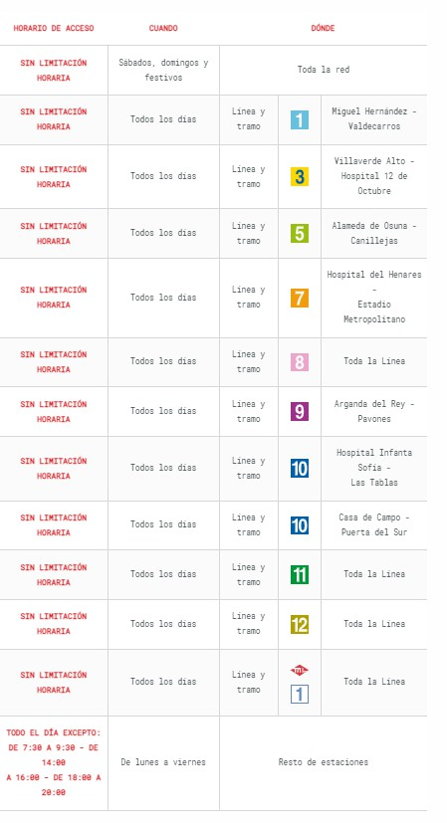
ACCESO CON BICICLETAS:

2.6 Anexo II. Acceso con animales domésticos
En relación con la admisión de animales domésticos, como regla general, no se permitirá el acceso a la Red de Metro con animales, salvo en los casos que a continuación se indican:
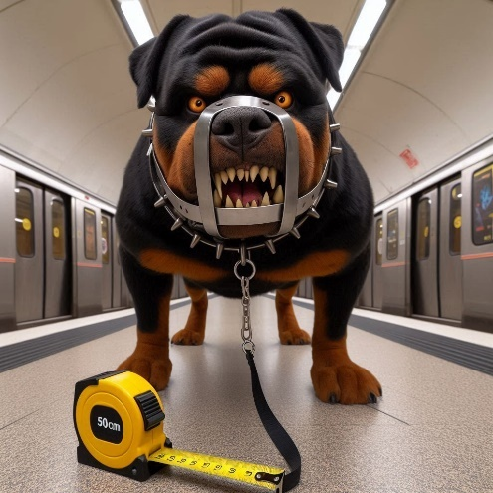
- Acceso con pequeños animales domésticos en receptáculos Se permitirá el acceso con pequeños animales domésticos, siempre que vayan transportados en receptáculos idóneos y no resulten peligrosos ni molestos por su forma, volumen, ruido y olor para el resto de viajeros.


El personal de Metro de Madrid será quien valore, según su prudencial criterio, el peligro o molestia que en cada caso suponga el animal o receptáculo de transporte, tal y como se viene haciendo con cualesquiera equipajes, objetos o bultos.

- Acceso con perros de asistencia personal

2.1. Perros-guía Se permitirá el acceso de perros-guía acompañantes de personas invidentes o con deficiencia visual.

2.2. Perros-guía en adiestramiento Se permitirá el acceso de perros-guía en proceso de adiestramiento, acompañados de sus entrenadores. Para el acceso a nuestras instalaciones, el futuro perro-guía llevará el chaleco distintivo de su condición, y la persona responsable del mismo dispondrá de un carnet tipo que le acredita como educador o instructor y entrenador de la Fundación ONCE.

2.3. Perros adiestrados para asistencia personal especial Se permitirá el acceso de perros especialmente adiestrados como asistentes, acompañando a personas que presenten algún tipo de discapacidad por la que pudieran precisar de ayuda para su autonomía o para avisarlas de situaciones de riesgo. Dichos perros irán siempre sujetos y la persona responsable deberá disponer de la documentación que acredite la necesidad de ser acompañada por un perro de asistencia, y de la correspondiente a la certificación de entrenamiento especial, como por ejemplo, perros entrenados para la detección anticipada de una hipoglucemia en personas diabéticas.

Asimismo, el perro deberá llevar un chaleco o distintivo a la vista de su condición de asistente especial.

- Acceso con perros.

- Los perros deberán estar correctamente identificados mediante chip en la forma que resulte exigida por la normativa vigente en materia de identificación de animales domésticos.
- Sólo se permitirá un perro por viajero.
- Se podrá limitar el acceso de perros por aglomeraciones o por seguridad de los viajeros y de los propios animales.
- Los trayectos en tren se realizarán en el último coche de cada tren y los perros no podrán, en ningún caso, ocupar asientos. Para el caso concreto de Metro Ligero 1 los usuarios con perro deberán situarse en los coches centrales.
- Deberán estar provistos de bozal, y su portador habrá de llevarlos sujetos con una correa extensible o no, de una longitud que no supere los 50 centímetros.
- El viajero se responsabilizará de la integridad del animal y vigilará que no ocasione daños o molestias a las personas o desperfectos a las instalaciones.
- Podrá utilizar los ascensores siempre que no obstaculice sus puertas, que su grado de ocupación lo permita y que no se ocasionen molestias a otras personas. En ningún caso se podrán utilizar escaleras mecánicas o pasillos rodantes.
- El horario de acceso con perros será de lunes a viernes durante todo el horario de servicio excepto de 7:30 a 9:30 horas, de 14:00 a 16:00 horas y de 18:00 a 20:00 horas. Durante los meses de julio y agosto, todos los fines de semana del año y en festivos, el acceso se podrá realizar libremente sin limitación alguna en el horario.

2.7 Anexo III. Prohibición de acceso con globos metálicos

A partir del 28 de octubre de 2016 Metro de Madrid prohíbe el acceso a sus instalaciones de usuarios que porten globos metálicos ante el riesgo de que estos elementos provoquen incidencias eléctricas que afecten a la circulación de los trenes.

Metro de Madrid recuerda que el derecho de los usuarios a portar objetos y bultos de mano tiene su límite en la evitación de peligros y molestias, conforme a lo establecido en el Capítulo I del Reglamento de Viajeros y, en concreto, en su Artículo 2, donde se recogen los derechos de los viajeros del Ferrocarril Metropolitano de Madrid, entre otros:

Ser transportado con un título de transporte válido junto con los objetos y bultos de mano que porte, siempre que estos no supongan molestias o peligro para otros viajeros, con las limitaciones establecidas en el artículo 30, con bicicletas en los términos establecidos en el artículo 2 bis y junto con animales domésticos en los términos establecidos en el artículo 2 ter, todo ello en las condiciones fijadas por los Cuadros Horarios de Servicio de Transporte en vigor.

2.8 Anexo IV. Abono de recargo extraordinario

Viajar sin título de transporte válido obliga a abonar el importe de 80€ en concepto de recargo extraordinario, en aplicación de lo dispuesto en el artículo 28 del Reglamento de Viajeros del Ferrocarril Metropolitano de Madrid.

El importe indicado se reducirá a la mitad (40€) si es abonado en el plazo máximo de 15 días hábiles mediante transferencia o ingreso en cualquier oficia de CaixaBank, en la cuenta ES43 2100 2931 9213 0057 1894, indicando el número y la fecha que figuran en el impreso de notificación.

Transcurridos 30 días desde que se constató la falta de título válido, si no se ha hecho efectivo el pago del recargo extraordinario, se cursará una denuncia a efectos de la incoación del correspondiente procedimiento sancionador por parte del Consorcio Regional de Transportes.

El servicio público de transporte de viajeros en la Comunidad de Madrid (Consorcio Regional de Transportes)
Ley 5/1985, de 16 de mayo, de creación del Consorcio Regional de Transportes Públicos Regulares de Madrid.

Comunidad de Madrid
• «BOCM» núm. 124, de 27 de mayo de 1985
• «BOE» núm. 250, de 18 de octubre de 1985
• Referencia: BOE-A-1985-21589

Aprobada por la Asamblea de Madrid la Ley 5/1985, publicada en el «Boletín Oficial de la Comunidad de Madrid» número 124, de fecha 27 de mayo de 1985, se inserta a continuación el texto correspondiente.

EL PRESIDENTE DE LA COMUNIDAD DE MADRID
Hago saber que la Asamblea de Madrid ha aprobado la siguiente Ley, que yo, en nombre del Rey, promulgo.

EXPOSICIÓN DE MOTIVOS:

- Las intensas dependencias funcionales entre los núcleos urbanos de la Comunidad de Madrid son origen de importantes flujos de transporte, variados tanto en sus características como en los medios que utilizan. La complejidad de la red y la diversidad y especialización de la oferta de transporte en un ámbito territorial como el de la Comunidad, equivalente de hecho a una gran área metropolitana, requiere de muchos viajeros la utilización de más de un medio de transporte, situación que, en cualquier caso, justifica el presentar una oferta, cuyas características sean las más adecuadas al tipo de viaje que se desea realizar.

- La coincidencia de responsabilidades de diversas instituciones titulares de servicios públicos de transporte regular de viajeros a nivel de Administración del Estado, autonómica y municipal, a las que se adscriben empresas públicas y empresas privadas concesionarias, se encuentra en el origen de un sistema que puede resultar racional al contemplar separadamente cada una de sus partes, pero que es desordenado en su conjunto. La diversidad de entes titulares de los servicios ferroviarios y de autobuses urbanos y suburbanos se encuentra respaldada por el marco legislativo vigente en lo relativo a la ordenación de los transportes, que crea una marcada separación entre los transportes interiores a los cascos urbanos de las poblaciones y los que superan ese ámbito.

- Como consecuencia de lo anterior, se constata en la situación actual una sensible falta de coordinación en los transportes de la Comunidad, que se manifiesta a todos los niveles: Desde la propia concepción de las infraestructuras, que no favorece la correspondencia entre los medios de transporte, hasta la superposición de líneas de autobuses con el metro o el ferrocarril, o de aquéllas entre sí, que en la mayoría de los casos no constituyen tanto un abanico positivo de opciones dirigidas a diferentes tipos de usuarios, sino puramente variantes en competencia, con el consiguiente desequilibrio espacial y temporal en la capacidad ofertada. Los planes de explotación de las distintas compañías, por su parte, tampoco han considerado prácticamente al conjunto de los medios de transporte y a la globalidad de los usuarios, estableciendo los trazados, frecuencias y horarios de las líneas desde su propio enfoque, inevitablemente limitado. El marco de tarifas, finalmente, se compone de un conjunto de elementos aislados, totalmente diferentes en su concepto, en sus características técnicas de aplicación y en las repercusiones sobre los usuarios.

- Los efectos de esta situación se hacen notar en primer lugar sobre los propios viajeros y en segundo lugar sobre los costes del sistema de transporte. En efecto, los usuarios sufren molestias en los viajes y en los transbordos, y costes diferenciados en función de su localización, según dispongan de uno u otro medio de transporte; el conjunto de las redes, no concebido ni explotado como un sistema, presenta aspectos de irracionalidad económica que afectan a los costes globales.

- El interés de la colectividad y el de los usuarios de los transportes públicos y regulares de viajeros de la Comunidad demandan inexcusablemente la ordenación técnica, administrativa y reglamentaria de los mismos. No basta con la voluntad de coordinación de las empresas explotadoras y de las Administraciones implicadas. Es necesario un nuevo marco legal que aborde decididamente la totalidad del problema, creando un órgano con la autoridad, representatividad y capacidad técnica suficiente para ejercer en el terreno de los transportes públicos de viajeros las funciones de coordinación y control, la planificación de infraestructuras y servicios, la fijación de un marco de tarifas común, determinando las características y tipo de los títulos de transporte y la determinación de las compensaciones económicas entre los distintos modos de transporte. Este órgano debe llevar a cabo, en fin, todas las actividades propias de las instituciones titulares del servicio público de transporte. Se trata de crear la entidad que articule la cooperación y participación de las instituciones en la ordenación conjunta del servicio.

- Frente a la situación precedente, la Comunidad de Madrid aporta la necesaria capacidad legislativa, junto a un marco político adecuado y un ámbito territorial apropiado. Efectivamente, la Comunidad de acuerdo con lo dispuesto en el artículo 26.5 de su Estatuto de Autonomía, tiene atribuida la plenitud de la función legislativa en materia de transportes. Posee además la firme voluntad política de llevarlo adelante. Tales circunstancias son las que llevan necesariamente a crear por la presente Ley el Consorcio Regional de Transportes Públicos de Madrid.

- La denominación escogida, Consorcio –presente ya de alguna manera en el debate que desde hace algunos años ha hecho coincidir a la mayoría de los políticos y profesionales del transporte en la necesidad de una autoridad única–, entronca con esta expectativa y posee, además, la virtud de resaltar la idea de cooperación entre las Administraciones. Es así como se plantea desde la Comunidad.

- El Consorcio se constituye como Organismo Autónomo y tiene una estructura organizativa que responde a las líneas directrices de la Ley reguladora de la Administración Institucional de la Comunidad. Consta de un Consejo de Administración, órgano de dirección colegiada del Consorcio, en el que tienen cabida las instituciones titulares de los servicios de transportes, y junto a ellas una representación de las organizaciones sindicales y de las asociaciones empresariales; un Director Gerente, responsable de la dirección inmediata del Consorcio, bajo la autoridad del Consejo de Administración; un Comité Técnico, importante órgano de concertación y de apoyo, integrado por representantes de las administraciones de las empresas públicas y privadas y de los trabajadores del sector, lo que le confiere un papel decisivo en la concepción y en la puesta en práctica de las medidas de coordinación.

- El Consorcio es un organismo público que concentra las competencias sobre transporte público regular de viajeros de la Comunidad de Madrid y los Ayuntamientos que se adhieran al mismo. Igualmente el Consorcio tiene como objetivo futuro la incorporación al mismo del transporte discrecional de viajeros con reiteración de itinerario. También la Administración del Estado puede incorporarse voluntariamente, por ser el actual titular de los ferrocarriles que explota Renfe, y por las responsabilidades de inversión y de subvención que va a mantener. El Consorcio ordena y regula, pero respeta y mantiene el patrimonio, la personalidad jurídica y la autonomía de gestión de las empresas de transportes, tanto públicas como privadas de su ámbito de competencias. Autonomía que, lógicamente, debe quedar condicionada a las directrices emanadas del Consorcio en todo lo concerniente a la explotación, es decir, en todo aquello que afecte a las características del servicio ofrecido y a las tarifas.

- Las relaciones del Consorcio con las empresas prestatarias del servicio se plantean de manera diferenciada; mientras en el caso de las empresas públicas, cuyos titulares se hayan incorporado al Consorcio la dependencia se afirma, por el contrario, tanto en el caso de Renfe como en el de las empresas privadas concesionarias de servicios de líneas regulares, la relación con el Consorcio se instrumenta por medio de acuerdos y contratos-programa. En estos convenios se planteará la obligación de aquéllas de adecuarse a los planes de servicios y al marco tarifario que establezca el Consorcio, definiendo igualmente los compromisos de este último basados en los módulos objetivos de valoración que se establezcan.

- Teniendo en cuenta el principio de que los beneficiarios del sistema de transportes no son únicamente sus usuarios, ello lleva consigo el que las tarifas no deben cubrir la totalidad de los costes. El Consorcio definirá el grado de cobertura y recibirá los ingresos procedentes de esta vía. Pero requerirá también las subvenciones que se acuerden presupuestariamente, de parte de las distintas instituciones.

La Ley plantea las grandes líneas del régimen económico y financiero del Consorcio, abriendo posibilidades a la definición de los módulos de reparto de las aportaciones de los entes representados en el Consorcio.

3.1 Artículos
Artículo 1. El Consorcio Regional de Transportes Públicos Regulares de Madrid.

- El Consorcio Regional de Transportes Públicos Regulares de Madrid, que se crea mediante la presente Ley, es la entidad con personalidad jurídica y patrimonio propios, mediante la que se articula la cooperación y participación de la Comunidad de Madrid y de los Ayuntamientos de la misma en la gestión conjunta del servicio de transporte público regular de viajeros.

- La gestión y prestación del servicio se llevará a cabo mediante las empresas públicas municipales o supramunicipales actualmente existentes o que puedan crearse en el futuro, así como mediante empresas privadas, en los términos previstos en la presente Ley.

- El Consorcio tendrá la condición de Organismo Autónomo de la Comunidad de Madrid, de los de carácter comercial, industrial y financiero, previstos en el artículo 4.2 de la Ley 1/1984, de 19 de enero, reguladora de la Administración Institucional de la Comunidad de Madrid, adscrito a la Consejería de Obras Públicas y Transportes. En lo no previsto por la presente Ley le será de aplicación la citada Ley 1/1984.

- El ámbito territorial de actuación del Consorcio será el de la Comunidad de Madrid.

Artículo 2. Competencias y funciones del Consorcio.

- El Consorcio ejercerá sobre el transporte público regular de viajeros, que circule por toda clase de vías cualquiera que sea la titularidad de éstas, las siguientes competencias:

- Las que corresponden o le sean delegadas a la Comunidad de Madrid.
- Las que correspondan a los Ayuntamientos de la Comunidad de Madrid que se hayan adherido voluntariamente al Consorcio mediante acuerdo plenario.

- El Consorcio realizará en el marco de las competencias definidas en el número 1 de este artículo las siguientes funciones:

- La planificación de la infraestructura del transporte público de viajeros, definiendo las directrices de la política a seguir; la programación de las inversiones y la supervisión de los correspondientes proyectos.
- La planificación de los servicios y el establecimiento de programas de explotación coordinada para todas las empresas prestadoras de los mismos.

- La elaboración y aprobación de un marco tarifario común que defina los ingresos tarifarios a percibir de los usuarios.
- La tramitación y resolución de las autorizaciones y concesiones.
- La inspección y sanción.
- La recaudación de los ingresos de los títulos combinados que afecten a más de una empresa.
- La distribución entre las empresas públicas dependientes del Consorcio, de los ingresos por tarifas y la realización de compensaciones que procedan entre todo tipo de empresas, como consecuencia de los sistemas tarifarios combinados que se establezcan.
- El establecimiento de un régimen especial de compensación económica a las empresas que tengan asignada una tarifa a cargo del usuario inferior a la de equilibrio. A tales efectos, la compensación podrá hacerse en función de la demanda o del número de kilómetros realizados. En ningún caso se establecerán subvenciones, financiación o apoyos que cubran déficit imputables a una inadecuada gestión empresarial.
- El control de los ingresos y los costes de las Empresas prestadoras del servicio a los efectos de lo dispuesto en los dos apartados anteriores.
- La publicidad, la información y las relaciones con los usuarios.
- La superior dirección y control de las Empresas públicas dependientes del Consorcio, conforme a lo dispuesto en el artículo 11 de la presente Ley.
- La coordinación, mediante acuerdo, de la actividad inversora de los distintos organismos de la Administración del Estado, Autonómica y Local, cuyas competencias en materia de transportes no hayan sido transferidas al Consorcio.
- La coordinación mediante acuerdo con cuantos organismos desarrollen programas de actuación que incidan directamente en el transporte, tales como la ordenación del territorio, las inversiones de nueva red viaria de competencia estatal, autonómica y local, y la gestión de la circulación en los grandes municipios de la Comunidad.
- La elaboración de propuestas de convenios con otras Comunidades Autónomas sobre materias propias de la presente Ley.
- Cualquiera otra que se le atribuya mediante Decreto del Consejo de Gobierno, dando cuenta a la Comisión de Urbanismo, Vivienda y Obras Públicas de la Asamblea de Madrid.

- El Consejo de Gobierno podrá, previo informe del Consejo de Administración del Consorcio y audiencia de la Comisión correspondiente de la Asamblea, dictar Decreto reservándose funciones propias de la Comunidad de Madrid en esta materia de las no comprendidas en el número 2 de este artículo.

Artículo 3. Órganos del Consorcio.

- El Consejo de Administración, que ostentará la dirección colegiada del organismo y la superior autoridad dentro del mismo.

- El Comité Técnico, órgano de concertación y de apoyo al Consejo de Administración, integrado por representantes de las Administraciones públicas interesadas, así como de las Empresas públicas y privadas que gestionan los diferentes servicios y de los trabajadores.

Artículo 4. El Consejo de Administración.

- El Consejo de Administración del Consorcio estará compuesto por los siguientes miembros:

- a) Siete vocales en representación de la Comunidad de Madrid.
- Seis vocales en representación de los Ayuntamientos consorciados de la Comunidad de Madrid, de los cuales tres serán del Ayuntamiento de Madrid.
- Dos vocales en representación de los sindicatos con mayor implantación en la Comunidad de Madrid, en la forma que reglamentariamente se determine.
- Dos vocales en representación de las asociaciones empresariales de mayor implantación de la Comunidad de Madrid, en la forma que reglamentariamente se determine.
- Un vocal en representación de las asociaciones de Consumidores y Usuarios de la Comunidad de Madrid en la forma que reglamentariamente se determine.

- Por la Administración del Estado, a través del Delegado del Gobierno en la Comunidad, se podrá proponer dos representantes en el Consejo de Administración que se incorporarán como vocales del mismo.

- La representación de los Ayuntamientos a que se refiere el apartado b) del número 1 del presente artículo estará condicionada a su adhesión al Consorcio en los términos del artículo 2.1.b).

- El Presidente, que lo será asimismo del Consorcio, será nombrado por el Consejo de Gobierno de entre los Vocales a que hace referencia el apartado a) del número 1 del presente artículo.

- Por el Consejo de Administración será nombrado un Vicepresidente del mismo, de entre los vocales a los que se refiere el apartado b) del número 1 del presente artículo.

- En el seno del Consejo de Administración se nombrará una Comisión Delegada compuesta por seis de sus miembros, que ejercerá las funciones que el Consejo de Administración le delegue. En ningún caso se le podrán delegar las funciones señaladas en los apartados 1, 2, 3, 5, 8, 12 y 14 del artículo 5.

Artículo 5. Competencias del Consejo de Administración.

- Aprobar el Anteproyecto de Presupuestos del Consorcio.

- Aprobar el anteproyecto de presupuesto consolidado del Consorcio y de las empresas públicas de él dependientes y elevarlo al Consejo de Gobierno de la Comunidad de Madrid, a los efectos de su aprobación, o modificación en su caso, e inclusión en el proyecto de Ley de Presupuestos Generales de la Comunidad. El presupuesto consolidado comprenderá, además de los extremos que, en su caso, exija la normativa presupuestaria, los costes, los ingresos, el programa anual de inversiones y las compensaciones.

- Aprobar inicialmente el plan general de infraestructuras y servicios de transporte regular de viajeros, con exclusión de las carreteras, y elevarlo al Consejo de Gobierno para su aprobación definitiva, previo informe de la Comisión de Urbanismo y Medio Ambiente de Madrid, sobre su adecuación al planeamiento urbanístico y territorial. El anteproyecto del Plan será sometido a informe de los Ayuntamientos y organismos a que afecte, en la forma y plazos que reglamentariamente se determine.

- Aprobar los planes de infraestructura, en desarrollo del plan mencionado en el apartado anterior, y los planes relativos a los servicios de su competencia.

- Aprobar la estructura tarifaria del Consorcio y de las empresas en él incluidas.

- Elaborar los proyectos de los contratos-programa y de los convenios a suscribir con Empresas de transporte.

- Aprobar los contratos-programa y los convenios a suscribir con las Empresas de transporte, salvo que por su naturaleza o por los compromisos económicos que impliquen, se requiera la aprobación ulterior de otro órgano de la Comunidad, conforme a las normas que ésta dicte, dando cuenta a la Asamblea de Madrid.

- Elaborar las directrices de la política de transporte de viajeros en el ámbito de las competencias del Consorcio, así como los objetivos de la política tarifaria.

- Acordar con las Administraciones Públicas competentes las compensaciones que procedan a favor del Consorcio, dando cuenta a la Asamblea de Madrid.

- Redactar el Proyecto de Estatutos del Consorcio así como la normativa derivada de los mismos y someterlos a la aprobación de los órganos competentes de la Comunidad.

- Aprobar las autorizaciones y concesiones relativas al transporte público de viajeros.

- Aprobar la distribución de ingresos y compensaciones a las Empresas para lo cual se tendrán en cuenta las aportaciones realizadas por cada una de las Entidades consorciadas, dando cuenta a la Asamblea de Madrid.

- Conocer e informar los balances y cuentas de resultados de las empresas de transporte incorporadas al Consorcio a efectos de lo dispuesto en el artículo 2.2 de la presente Ley.

- Nombrar al Director gerente a propuesta del Presidente del Consejo de Administración.

- Aprobar la plantilla del personal al servicio del Consorcio y ejercer sobre el mismo las potestades que le otorguen los Estatutos.

- Aprobar los gastos y autorizar los contratos de todo tipo que el Consorcio haya de suscribir, de acuerdo con la Ley 1/1984, de la Comunidad de Madrid.

- Aprobar, a propuesta del Director gerente, la estructura orgánica de los servicios del Consorcio.

- Conocer e inspeccionar los acuerdos que se adopten en los Consejos de Administración de las Empresas públicas integradas en el Consorcio, a través de un delegado nombrado por el Consejo de Administración del Consorcio en cada una de ellas y que tendrá calidad de Consejero.

- Las demás competencias que le atribuyan los Estatutos y las restantes normas, legales o reglamentarias, de la Comunidad.

Artículo 6. Competencias del Presidente del Consejo.

- Convocar, presidir y fijar el orden del día de las reuniones del Consejo de Administración, y ejercer las funciones inherentes a la presidencia de un órgano colegiado, decidiendo los empates con voto de calidad.

- Representar legalmente al Consorcio ante los órganos administrativos y jurisdiccionales y decidir, sin perjuicio de la facultad de delegación, el ejercicio de las acciones de todo orden en defensa de sus derechos e intereses, pudiendo conferir poderes de representación y defensa técnica a tales efectos. Del ejercicio de dichas acciones se dará cuenta al Consejo de Administración en la primera reunión que se celebre.

- Comparecer ante la Asamblea de Madrid para dar cuenta de las actuaciones del Consorcio.

- Dirigir y supervisar el funcionamiento administrativo y técnico del Consorcio.

- Proponer al Consejo de Administración el nombramiento del Director Gerente del Consorcio.

- Autorizar gastos y ordenar pagos con cargo a los presupuestos del Consorcio de acuerdo con los límites señalados por la Ley de Presupuestos de la Comunidad de Madrid de cada año.

- Expedir los nombramientos de los titulares de los órganos internos del Consorcio.

- Las demás competencias que le atribuyan los Estatutos y las restantes normas, legales o reglamentarias, de la Comunidad.

Artículo 7. Competencias del Vicepresidente del Consejo.

Corresponde al Vicepresidente del Consejo de Administración sustituir al Presidente del Consejo de Administración en caso de ausencia, incapacidad transitoria, enfermedad o fallecimiento hasta el nombramiento de nuevo Presidente, en la forma prevista en el artículo 4.4 de la presente Ley.

Artículo 8. Competencia del Director Gerente,

Corresponde al Director Gerente, que dependerá del Consejo de Administración:

- La Dirección inmediata de los servicios del Consorcio en el orden económico, administrativo y técnico, bajo la autoridad del Consejo de Administración y de su Presidente.

- Asistir con voz, pero sin voto, a las reuniones del Consejo de Administración.

- Gestionar las relaciones con las empresas prestadoras de los servicios, así como con los órganos ejecutivos de las Administraciones Públicas en materias de la competencia del Consorcio, y con los sindicatos, asociaciones y usuarios.

- Ejercer la dirección inmediata del personal y la organización interna e inspección de sus servicios, sin perjuicio de las competencias que los Estatutos atribuyan a otros órganos del Consorcio.

- Proponer al Consejo de Administración los nombramientos de los titulares de los órganos internos del Consorcio.

- Ejercer la facultad sancionadora respecto de las infracciones contra la normativa del transporte público regular de viajeros, con informe semestral al Consejo de Administración de los expedientes sancionadores.

- Las demás competencias que le atribuyan los Estatutos y las restantes normas, legales o reglamentarias, de la Comunidad.

Artículo 9. El Comité Técnico.

El Comité Técnico estará integrado por:

- El Presidente.

- El Director gerente del Consorcio.

- Los Directores-Gerentes de la Empresa Municipal de Transportes de Madrid y la Compañía Metropolitano de Madrid.

- Un representante de la Consejería de Obras Públicas y Transportes de la Comunidad de Madrid.

- Dos representantes de los Ayuntamientos de la Comunidad, uno de los cuales será del Ayuntamiento de Madrid.

- Dos representantes de las Empresas privadas concesionarias de servicios regulares de transporte de viajeros, de la forma que reglamentariamente se determine.

- Dos representantes de los trabajadores del sector de transportes, de la forma que reglamentariamente se determine.

- Tres representantes de las organizaciones de consumidores usuarios y asociaciones vecinales de la forma que reglamentariamente se determine.

- Un representante de la Cámara Oficial de Comercio e Industria de Madrid.

- Podrá formar parte, asimismo, un representante de la Administración del Estado, a cuyo efecto se solicitará su designación a través del Delegado del Gobierno de la Comunidad.

- A iniciativa de RENFE se integrará igualmente en su composición un representante de dicha empresa.

Artículo 10. Funciones del Comité Técnico.

- El Comité Técnico podrá proponer y deberá informar preceptivamente, en la forma y plazos que reglamentariamente se determine, todas las cuestiones de carácter técnico que afecten a la gestión del Consorcio. Entre ellas se pueden considerar las siguientes:

- Los planes anuales de actuación del Consorcio.
- Los programas y planes de coordinación de servicios.
- Las medidas generales de ordenación del transporte que elaboren los órganos del Consorcio.
- Las peticiones y quejas que puedan formular las empresas por la actuación de otras empresas, y las que formulen los usuarios cuando afecten al conjunto del sistema de transportes.
- La creación, modificación y supresión de líneas y servicios en la red de transporte conjunta dependiente de las administraciones públicas integradas en el Consorcio.
- Las aportaciones de las Empresas públicas y privadas incorporadas al Consorcio, destinadas a cubrir el funcionamiento de los servicios de interés común y a las que hace referencia el artículo 11.5 de la presente Ley.
- Las estructuras tarifarias que pueda adoptar el Consorcio.
- La distribución de ingresos y compensaciones a las Empresas.
- Cuantos otros asuntos le sean sometidos por los órganos de Gobierno del Consorcio o por las autoridades de la Comunidad, en los términos que establezcan los Estatutos.

- El Comité Técnico estará informado de los Presupuestos, planes, programas, compensaciones y propuestas de sanciones que se acuerde o proponga por los órganos del Consorcio.

Artículo 11. Relaciones del Consorcio con las Empresas públicas prestadoras de servicios.

- Las Empresas municipales o supramunicipales prestadoras de los servicios de transporte regulados por la presente Ley poseerán personalidad jurídica independiente, patrimonio propio y autonomía de gestión, con sujeción a los planes que el Consorcio elabore, a los programas de coordinación con los restantes servicios que éste establezca, a los sistemas de tarifas que se implanten y a las directrices e instrucciones emanadas de los órganos del Consorcio. La financiación de las empresas públicas se basará en el sistema de compensación previsto en el art. 2.2.h).

- Tanto la Comunidad como los Ayuntamientos ostentarán la titularidad de las acciones de las Empresas de ellos dependientes, sin perjuicio de lo dispuesto en la disposición transitoria única de la presente Ley. En cuanto a la forma y modalidad de prestación del servicio, dependerán únicamente del Consorcio, en su calidad de ejecutores del mismo en régimen de gestión directa.

- El Consorcio podrá adquirir acciones o participaciones de empresas públicas de transporte previo acuerdo con el ente titular de las mismas.

- El Consejo de Administración del Consorcio podrá nombrar, en todo caso, un Delegado que le represente en aquellos Consejos, a través del cual se canalizarán las relaciones formales entre cada empresa y el Consorcio. El Consejo de Administración del Consorcio será oído en los nombramientos y sustituciones de los Consejeros de las empresas que no sean designados por él.

- Las Empresas vendrán obligadas a efectuar en favor del Consorcio las aportaciones económicas que proporcionalmente se fijen para el sostenimiento conjunto de los servicios de interés común.

Artículo 12. Relaciones del Consorcio con RENFE.

- Las relaciones del Consorcio con RENFE se regularán, a efectos de la prestación por ésta de los servicios que afectan exclusivamente a la Comunidad de Madrid, mediante un contrato-programa, en el que se regulará, al menos, la oferta de transporte a proporcionar por RENFE, el coste de la misma, el nivel y los tipos de tarifas y los mecanismos de compensación que resulten de las modalidades tarifarias que se establezcan.

- El proyecto de contrato-programa será elaborado por el Consejo de Administración del Consorcio. El contrato-programa será firmado por el Presidente del mismo, previa autorización del Consejo de Gobierno de la Comunidad; de todo ello se dará cuenta a la Asamblea de Madrid, por medio de comunicación del Consejo de Gobierno.

Artículo 13. Relaciones del Consorcio con las empresas privadas.

- El Consorcio ejercerá la inspección y tramitará y resolverá los expedientes de todo tipo relativos a las Empresas titulares de concesiones comprendidas dentro de su ámbito competencial. Contra las resoluciones producidas podrá presentarse recurso previo al contencioso-administrativo ante la Consejería de Obras Públicas y Transportes de la Comunidad de Madrid en el plazo que reglamentariamente se determine.

- El Consorcio podrá imponer a las citadas Empresas y convenir con las restantes la aplicación de tarifas combinadas, y podrá requerirlas para que introduzcan modificaciones en sus respectivas concesiones y, eventualmente, para que procedan a la unificación de las mismas, con el fin de asegurar el cumplimiento de los programas y medidas de coordinación que se establezcan. Las modificaciones que a juicio del Consejo de Administración del Consorcio Regional de Transportes sean susceptibles de alterar el equilibrio económico de las concesiones serán compensadas mediante la introducción de otras de signo opuesto y, en su caso, mediante la debida traducción en las nuevas tarifas que se fijen.

- A efectos de lo dispuesto en el apartado anterior, el Consorcio podrá suscribir con las empresas los oportunos convenios o contratos-programa que definirán los compromisos mutuos en función de módulos objetivos.

- Las aportaciones económicas a que se refiere el apartado 5 del artículo 11 de la presente Ley podrán aplicarse a las empresas concesionarias en la forma que se determine reglamentariamente.

Artículo 13 bis. Prestación del servicio de transporte público a través de la red explotada por Metro de Madrid, S.A.

- El servicio de transporte público de viajeros que se presta a través de la red del ferrocarril metropolitano de Madrid tiene la consideración de supramunicipal, correspondiendo a la Comunidad de Madrid la competencia en relación con el mismo y con sus futuras ampliaciones, al amparo del artículo 26.1.6 del Estatuto de Autonomía de la Comunidad de Madrid.

Sin perjuicio de dicha competencia, Metro de Madrid, S. A. viene obligada a la conservación de la parte de dicha red ferroviaria cuya explotación realiza directamente, pudiendo ejecutar en ella aquellas obras y actuaciones de mantenimiento, reparación, reposición, reforma, mejora, renovación o actualización que resulten necesarias, siguiendo para ello, en todo caso, criterios de eficiencia y productividad.

- La Comunidad de Madrid prestará este servicio en la Ciudad de Madrid sin perjuicio de las competencias y funciones atribuidas al Consorcio Regional de Transportes en el artículo 2 de esta Ley.

A tal fin, y en tanto tenga atribuida la titularidad de este servicio la Administración autonómica, el Ayuntamiento de Madrid le transferirá la titularidad del conjunto de bienes y derechos inherentes a la prestación del servicio de transporte de la red explotada por Metro de Madrid, S.A., de los que el Ayuntamiento es titular, incluyendo las acciones representativas del capital social de Metro de Madrid, S.A., ostentadas por el Ayuntamiento, eximiéndose, por tanto, al Ayuntamiento de la obligación económica relacionada con los costes derivados de esta prestación.

- Se crea la Comisión Mixta de transferencias integrada paritariamente por cuatro miembros: dos en representación de la Comunidad de Madrid y dos en representación del Ayuntamiento de Madrid con las siguientes funciones:

- Identificar y valorar los medios financieros, materiales y, en su caso, personales que se traspasen como consecuencia de la transferencia.
- Realizar un inventario detallado de los bienes, derechos y obligaciones de la Administración municipal que se transfieren, con especificación de los datos que permitan la correcta identificación de los bienes inmuebles.
- Realizar un inventario de la documentación administrativa relativa al servicio o competencias transferidas.
- Impulsar el adecuado desarrollo del proceso de transferencia proponiendo la suscripción de aquellos convenios y negocios jurídicos que sean necesarios para la mejor prestación del servicio.
- Proponer, por unanimidad de ambas Administraciones, los acuerdos que correspondan en el proceso de transferencias.

- La entrega de bienes, derechos y obligaciones y documentación deberá formalizarse mediante la correspondiente acta de entrega y recepción.

- Será título suficiente para la inscripción en el Registro de la Propiedad del traspaso de bienes inmuebles de la Administración del Ayuntamiento de Madrid o del Consorcio Regional de Transportes a la Comunidad Autónoma la certificación expedida por la Comisión Mixta de los acuerdos de traspaso debidamente adoptados. Esta certificación deberá contener los requisitos exigidos por la legislación hipotecaria.

- El funcionamiento de la Comisión Mixta se rige por lo dispuesto en el Capítulo II del Título II de la Ley 30/1992, de 26 de noviembre, de Régimen Jurídico de las Administraciones Públicas y del Procedimiento Administrativo Común.

Artículo 14. Régimen económico del Consorcio.

- Serán recursos del Consorcio:

- Los créditos que figuran en su presupuesto para el sostenimiento de los servicios.
- Las aportaciones que se le otorguen, provenientes del Estado, de la Comunidad de Madrid y de los Ayuntamientos integrados en el Consorcio, como compensación a los costes de los servicios de su competencia.
- Las aportaciones de las Empresas, en los términos previstos en la presente Ley.
- Los ingresos correspondientes a la venta de los títulos multimodales implantados por el Consorcio.
- El producto de las sanciones impuestas en el ejercicio de sus competencias.
- Los ingresos derivados de la publicidad, de cualquiera fórmula de patrocinio o mecenazgo, de la explotación de los derechos incorporales, de la prestación de asesoramiento y cualesquiera otros, comerciales o no, que se deriven de la suscripción de convenios, acuerdos o contratos.
- Los demás previstos en el artículo 15 de la Ley 1/1984, de 19 de enero, reguladora de la Administración Institucional de la Comunidad de Madrid.

- El Consorcio atenderá los gastos de funcionamiento del mismo y, eventualmente, los programas de inversión de las empresas públicas integradas en el mismo, así como las compensaciones a las Empresas por el uso que se haga de los títulos multimodales, y por el establecimiento de tarifas inferiores a la de equilibrio.

- Las aportaciones a cargo de los Ayuntamientos, a que se refiere el apartado 1.b) del presente artículo, serán fijadas globalmente en el Presupuesto del Consorcio y distribuidas entre aquéllos por el Consejo de Administración con sujeción a módulos objetivos.

Los Ayuntamientos deberán consignar en sus respectivos presupuestos los créditos precisos para hacer frente al pago de la aportación que les corresponda. El incumplimiento de esa obligación legitimará al Consorcio para impugnar los presupuestos municipales en la forma que señala la legislación de Régimen Local.

Si el Ayuntamiento no hiciera efectiva la aportación que le corresponde, en el plazo y forma que se establezca por el Consorcio, éste podrá disponer la retención de los ingresos procedentes de las tarifas de las Empresas del respectivo Ayuntamiento, en la proporción en que éste participe en su capital. Comunicada la retención, el Ayuntamiento tendrá un plazo de treinta días para acreditar el pago de la aportación adeudada, transcurrido el cual, sin producirse dicha acreditación el Consorcio podrá disponer de las cantidades retenidas, aplicándolas al pago de la aportación y abonando el remanente, si lo hubiere, al Ayuntamiento.

- El Consorcio Regional de Transportes Públicos Regulares de Madrid sólo financiará, con cargo a sus recursos, abonos de transporte de usuarios residentes en la Comunidad de Madrid y en aquellas otras Comunidades Autónomas con las que se hubieran suscrito convenios.
Artículo 15. De la disolución del Consorcio.

- La disolución del Consorcio deberá ser propuesta al menos por la mitad de los miembros del Consejo de Administración del mismo, y acordada por una mayoría cualificada de dos tercios de dicho Consejo. La disolución deberá ser aprobada por Ley de la Asamblea de Madrid.

- En caso de manifestar algún Ayuntamiento el deseo de retirarse del Consorcio, deberán cumplirse dos requisitos:

- a) Haber transcurrido siete años desde la incorporación de dicho Ayuntamiento al Consorcio.
- Ser aprobada dicha retirada en acuerdo plenario.

3.2 Disposiciones
Disposición adicional primera.
El personal al servicio del Consorcio estará integrado por el previsto en la Ley 1/1984, y, además, por los funcionarios de los Ayuntamientos adheridos al mismo que se adscriban en régimen de comisión de servicios.

Disposición adicional segunda.
Las obras de reparación, conservación, mejora o ampliación de las infraestructuras ferroviarias de titularidad de la Comunidad de Madrid y de los elementos auxiliares o complementarios de éstas, no estarán sujetas a licencia municipal por tener el carácter de infraestructuras supramunicipales de interés público. En todo caso se pondrá en conocimiento de los ayuntamientos afectados con carácter previo al inicio de las obras.

Disposición transitoria única.

- Se autoriza al Consorcio para negociar con los Ayuntamientos los convenios que tengan por objeto la transferencia a aquél de la totalidad o parte de las acciones representantivas de capital social de las empresas de transporte de propiedad municipal.

- Se autoriza igualmente al Consorcio para negociar con la Administración del Estado, Consejo de Gobierno de la Comunidad de Madrid y Ayuntamiento de Madrid, el convenio de transferencia a aquél de las acciones representativas del capital social de la Compañía Metropolitano de Madrid.

- Los convenios a que se refiere la presente disposición deberán ser aprobados por el Consejo de Gobierno de la Comunidad y los órganos competentes de las otras Administraciones Públicas.

- Se autoriza al Consejo de Gobierno para la aprobación del Presupuesto del Consorcio Regional de Transportes para el ejercicio de 1985. Dentro de los treinta días siguientes a la citada aprobación, el Consejo de Gobierno deberá remitir a la Comisión de Urbanismo, Vivienda y Obras Públicas de la Asamblea una comunicación especificando el código y concepto de las correspondientes partidas presupuestarias, así como una memoria explicativa de los objetivos a que piensan dedicarse las mismas.

Disposición final primera.
Se autoriza al Consejo de Gobierno para aprobar cuantas disposiciones sean precisas para el desarrollo y ejecución de la presente Ley.

Disposición final segunda.
La presente Ley entrará en vigor el mismo día de su publicación en el «Boletín Oficial de la Comunidad de Madrid», debiendo publicarse igualmente en el «Boletín Oficial del Estado».

Por tanto, ordeno a todos los ciudadanos a los que sea de aplicación esta Ley que la cumplan, y a los Tribunales y autoridades que corresponda la guarden y la hagan guardar.

Madrid, 16 de mayo de 1985.
JOAQUÍN LEGUINA HERRAN, Presidente de la Comunidad de Madrid.

Normativa interna de circulación (NIC)

4.1 Definiciones
Acantonamiento
Es un sistema de bloqueo que se utiliza para proteger la circulación de los trenes ante la presencia de un tren, que en su recorrido no garantiza el correcto shuntado de los circuitos de vía.

También se utiliza para proteger la circulación de los trenes ante la presencia de un tren, que en su recorrido necesita realizar movimientos hacia delante y hacia atrás, o que ocupa indistintamente las dos vías de un trayecto.

Alumbrado del túnel
Conjunto de luminarias que, situadas en los paramentos o bóveda del túnel, posibilitan la iluminación del mismo, estando encendido permanentemente en los sacos de maniobras y habitualmente apagado en el resto de la red.

Andén
Zona de la estación a lo largo de la vía, de anchura variable y con la altura conveniente para facilitar el acceso a los trenes. Sus límites son los piñones de entrada y salida.

A efectos de la NIC de Metro de Madrid se distinguen dos zonas:

- Zona A: Franja de borde de andén
Es una franja a lo lardo del andén de aproximadamente 80 cm de anchura, que comprende desde el comienzo de la banda amarilla existente en el andén, hasta el borde del mismo que delimita el inicio de la plataforma de vía. En los andenes centrales existirán dos franjas de borde de andén, una por cada lado.

- Zona B: Es todo el andén excluyendo la Zona A
Área de seguridad

Es un tramo de la línea, a cada lado del área de trabajo, establecido para proteger a los equipos de trabajadores que ocupan dicha área de trabajo y por el cual se prohíbe la circulación de trenes sin autorización expresa por parte del Puesto de Control Central (PCC).

Área de trabajo
Es un tramo de línea en el que se autoriza la realización de trabajos en el periodo de fuera de servicio, que puede abarcar una sola estación, una interestación, un tramo desde el piñón de salida de una estación hasta el piñón de salida de la estación siguiente, o también varias interestaciones y estaciones contiguas; donde pueden encontrarse uno o varios equipos de trabajadores y/o trenes. El acceso a un área de trabajo deberá ser siempre autorizado por el PCC.
El área de trabajo, como mínimo, abarcará la longitud comprendida entre las balizas rojas o las luces rojas que la delimitan.

En los trabajos itinerantes, se considerará que el área de trabajo se corresponde siempre con el tramo desde el piñón de salida de una estación hasta el piñón de salida de la estación siguiente, ocupado en cada momento por el equipo de trabajadores.

Auto-shunt
Maniobra de inversión de marcha, que se realiza en el modo de conducción ATO, normalmente sin conductor en una o en las dos cabinas de mando extremas del tren.

Boletín de acceso a plataforma de vía
Impreso que se cumplimenta durante el periodo de servicio en una estación, depósito o cochera, para autorizar el acceso a trabajadores a la plataforma de vía y que estos deben recibir antes de acceder a la misma.

Cambio de sección
Elemento aislante de la catenaria que permite independizar sectores de tracción distintos.

Cantón
Tramo de vía compuesto por uno o varios circuitos de vía y delimitado por dos señales consecutivas.

Circulación a contravía
Marcha hacia delante de un tren, en sentido contrario al usualmente asignado a la vía por la que circula, con conductor en la cabeza del tren.

Circuito de vía
Mínimo tramo en que se divide la vía, controlado por el enclavamiento de señales y adaptado para la detección de trenes cuando estos lo ocupan.

Comisión de programación
Es aquella que se constituye con personal delegado de diferentes departamentos de Metro y que tiene como fin la coordinación y programación de los trabajos, al efecto de evitar interferencias entre todos aquellos que incluyan la necesidad de trenes, equipos de trabajadores y en general, aquellas tareas que puedan incidir en el normal desarrollo de la actividad diaria.

Control de Tráfico Centralizado (CTC)
Sistema que permite la visualización de la ocupación de los trenes en la línea y el telemando de los enclavamientos de señales.

Depósito/cochera
Es el recinto, provisto de las vías e instalaciones necesarias, donde se encierran trenes para su estancia, revisión reparación o limpieza.

A efectos de esta Normativa, se considera solamente las zonas afectadas por la circulación de trenes y su límite será la boca del túnel de acceso a línea, cuando exista, o la señal de salida a vía principal o a saco de maniobras, en cada caso.

- DEPÓSITOS:
D1 Cuatro Caminos
D2 Ventas
D3 Plaza de Castilla
D4 Canillejas
D5 Aluche
D6 Fuencarral
D7 Saceral
D8 Laguna
D9 Hortaleza
D10 Cuatro Vientos
D11 Loranca
D12 Valdecarros
D13 Villaverde

- COCHERAS:
Miguel Hernández
Argüelles
Moncloa
Puerta de Arganda
Ciudad universitaria
Univ. Rey Juan Carlos
El Bercial
Arganzuela-planetario

Documento de programación
Documento elaborado por la Comisión de programación, en el que entre otros figuran, para cada día, los cortes de tensión previstos que afecten o no a la explotación los trabajos programados, los recorridos de los trenes de trabajo y los departamentos de Metro que lo solicitaron.

Enclavamiento de señales
Sistema electromecánico o electrónico de seguridad que supervisa permanentemente el estado de los circuitos de vía, señales, agujas y calzos de un tramo de vía y permite el control de los mismos por el medio de un cuadro de mando ocal o por medio del CTC.

Equipo de trabajadores
Grupo de trabajadores que acceden a la plataforma de vía para realizar una misma actividad, solos o conjuntamente con un tren de trabajo (vehículos auxiliares, bi-viales, etc.) y que pueden encontrarse en la misma, de forma dispersa o agrupada.

Estación
Conjunto de instalaciones preparado para que los viajeros puedan subir y bajar de los trenes. Sus límites son los piñones de entrada y salida.

Freno de estacionamiento
Es el freno destinado a inmovilizar un tren de manera permanente. En los vehículos auxiliares clásicos se denomina también freno mecánico.

Hoja de recogida de firmas
Impreso que se cumplimenta en el periodo de servicio en una estación, depósito o cochera, donde se registra el enterado de los conductores de los trenes, mediante su firma, de la presencia de trabajadores en la plataforma de vía en un tramo de línea determinado.

Hombre muerto
Dispositivo que poseen los trenes para prevenir una posible pérdida del control de los mandos del tren por parte del conductor, cuando este conduce de forma manual.

Interestación
Es el trayecto comprendido entre el piñón de salida de una estación y el de entrada de la siguiente.

Inversión de la marcha
Maniobra de cambio de sentido de circulación de un tren.

Marcha a la vista
Conducción manual de un tren, que impone al conductor la obligación de avanzar con prudencia, regulando la velocidad, de acuerdo con la parte de vía que visualiza por delante, de forma que sea posible detener el tren ante cualquier persona u obstáculo visible desde la cabina de conducción o ante una señal de parada.

Marcha a paso de hombre
Conducción manual de un tren a una velocidad aproximada de 5 km/h, equivalente a la de una persona andando.

Pendiente
Plano inclinado de la vía en sentido descendiente.

Periodo de servicio
De aplicación individualizada para cada línea, es el periodo comprendido desde la apertura del servicio al público, incrementado en el tiempo necesario para la distribución previa de los trenes a lo largo de la línea, hasta el encierre del último tren de viajeros.

Periodo fuera de servicio
Es el periodo comprendido desde la finalización del periodo de servicio hasta el inicio del periodo de servicio siguiente, normalmente utilizado para la realización de trabajos nocturnos.

En el caso de suspensiones de servicio en tramos de línea, en el tramo suspendido se aplicará la normativa correspondiente al periodo fuera de servicio.

Piñón
Es el punto donde finaliza el andén y comienza la interestación. En las estaciones donde hay una puerta que obstaculiza el paso a la interestación, se considerará piñón a este punto.

Plataforma de vía
Es la estructura donde se asientan las vías. En los tramos de túnel está delimitada por la sección del propio túnel. En los tramos a cielo abierto está comprendida por una zona que abarca a todas las vías, ampliada en 3 metros desde los carriles exteriores, salvo aquellos casos en que estuviera delimitada por algún elemento separador (aceras, viales, setos, etc.). En las estaciones es la zona comprendida entre los andenes o entre el andén y el paramento lateral de la estación.

En el caso de un recinto cuyo acceso al túnel estuviera delimitado por algún tipo de cerramiento (separadores, vallas, etc.) tendrá consideración de plataforma de vía la zona de túnel hasta dicho cerramiento. Si no estuviera delimitado, tendrá la consideración de plataforma de vía, la zona de túnel hasta un metro hacia el interior del recinto.

En el interior de las naves de depósitos y cocheras no será de aplicación este concepto.

Puesto de Control Central (PCC)
Es el centro donde se gestiona, controla y supervisa la operación, formando parte de él:

- Puesto de Mando de Trenes: Responsable de organizar, coordinar, supervisar y, en general, dirigir la circulación de los trenes por las distintas líneas, depósitos y cocheras de la red.
- Puesto de Control de Estaciones: Responsable del control centralizado y telemando de las instalaciones de las estaciones, así como de la coordinación del personal de estaciones en casos de incidencias en el servicio.
- Despacho de Cargas: Responsable del telemando de los sistemas de corte y reposición de tensión y de la gestión de la energía.
- Puesto de Control de Seguridad: Responsable de la gestión y la coordinación de la seguridad de las personas y de las instalaciones.

Rampa
Plano inclinado de la vía en sentido ascendente.

Red principal
Es aquella constituida por las estaciones y las vías principales.

Red secundaria
Es aquella constituida por las vías secundarias.

Responsable operativo
Es la persona que realiza la supervisión y el control de la circulación en la línea, estación, depósito o cochera que tiene a su cargo.

Retroceso
Desplazamiento hacia atrás de un tren en el sentido contrario al usualmente asignado a la vía por la que circula, sin conductor en la cabeza del tren.

Saco de maniobras
En las estaciones finales de línea, es el lugar comprendido entre el piñón extremo y el final de la línea, donde se pueden realizar la inversión de marcha y el estacionamiento de los trenes.

En el caso de suspensión de servicio en un tramo de línea, las estaciones finales de este tramo tendrán consideración de estaciones finales de línea.

Shuntado de circuitos de vía
Puesta en cortocircuito de los dos carriles de un circuito a través del eje de un tren.

Testigo piloto
Elemento o documento establecido que, tras su recepción por un conductor, le autoriza a realizar un recorrido determinado en situaciones de servicio degradadas.

Tren
En general, es cualquier vehículo o conjunto de vehículos ferroviarios acoplados unos a otros, que forman una unidad circulatoria destinada al transporte de viajeros, materiales o a la realización de trabajos.

Particularmente, se denomina tren de trabajo a aquel que se utilice para el transporte de materiales o equipos de trabajo, realización de pruebas, etc., ya sean vehículos auxiliares o cualquier otro tipo de material móvil, incluido el destinado habitualmente al transporte de viajeros.

Se denominan vehículos auxiliares todos aquellos destinados específicamente para el transporte de materiales, equipos de trabajo o propiamente para la realización de trabajos.

Dentro de los vehículos auxiliares, se denominan vehículos bi-viales a todos aquellos que pueden circular por las vías y desplazarse fuera de ellas para la realización de trabajos.

Vía banalizada
Vía provista de señalización y enclavamiento, que permite la circulación de trenes en uno y otro sentido, indistintamente.

Vía de pruebas
Es aquella vía secundaria, dotada de las instalaciones necesarias para la realización de pruebas dinámicas con los trenes. Deberán estar expresamente señalizadas y delimitadas. Su utilización está regulada por normas técnicas específicas.

Vías principales
Son aquellas destinadas a la circulación de trenes con viajeros. Se identifican de la siguiente manera:

- Vía I: Es la recorrida por los trenes alejándose del origen convencional de la línea establecido.

Tendrá la misma numeración la prolongación de esta en los sacos de maniobras.

En particular para las líneas circulares será la interior.

- Vía II: Es la recorrida por los trenes acercándose al origen convencional de la línea establecido.

Tendrá la misma numeración la prolongación de esta en los sacos de maniobras.

En particular para las líneas circulares será la exterior.

Vías secundarias
Son todas aquellas que no son vías principales. Estas vías pueden estar identificadas con una numeración específica.

Zona colindante
Es el espacio comprendido entre los límites de la plataforma de vía y los cerramientos exteriores.

Se considerarán también zonas colindantes aquellos recintos que tienen comunicación con el túnel (cocheras, pozos de ventilación, pozos de bombas, salidas de emergencia, galería de cables, etc.).

Zona de obras
Es un tramo de línea en el que se están realizando actuaciones, por las que se limita la velocidad de los trenes y en el cual, durante el periodo de servicio no hay personal trabajando.

Zona de trabajo
Es un tramo de línea en el que se encuentra personal trabajando en la plataforma de vía.

4.2 Título I. Preámbulo
- CAPÍTULO 1.1 OBJETO Y ÁMBITO DE APLICACIÓN

Art. 1.1.1 Objeto de la Normativa Interna de Circulación de Metro de Madrid.
El objeto de la presente Normativa Interna de Circulación de Metro de Madrid (en adelante NIC), es establecer las normas necesarias para regular la circulación de manera eficaz y segura tanto por la Red principal de Metro de Madrid (en adelante Metro) como por la secundaria.

Art 1.1.2 Ámbito de aplicación
La NIC será de aplicación en toda la Red operada por Metro, excepto para aquellas explotaciones que tengan normativa propia.

La presente Normativa será puesta en conocimiento por parte de la Dirección de Metro de Madrid S.A. (en adelante Dirección) a todo el personal afectado, y es de obligado cumplimiento para todos los trabajadores de Metro, que intervengan en la circulación de trenes por la Red de Metro.

Quedan fuera del ámbito de aplicación de esta Normativa, las dependencias e instalaciones de Metro, cuando permanezcan cerradas a la explotación, así como el personal que trabaje en las mismas en las citadas circunstancias.

La Dirección publicará para general conocimiento, el momento a partir del cual las dependencias e instalaciones quedan o no en explotación.

- CAPÍTULO 1.2 MODIFICACIONES A LA NORMATIVA, DISTRIBUCIÓN Y CONSERVACIÓN.

Art. 1.2.1 Modificación de la NIC
Las normas contenidas en la presente NIC, únicamente se podrán modificar o ampliar por Circulares de Dirección, las cuales, una vez publicadas, formarán parte y quedarán integradas en la misma.

Art. 1.2.2 Sustitución de hojas, distribución y conservación
La NIC se publica por el sistema de hojas intercambiables para facilitar su sustitución por otras que recojan las rectificaciones, anulaciones o ampliaciones que fueran necesarias.

La Dirección, a través de las distintas jefaturas, asegurará la distribución y entrega de la NIC, así como de las comunicaciones que la puedan modificar, a todos los afectados por la misma.

4.3 Título II. Principios básicos
- CAPÍTULO 2.1 AUTORIDAD CONFERIDA AL PCC

Art. 2.1.1 Mando jerárquico y funcional del personal del PCC relacionado con la circulación
El PCC es el máximo responsable de la explotación del servicio. Ejerce el mando funcional y jerárquico sobre todos los trabajadores con responsabilidad en la circulación, así como sobre los equipos de mantenimiento de material móvil e instalaciones en todo lo relativo a la circulación.

Art. 2.1.2 Intervención del PCC en la circulación
El PCC es el encargado de la supervisión, control y regulación de la circulación, con el auxilio de las herramientas de que dispone (CTC, sistemas automáticos de regulación, etc.), mediante la transmisión de órdenes a los conductores de los trenes y al resto del personal con responsabilidad sobre la circulación.

Asimismo, es competencia del PCC velar por el cumplimiento de esta NIC tanto en situaciones de normalidad, como en situaciones especialmente sensibles desde la perspectiva de la seguridad, tales como el control y coordinación de los trabajos en la plataforma de vía, la autorización de acceso de personas a la misma, el establecimiento de precauciones y adopción de medidas de seguridad en situaciones de circulación degradada, etc.

Art. 2.1.3 Delegación de la autoridad conferida al PCC
Cuando el PCC no pueda asumir la autoridad conferida por esta NIC, esta será asumida por los responsables operativos ubicados en las líneas, estaciones, depósitos o cocheras si los hubiere o en su defecto por los conductores de los trenes.

- CAPÍTULO 2.2 OBLIGACIONES DE LOS TRABAJADORES EN RELACIÓN CON LA SEGURIDAD EN LA CIRCULACIÓN

Art. 2.2.1 Obligaciones de los trabajadores en cuestiones de seguridad
Todo trabajador que intervenga en una determinada operación o maniobra, cumplirá con las normas establecidas en esta NIC.

Todo trabajador tiene obligación de comunicar lo antes posible al PCC y a su superior inmediato, los posibles defectos en la aplicación de las normas de esta NIC, o el incumplimiento de las mismas, así como de cualquier otra medida de seguridad que se establezca.

Art. 2.2.2 Obligaciones de los mandos
Los mandos deben exigir al personal que tengan a su cargo el cumplimiento estricto de las normas establecidas en esta NIC y les asesorarán, inspeccionarán y vigilarán sus actuaciones en lo relativo a la interpretación correcta de las mismas, en la utilización correcta de los medios y documentos relacionados con la circulación y en el buen uso y conservación del material móvil y de las instalaciones.

Art. 2.2.3 Funciones no delegables
Las funciones de circulación que afecten a la seguridad serán ejercidas por quién las tenga a su cargo, y no serán delegables salvo que esté expresamente autorizado por orden superior.

- CAPÍTULO 2.3 TRANSMISIÓN DE ÓRDENES

Art. 2.3.1 Notificaciones relativas a la circulación
El trabajador que tenga que hacer alguna notificación o dar una orden relativa a la circulación, lo hará sin intermediarios, por comunicación verbal, telefónica, radiada o escrita.

Cuando se imparta una orden verbal, radiada o telefónica, se hará repetir por el receptor para comprobar que ha sido entendida, para ello se aplicará lo indicado en el Manual de estilo para las comunicaciones según se indica en el artículo 2.3.2.

Para las órdenes impartidas por escrito se procurará utilizar siempre los impresos establecidos al efecto, si los hubiera.

Las comunicaciones entre el PCC y los conductores de los trenes, se realizarán prioritariamente a través de la radiotelefonía de trenes y en su defecto mediante la telefonía selectiva de los piñones de las estaciones. Cuando estos sistemas no estén operativos se podrán utilizar otros medios alternativos, tales como la telefonía automática de las estaciones, telefonía móvil, etc.

Con objeto de dejar constancia de las comunicaciones, se grabarán todas las comunicaciones con el PCC, a sean hechas a través de la radiotelefonía, de la telefonía selectiva, o de la telefonía automática.

Art. 2.3.2 Comunicaciones por vía telefónica o radiada
Todas las comunicaciones que se realicen por vía telefónica o por cualquier otro medio de radiodifusión, se realizarán siguiendo los protocolos establecidos en el Manual de estilo para las comunicaciones en vigor.

- CAPÍTULO 2.4 ACTITUD DURANTE EL SERVICIO DE LOS TRABAJADORES CON FUNCIONES EN LA CIRCULACIÓN

Art. 2.4.1 Toma de servicio
Los trabajadores, al tomar servicio, lo harán a la hora y en el lugar determinado, provistos del uniforme y dotación establecida y en las condiciones requeridas para realizar el trabajo encomendado, manteniéndolas hasta la finalización de su servicio.

Al tomar servicio deberán informar de ello, por los métodos establecidos, al superior jerárquico, y en el caso del personal de operación al PCC si no fuera posible hacerlo a dicho superior jerárquico.

Art. 2.4.2 Abandono de servicio
Ningún trabajador abandonará su puesto de trabajo sin permiso de su superior.

Si por causa de fuerza mayor o para evitar un peligro tuviera que abandonarlo sin autorización, no lo hará hasta después de haber adoptado las medidas necesarias que garantice la seguridad.

Cualquier trabajador que conozca el abandono del servicio de otro trabajador en funciones en la circulación, tomará las medidas de protección que si buen criterio le aconseje y avisará de inmediato al PCC y a su superior.

Art. 2.4.3 Atención debida durante el servicio
Los trabajadores con funciones en la circulación prestarán la debida atención en el desempeño de sus cometidos, tanto si se encontrasen en cabinas de conducción como en otras dependencias relacionadas con la circulación, sin ausencias o distracciones, que puedan perjudicar el servicio.

Asimismo, tienen prohibido dormir durante el servicio, ingerir bebidas alcohólicas y consumir medicamentos, drogas o estimulantes, etc., que puedan afectar su lucidez.

Si su situación personal, a causa de enfermedad, o medicación o cualquier otra circunstancia, les impidiera prestar servicio con la atención o seguridad debida, lo pondrán de inmediato en conocimiento de sus superiores.

En las cabinas de conducción o en otras dependencias relacionadas con la circulación queda, igualmente, prohibido tanto el uso de medios audiovisuales, juegos, medios escritos, y en general cualquier otro dispositivo ajeno al desempeño del puesto de trabajo, como la utilización de aparatos de telefonía para asuntos ajenos a los del propio servicio.

Se prohíbe el uso de los sistemas de comunicación internos para el establecimiento de conversaciones particulares u otros fines ajenos al servicio.

Asimismo, se prohíbe toda actuación o manipulación que impida la correcta visualización de pilotos, pantallas, indicadores y en general cualquier elemento que proporcione información sobre el funcionamiento de los trenes o sobre la circulación en general.

Art. 2.4.4 Protección de dependencias, trenes e instalaciones
Los trabajadores, en la medida que sea compatible con sus funciones y medios disponibles, protegerán las instalaciones, dependencias, cabinas, material, etc., impidiendo a las personas el paso a los lugares a los que no están autorizados.

Darán cuanta en el acto al PCC, de todas las acciones contra los trenes o las instalaciones que hayan impedido, o que puedan perturbar, interferir o dificultar la circulación de los trenes o comprometer la seguridad de las personas.

Art. 2.4.5 Comprobación de documentos y equipos
Al tomar servicio y durante el mismo, los trabajadores se asegurarán de que los documentos, equipos de trabajo y equipos de protección que deban llevar, sean de dotación personal o del puesto de trabajo, así como los aparatos que deba manejar, están en perfecto estado y en los lugares a ellos destinados.

Cualquier falta o deficiencia que detecten lo pondrán en conocimiento de su superior inmediato, o del PCC, quienes resolverán lo que proceda.

Art. 2.4.6 Permanencia indebida en las cabinas de conducción, cuartos técnicos y dependencias de circulación
En las cabinas de conducción, cuartos técnicos y otras dependencias de circulación, solamente podrá permanecer el personal adscrito a los mismo y expresamente autorizado.

Art. 2.4.7 Actitud de los trabajadores
Los trabajadores de Metro tendrán un comportamiento adecuado, evitando aquellas actuaciones que pudieran perjudicar el correcto desarrollo del servicio o la imagen de la empresa.

En situaciones de anormalidad del servicio procurarán transmitir tranquilidad y confianza a los viajeros y al resto del personal.

4.4 Título III. Señalización
- CAPÍTULO 3.1 GENERALIDADES

Art. 3.1.1 Objeto de la señalización
El objeto de la señalización es regular la circulación de trenes con seguridad. A tal efecto la señalización deberá ser perceptible por los conductores de los trenes en el sentido de la circulación.

Art. 3.1.2 Obediencia debida a la señalización
Todo trabajador en el cumplimiento de sus funciones, deberá obedecer estrictamente y de inmediato las órdenes de la señalización, salvo las excepciones indicadas en la presente NIC o las que pueda establecer el PCC en casos puntuales.

Art. 3.1.3 Tipos de señalización
Los diferentes tipos de señalización que se pueden encontrar durante la circulación son los siguientes:

- Señales gestuales de emergencia
- Señales fijas ferroviarias
- Indicadores luminosos
- Señales de los trenes
- Señales acústicas
- Señales fijas de tracción eléctrica
- Otras señales
- Carteles

Art. 3.1.4 Orden de prioridad
El orden de prioridad entre los distintos tipos de señales y carteles es el siguiente:

- Las señales gestuales de emergencia.
- Señalización circunstancial mediante indicadores luminosos o carteles que modifiquen la utilización normal de la vía.
- Señales fijas ferroviarias y señales de limitación de velocidad.

Art. 3.1.5 Señales o carteles distintos en un mismo lugar
Si un conductor encuentra varias señales o carteles en un mismo lugar, procederá de la forma siguiente:

- Si sus órdenes son compatibles, las obedecerá todas.
- Si sus órdenes son contradictorias, obedecerá la indicación más restrictiva.

Art. 3.1.6 Detección de averías en las señales o aparatos de vía que protegen
Cuando un trabajador detecte o tenga conocimiento de alguna avería o irregularidad en la señalización o en los aparatos de vía, aunque sea momentánea, deberá comunicarlo de inmediato al PCC o al responsable operativo.

Si fuera posible y necesario por suponer un riesgo para la circulación, permanecerá junto a la señal o aparato averiado, para avisar de ello a los conductores de los trenes que pudieran verse afectados.

- CAPÍTULO 3.2 SEÑALES GESTUALES DE EMERGENCIA

Art. 3.2.1 Tipos de señales gestuales de emergencia
Las señales gestuales podrán realizarse agitando ostensiblemente cualquier objeto, luminoso o no, o los brazos, de manera que el conductor del tren pueda percibir la posible existencia de una situación de peligro, y efectuar la parada inmediata del tren.

Este tipo de señalización se utilizará exclusivamente en caso de emergencia.

- CAPÍTULO 3.3 SEÑALES FIJAS FERROVIARIAS

Art. 3.3.1 Características y denominación
Son señales semafóricas luminosas instaladas de forma permanente, adosadas a una pared o a una columna, colocadas sobre un poste vertical o directamente sobre el suelo y que están compuestas por uno o varios focos y por una placa que contiene la identificación de las mismas.

En relación a su funcionamiento pueden ser automáticas, mandadas, repetidoras, no rebasables y de indicación de posición de agujas.

En función de su ubicación se denominan:

- De estación, ubicadas generalmente en los piñones de las estaciones.
- Intermedias, ubicadas en el tramo entre dos estaciones.
- De maniobra, ubicadas en vías secundarias o en vías principales para proteger el movimiento de los cambios de agujas o calzos.

En función de la situación de los focos pueden existir señales formadas por dos o más focos situados de forma vertical y señales formadas por dos focos colocados horizontalmente y uno o más, ubicados debajo de estos (triangulares y en “L” invertida).

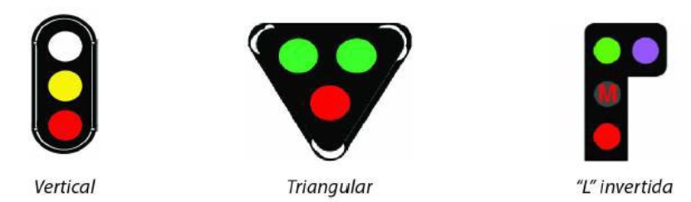

Una señal puede autorizar más de un itinerario. En este caso, la indicación del itinerario autorizado se representa indistintamente:

- Por una señal vertical, seguida de una señal indicadora de la posición de agujas.
- Por una señal formada por dos focos colocados horizontalmente y otro u otros más, ubicados debajo de estos (señales triangulares y en “L” invertida), en cuyo caso el foco rojo lucirá cuando la señal esté cerrada y los focos laterales lucirán de acuerdo al itinerario autorizado.

Art. 3.3.2 Tipos de señales
En relación con su funcionamiento las señales pueden ser:

- Señales automáticas.
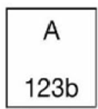
Son las que abren o cierran condicionadas por la situación de los trenes o por el estado de la siguiente señal.

Se identifican con una placa adosada en la parte inferior de la señal, en la que figura una letra “A” y un código alfanumérico.

- Señales mandadas

Son las que además de abrir o cerrar condicionadas por la situación de los trenes o por el estado de la siguiente señal, pueden ser mandadas desde el Centro de Tráfico Centralizado (CTC) o desde un mando local.

Se identifican con una placa adosada en la parte inferior de la señal, en la que figura una letra “M” y un código alfanumérico.

- Señales repetidoras

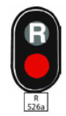
Son las señales informativas que repiten la información de una señal automática o mandada, antes de llegar a ella, cuando esta no tiene suficiente distancia de visibilidad. Consta de dos focos. El foco superior contiene una “R” que luce en blanco sobre fondo negro y está permanentemente encendido. El foco inferior es de color rojo y se ilumina cuando la señal de la que informa indica parada absoluta.

Se identifican con una placa adosada en la parte inferior de la señal, en la que figura una letra “R” y el código alfanumérico de la señal de la que es repetidora.

- Señales No Rebasables


Son señales que indican parada absoluta y que no deben rebasarse salvo con autorización del PCC. Constan de un solo foco de color rojo.

Se identifican con una placa adosada en la parte inferior de la señal, en la que figuran las letras “NR”.

- Señales indicadoras de posición de aguja
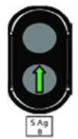
Son señales informativas que indican la posición de una aguja que va a tomarse de punta.

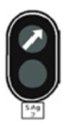
Consta de dos focos con una flecha que puede lucir en blanco o en verde sobre fondo negro. La posición de la aguja viene indicada por el sentido que indica la flecha.

Se identifican con una placa adosada en la parte inferior de la señal, en la que figuran las letras “S Ag” y un código numérico que corresponde con el número de la aguja.

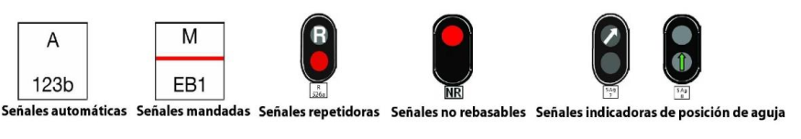

Art. 3.3.3 Aspectos de las señales ferroviarias
Los aspectos que pueden presentar las señales y su significado (autorización o prohibición) son los siguientes:

- Aspecto rojo (foco luciendo en color rojo)
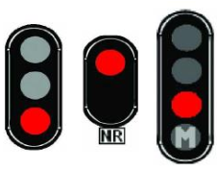
Indica parada absoluta.

Solamente podrán ser rebasadas en las condiciones que se indican en el artículo 3.3.5 “Rebase de señales ferroviarias en rojo, apagadas o con indicación dudosa”.

- Aspecto M-Roja de estación (Letra M luciendo en rojo sobre fondo negro)


Situada en el piñón de una estación:

- Indica parada absoluta para aquellos trenes que no circulan en el modo de conducción ATO o M+ATP.
- Autoriza el rebase de la señal a los trenes que circulan en ATO o M+ATP

- Aspecto M-Roja de interestación (Letra M luciendo en rojo sobre fondo negro y foco verde simultáneamente de forma intermitente)
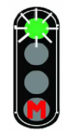
Situada en una interestación:

- Indica parada absoluta para aquellos trenes que no circulan en el modo de conducción ATO o M+ATP.
- Autoriza el rebase de la señal a los trenes que circulan en ATO o M+ATP.

- Aspecto amarillo (Foco luciendo en color amarillo)
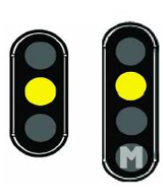
Indica anuncio de parada por encontrarse la próxima señal con aspecto rojo

- Autoriza el rebase de la señal con prevención.
- Suele situarse para autorizar el paso a un túnel de enlace con otra línea.

- Aspecto verde (Foco luciendo en color verde)
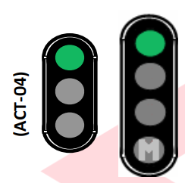
Indica vía libre.

Autoriza el rebase de la señal.

- Aspecto blanco (Foco luciendo en color blanco)

Indica vía libre.

Autoriza el rebase de la señal.

- Aspecto morado (foco luciendo en color morado o azul)
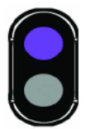
Autoriza el rebase de la señal con precaución en conducción marcha a la vista, por entrada a una zona sin señalización o en la que pueden existir obstáculos en la vía (parachoques, trenes estacionados, etc.)

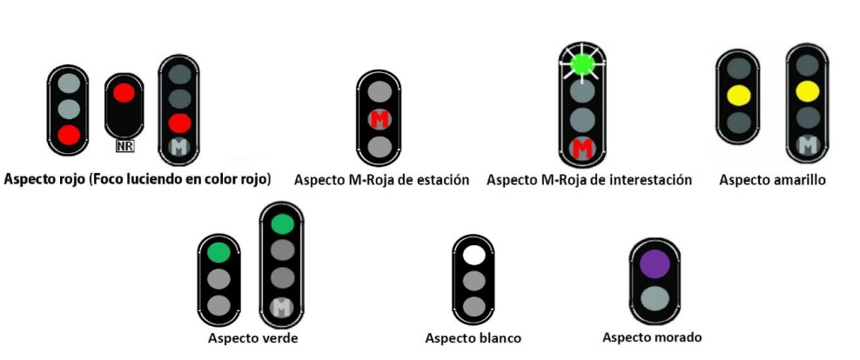

Art. 3.3.4 Señales ferroviarias apagadas o con indicación dudosa
Las indicaciones de las señales ferroviarias prevalecerán, en cualquier caso, sobre las que establezca el sistema de protección (ATP).

Excepto las señales de posición de aguja, toda señal ferroviaria apagada o con indicación dudosa se considerará que presenta su aspecto más restrictivo, actuando el conductor en consecuencia, según se indica en los artículos de esta NIC.

Art. 3.3.5 Rebase de señales ferroviarias en rojo, apagadas o con indicación dudosa
Las señales que se encuentren en rojo, apagadas o con indicación dudosa, solamente se podrán rebasar con autorización del PCC o de los responsables operativos. No obstante, si un conductor se encuentra detenido ante una señal en estas condiciones y no es posible la comunicación con el PCC, procederá de la forma siguiente:

- Si es en una estación permanecerá en la misma y recabará la presencia del responsable operativo con los medios que pueda disponer.
- Si es en una interestación y no es una señal No Rebasable (NR) o no es una señal situada a contravía, cuando transcurran 3 minutos desde la detención, continuará la marcha a paso de hombre, hasta la siguiente señal, donde actuará según el aspecto que presente esta, o hasta la siguiente estación, comprobando que la posición de los aparatos de vía durante el recorrido se corresponde con el itinerario que está realizando.

Se exceptúa de lo anteriormente indicado a las señales repetidoras apagadas, que podrán rebasarse sin autorización del PCC, aunque se deberá considerar, que la señal de la que es repetidora presenta el aspecto rojo.

Art. 3.3.6 Creación, modificación y supresión de señales ferroviarias
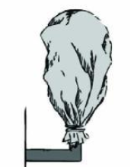
La creación, modificación (tanto de ubicación como de funcionalidad) y la supresión de señales, será puesta en conocimiento de todo el personal afectado, por la Dirección.

Las señales que por cualquier circunstancia no estuvieran en servicio, se cubrirán con un funda opaca de color gris. Esta circunstancia indicará que dichas señales no tendrán influencia sobre la circulación de trenes, debiendo ser franqueadas sin ningún trámite especial.

- CAPÍTULO 3.4 INDICADORES LUMINOSOS

Los indicadores luminosos pueden ser de dos tipos: portátiles y fijos.

Art. 3.4.1 Indicadores luminosos portátiles
Los indicadores luminosos portátiles son un tipo de señales que, situados en la plataforma de vía, indican la presencia de personas en la misma, una zona de obras o el límite autorizado de circulación.

Art. 3.4.1.1 Tipos de indicadores luminosos portátiles

- Baliza roja

Indica la prohibición absoluta de rebasarla cuando se encuentra situada en la plataforma de vía.

Se compone de un soporte reflectante y una señal luminosa de color rojo, colocada sobre dicho soporte a una altura mínima de 1,5 m sobre el nivel de los carriles

- Luz roja

Indica la prohibición absoluta de rebasarla cuando se encuentra situada en la plataforma de vía.

Consiste en una linterna, que dispone de un foco de luz roja.

- Farol Amarillo


Indica el inicio de precaución y está situado entre el carril exterior de la vía y el paramento lateral del túnel o el límite de la plataforma de vía.

Es un conjunto que se compone de una luz portátil, intermitente, de color amarillo, y un rectángulo reflectante del mismo color, de dimensiones aproximadas de 20x18 cm sobre el que se coloca dicha luz.

- Farol azul

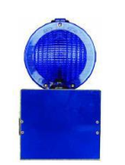
Indica el inicio de la zona de obras y está situado entre el carril exterior de la vía y el paramento lateral del túnel o el límite de la plataforma de vía.

Se compone de una luz portátil, intermitente, de color azul, y un rectángulo reflectante del mismo color, de dimensiones aproximadas de 20x18 cm sobre el que se coloca dicha luz.

- Farol verde

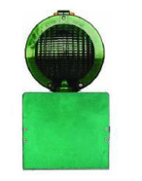
Indica final de precaución y está situado entre el carril exterior de la vía y el paramento lateral del túnel o el límite de la plataforma de la vía.

Se compone de una luz portátil, intermitente, de color verde, y un rectángulo reflectante del mismo color, de dimensiones aproximadas de 20x18 cm sobre el que se coloca dicha luz.

- Farol de indicación de parada en piñón por trabajos en la franja de borde de andén (Zona A)


Indica la presencia de personal trabajando en la franja de borde de andén (Zona A) en el que está situado.

Se compone de un soporte reflectante y una luz roja intermitente colocada en su parte superior.

Art. 3.4.2 Indicadores luminosos fijos
Los indicadores luminosos fijos son un tipo de señales informativas, que situados en ciertos tramos de la Red (en el túnel, en las estaciones, en depósitos o en cocheras) indican circunstancias significativas relacionadas con la circulación.

Art. 3.4.2.1 Indicadores luminosos fijos relacionados con la regulación de la circulación
Los carteles de regulación están situados en el piñón de algunas estaciones, informando a los conductores de los trenes de viajeros mediante una cuenta atrás del tiempo que resta para la salida del tren.

Estos indicadores presentan los siguientes aspectos:

- Indicación de parada

Aspecto que presenta el cartel de regulación cuando el tiempo de parada en la estación es superior a 30 segundos.

- Indicación de tiempo que resta para iniciar la salida
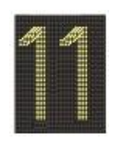

Cuando el tiempo de parada es inferior a 30 segundos se indica el tiempo en segundos que falta para iniciar la marcha.

Cuando la cuenta atrás del tiempo de parada en estación alcanza los 10 segundos, la indicación empieza a parpadear para advertir al conductor que se prepare para iniciar la salida en el momento en que se alcance el valor “0”.

- Indicación de tren fuera del margen de regulación
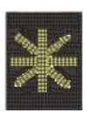
El conductor debe efectuar la salida de la estación, tan pronto como autorice la señal ferroviaria.

- Indicación de tren retrasado


Tiempo de retraso que lleva un tren con respecto al plan de regulación, se refleja en color rojo. Cuando el retraso alcanza los 60 segundos, empieza a parpadear.

Si el tiempo de retraso es superior a 99 segundos aparece la letra “R” parpadeando en rojo.

- Indicación de sistema de regulación desconectado

Aspecto que presenta el cartel de regulación cuando el sistema de regulación se encuentra desconectado

Art. 3.4.2.3 Serie de tracción
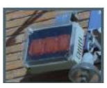
Son indicadores que pueden estar situados en el piñón de las estaciones y en los depósitos o cocheras. Si están encendidos informan que hay tensión de tracción.

Atención: El que la serie de tracción se encuentre apagada, no implica necesariamente ausencia de tensión de tracción.

Art. 3.4.2.4 Indicadores de vía de destino
Estos indicadores solo informan de la vía de destino y no si la misma está ocupada por otro tren.

- Indicador luminoso situado encima de algunas de las puertas de acceso a las naves de ciertos depósitos. Se ilumina en la puerta que corresponde a la vía a la que se dirige el tren.
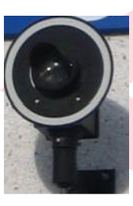

- Cartel luminoso que indica mediante números o siglas la vía de destino del tren.
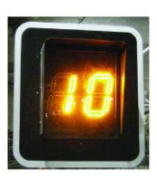

Art. 3.4.2.5 Indicadores de topera
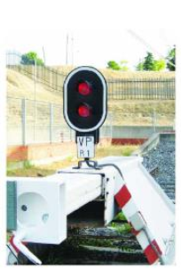

Indicador luminoso que se sitúa habitualmente en la parte superior de las toperas de final de la vía para señalizar su situación.

- CAPÍTULO 3.5 SEÑALES DE LOS TRENES

Art. 3.5.1 Faros y pilotos de los trenes en servicio
En condiciones normales de circulación, los trenes estarán señalizados, como mínimo, de la siguiente manera:

- Por cabeza
Dos faros de luz blanca situados horizontalmente, uno a cada lado del tren y ambos a la misma altura

- Por cola
Dos pilotos rojos situados horizontalmente, uno a cada lado del tren y ambos a la misma altura.

- CAPÍTULO 3.6 SEÑALES ACÚSTICAS

Art. 3.6.1 Señales acústicas
Son todas aquellas señales producidas mediante:

- El silbato o claxon de los trenes.
- La voz.

- CAPÍTULO 3.7 SEÑALES FIJAS DE TRACCIÓN ELÉCTRICA

Art. 3.7.1 Señales fijas de tracción eléctrica

- Indicadora de final de catenaria


Indica el punto a partir del cual no se puede circular con tracción eléctrica.

Los trenes de tracción eléctrica sólo podrán rebasarla con los pantógrafos abatidos y previa autorización del responsable operativo.

- Indicadora de aislador de sección

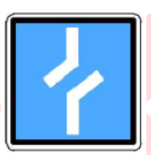
Advierte de la proximidad de un aislador de sección.

Indica al conductor de un tren de tracción eléctrica que debe situar el regulador de mando en posición “0” al paso por dicho aislador.

- Indicadora de cambio de tensión
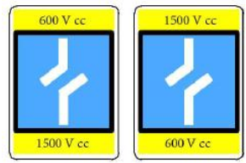
Advierte, a los conductores de trenes de tracción eléctrica, de la proximidad de un punto de la red donde se produce un cambio de tensión de catenaria.

La tensión indicada en la parte inferior corresponde a la zona por la que se circula y la tensión indicada en la parte superior corresponde a la de la zona a la que se pasa después del aislador de sección.

El paso de una zona a otra en los depósitos u otras vías secundarias, debe ser expresamente autorizado por el responsable operativo o por el PCC.

- CAPÍTULO 3.8 OTRAS SEÑALES

Art. 3.8.1 Piquete de entrevía

Es una indicación consistente en un rectángulo pintado alternativamente con franjas blancas y negras de 10 cm de ancho.

Colocado en el ángulo de convergencia entre dos vías, indicando el punto hasta el que es compatible circulación por ambas vías.

Puede estar directamente pintado en el suelo, estar formado por un poste vertical o por una barra horizontal adosada al suelo.

Art. 3.8.2 Indicadores de puntos kilométricos
Son carteles que están distribuidos a lo largo de la línea, generalmente cada diez metros, e indican la posición kilométrica en que está dividida esta.

En las zonas de túnel consiste en una chapa rectangular con fondo blanco con los números pintados sobre ella, adosada a la pared del túnel.

En los tramos a cielo abierto pueden estar colocados en los postes de sustentación de la línea aérea o en cualquier otro tipo de soporte.

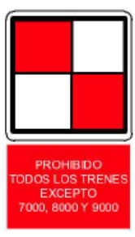
Art. 3.8.3 Señal de indicación de prohibición de circulación de trenes

Puede encontrarse situada en el final de una línea o en cualquier punto de la Red, e indica la prohibición de circulación de trenes a partir de este punto.

Asociados a esta señal puede encontrarse unos carteles que incorporan una leyenda en blanco sobre fondo rojo, que indica a qué tipo de material móvil afecta la misma o, por el contrario, cual está excluido de la prohibición.

Art. 3.8.4 Señal de aviso de limitación de velocidad

Señal reflectante de forma circular con fondo blanco, ribeteada en negro y con la indicación de velocidad impresa en números negros.

Anticipa la presencia de una señal de limitación de velocidad y avisa al conductor de la velocidad máxima (km/h) que debe llevar el tren al llegar a la misma.

Art. 3.8.5 Señal de limitación de velocidad


Señal reflectante de forma romboidal con fondo blanco, ribeteada en negro y con la indicación de velocidad impresa en números negros.

Indica la velocidad máxima (km/h) a la que se permite circular y que no se podrá rebasar bajo ningún concepto, a partir del punto donde se encuentre situada y hasta que se encuentre una señal de fin de limitación de velocidad o hasta el paso a vía principal desde vía secundaria, independientemente de otras indicaciones relativas a la velocidad que presente el tren en dicho tramo.

Art. 3.8.6 Señal de fin de limitación de velocidad

Señal reflectante de forma cuadrada y con fondo blanco, ribeteada en negro.
Indica el final de la zona de limitación de velocidad y ordena circular a la velocidad normal, a partir de la misma, si nada se opone.

Art. 3.8.7 Señalización para la apertura y cierre de las puertas enrollables de cocheras y depósitos.
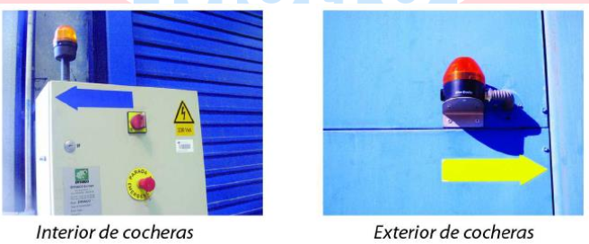
Dicha señalización consiste en un piloto situado próximo a la puerta, tanto en el interior como en el exterior, que luce intermitentemente cuando esta se encuentra abierta y está autorizado el paso.

Si la puerta está abierta y el piloto está apagado o luce de forma fija, el conductor no iniciará la marcha hasta ser autorizado por el responsable operativo.

Art. 3.8.8 Placa indicadora del número de coches
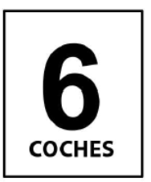
Placa informativa o indicador luminoso donde se indica el número de coches que se pueden situar hasta dicha placa. Se ubican en el paramento del túnel en puntos significativos de la línea (Sacos de maniobra, vías de estacionamiento, etc.) o depósitos, sirviendo de referencia al conductor para situar o estacionar el tren.

Art. 3.8.9 Placa indicadora del número de aparato de vía
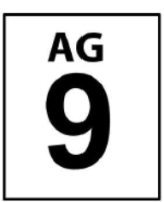

Placas significativas que indican el número de aguja o de calzo y se colocan con carácter general en el paramento del túnel o en el propio motor del aparato de vía.

En la placa figura, en el caso de las agujas, las letras “AG” seguidas del número de aguja y en el de los calzos, las letras “CAL” seguidas por el número de calzo.

Art. 3.8.10 Placa indicadora de distancia a señal
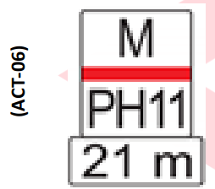
Placa informativa en cuya parte superior figura el código alfanumérico de la señal fija ferroviaria de estación, y en cuya parte inferior figura la distancia en metros entre dicha placa y la señal a la que hace referencia.

- CAPÍTULO 3.9 CARTELES

Art. 3.9.1 Objeto de los carteles
Los carteles, colocados en los piñones de las estaciones, en puntos singulares de la línea, o en los trenes, informan de circunstancias especiales de la circulación, de los trenes o de las instalaciones.

Art. 3.9.2 Cartel avisador de precaución próxima
Es un cartel que anticipa una zona de trabajo, de dimensiones aproximadas de 80x40 cm, compuesto por una parte amarilla de 80x30 cm y otra azul de 80x10 cm, con las siguientes inscripciones:

- Texto de advertencia, en letras negras sobre fondo amarillo, con la leyenda
“¡ATENCIÓN! CARTEL PRECAUTORIO EN LA SIGUIENTE ESTACIÓN”.
- Texto de obligación de selección del modo de conducción, en letras blancas sobre fondo azul, con la leyenda “SELECCIONAR A. T. P.”
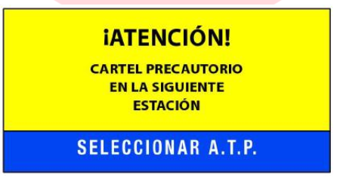
Este cartel deberá situarse en el piñón de salida de la estación anterior a aquella donde se sitúa el cartel precautorio por la presencia de personal en la plataforma de vía, definido en el artículo 3.9.3, debiendo colocarse con un sistema de fijación o un método que impida su retirada involuntaria mientras dure la precaución.

En el caso de que existan varios carteles precautorios en estaciones consecutivas, solo será necesario colocar este cartel avisador en la estación anterior a aquella en la que se encuentra el primer cartel precautorio.

Art. 3.9.3 Cartel precautorio por la presencia de personal en la plataforma de vía.
Es un cartel de advertencia de peligro y que, situado en los piñones de salida de las estaciones y en las bocas de acceso al túnel desde los depósitos o cocheras, indica la presencia de personal, aislado o agrupado, en la plataforma de vía.

Establece la circulación con precaución desde dicho cartel hasta el piñón de salida de la siguiente estación, si estuviera colocado en una estación intermedia. Si estuviera colocado en el piñón de salida de una estación final de línea, en sentido de un saco de maniobras, depósito o cochera, establece la circulación con precaución hasta, el fondo de dicho saco o hasta la boca de acceso a los depósitos y cocheras.

Es un cartel combinado de dimensiones aproximadas de 80x40 cm, con inscripción en letras negras sobre fondo amarillo y texto: “¡PRECAUCIÓN! PERSONAL EN PLATAFORMA DE VÍA”, y señal de advertencia triangular.
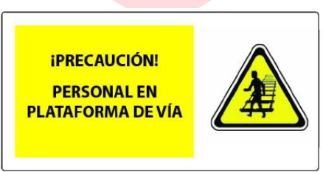
Para ser rebasado por un tren será necesaria la confirmación de que el conductor conoce la existencia de las personas que se encuentran en la plataforma de vía y sea autorizado por el PCC o haya recibido el testigo piloto. La normativa para el rebase de este cartel por los trenes se regula en el artículo 4.9.2.

Estos carteles deberán colocarse con un sistema de fijación o un método que impida su retirada involuntaria mientras dure la precaución.

Art. 3.9.4 Cartel precautorio por la existencia de zona fe obras, sin presencia de personal en la plataforma de vía.
Es un cartel de advertencia de peligro y que, situado en los piñones de salida de las estaciones y en las bocas de acceso al túnel desde los depósitos o cocheras, indica la existencia de una zona de obras donde no hay personal trabajando.

Es un cartel combinado de color amarillo y azul, de dimensiones aproximadas de 80x40 cm, siendo la parte amarilla con el triángulo en conjunto de una dimensión de 80x30 cm, y la parte azul de 80x10cm, con las siguientes inscripciones:

- Texto de advertencia de peligro, en letras negras sobre fondo amarillo, con la leyenda “¡PRECAUCIÓN! ZONA DE OBRAS” y la señal de advertencia triangular de peligro en general.
- Texto de obligación de selección del modo de conducción, en letras blancas sobre fondo azul, con la leyenda “SELECCIONAR A. T. P.”


Obliga a los conductores a reducir la velocidad del tren al paso por la zona de obras, la cual estará convenientemente señalizada.

Estos carteles deberán colocarse con un sistema de fijación o un método que impida su retirada involuntaria mientras dure la precaución.

Art. 3.9.4.1. Cartel precautorio por la existencia de una zona de obras, sin presencia de personal en la plataforma de vía, a la que se accede directamente desde un túnel de enlace.
Es un cartel de advertencia de peligro que, situado a la salida de un túnel de enlace entre líneas, anticipa la existencia de una zona de obras en la línea de destino donde no hay personal trabajando.

Es un cartel de material retroreflectante combinado de color amarillo y azul, de dimensiones aproximadas de 35 X 80 cm, siendo la parte amarilla con el triángulo en conjunto de una dimensión de 35 X 50 cm, y la parte azul de 35 X 30 cm, con las siguientes inscripciones:

- Texto de advertencia de peligro, en letras negras sobre fondo amarillo, con la leyenda “¡PRECAUCIÓN! ZONA DE OBRAS” y señal de advertencia triangular de peligro en general.
- Texto de obligación de velocidad máxima, en letras blancas sobre fondo azul, con la leyenda “VELOCIDAD MÁXIMA 30 Km/h”.

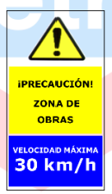
Obliga a los conductores en la línea de destino, al paso por la “zona de obras”, a circular a una velocidad no superior a 30 km/h cuando el tren circule en sentido normal de circulación. En caso de circular a contravía la restricción se mantendrá en toda la interestación.

Estos carteles deberán colocarse con un sistema de fijación o un método que impida su retirada involuntaria mientras dure la precaución.

Art. 3.9.5 Cartel de prohibición de paso por maniobra en Auto-Shunt.
Es un cartel de advertencia de peligro, combinado, de color amarillo y rojo, de dimensiones aproximadas de 80x40 cm, con fondo blanco, que contiene las siguientes inscripciones:

- Señal triangular de advertencia de peligro por circulación de trenes y señal circular de prohibición de paso a los peatones; ambas situadas en paralelo y a la misma altura, sobre fondo blanco, con una dimensión de 80x20 cm.
- Texto de advertencia de peligro, en letras negras sobre fondo amarillo, de una dimensión de 80x10 cm, con la leyenda: “ATENCIÓN MANIOBRA EN A.T.O.”
- Texto de prohibición de paso, en letras blancas sobre fondo rojo, con una dimensión de 80x10 cm, con la leyenda: “PROHIBIDO EL PASO SIN AUTORIZACIÓN”.

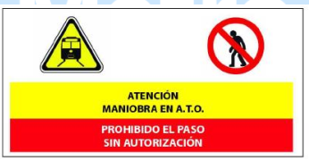
Este cartel deberá estar colocado permanentemente en todos los posibles accesos a los sacos de maniobras donde esté implantada la función autoshunt.

Art. 3.9.6 Cartel indicador de salidas de emergencia en los túneles
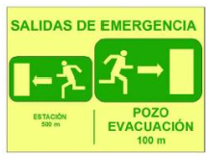

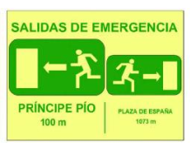
Es un cartel fotoluminiscente de forma rectangular que, colocado en el paramento lateral del túnel, indica la distancia existente desde su ubicación hasta las estaciones más próximas en cada sentido o hasta la salida de emergencia en caso de que la hubiera; indicando asimismo cual es la salida más cercana en cada caso.

Art. 3.9.7 Cartel indicador de tren en proceso de mantenimiento
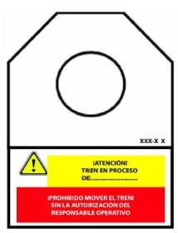
Este cartel deberá estar colocado, introduciendo el agujero del cartel en el regulador de mando, en las dos cabinas extremas de todos aquellos trenes que se encuentren en proceso de mantenimiento.

Las operaciones de mantenimiento pueden consistir en limpiezas, reparaciones, reformas, recepciones, puestas a punto, etc., en cuyo caso la leyenda “TREN EN PROCESO DE…” indicará la correspondiente en cada caso.

Es un cartel combinado, de forma irregular, con un agujero en la parte superior, que contiene las siguientes inscripciones:

- Código alfanumérico que sirve para la identificación del cartel.
- Señal triangular de advertencia de peligro en general.
- Texto de advertencia de peligro en letras negras sobre fondo amarillo, con la leyenda “¡ATENCIÓN! TREN EN PROCESO DE LIMPIEZA.” o “¡ATENCIÓN! TREN EN PROCESO DE…”.
- Texto de prohibición en letras blancas sobre fondo rojo, con la leyenda “¡PROHIBIDO MOVER EL TREN! SIN LA AUTORIZACIÓN DEL RESPONSABLE OPERATIVO”.

Art. 3.9.8 Otros carteles
Puntualmente, en situaciones especiales, pueden añadirse otro tipo de carteles que pueden contener información sobre diversos aspectos de la explotación o instrucciones de obligado cumplimiento.

La utilización de dichos carteles, será puesta en conocimiento de todos los trabajadores afectados, en tiempo y forma, por la Dirección o por el departamento en quien esta delegue.

4.5 Título IV. Circulación de trenes
- CAPÍTULO 4.1 HABILITACIONES Y PROHIBICIONES

Art. 4.1.1 Habilitación para conducir trenes
Para conducir cualquier tren, ya sea de viajeros de trabajo, se deberá estar en posesión de la correspondiente habilitación, salvo en los casos indicados en el artículo 4.1.4 circulaciones especiales.

Las habilitaciones para conducir podrán ser generales (para todo tipo de material móvil y vías) o limitadas para un tipo de material móvil, y/o para un tipo de vías.

Art. 4.1.2 Prácticas de conducción
Los trabajadores aún no habilitados para conducir trenes, solamente podrán conducir estos para la realización de prácticas, y siempre bajo la supervisión de un trabajador habilitado para la conducción de trenes.

Los trabajadores que imparten prácticas de conducción, como responsables del tren, deberán estar atentos en todo momento a la actuación de quiénes practiquen, a fin de evitar y, en su caso, corregir cualquier actuación incorrecta de estos.

Durante el desarrollo de las prácticas de conducción de trenes, el trabajador que imparte las prácticas no dejará bajo ningún concepto, que los practicantes vayan solos en la cabina de mando del tren.

Art. 4.1.3 acceso y salida de los conductores en los trenes
El acceso, tránsito entre coches y la salida de los trenes se efectuará cuando estos se encuentran completamente parados, estando terminantemente prohibido hacerlo mientras se encuentren en movimiento.

Se exceptúa de esta norma el tránsito entre coches, en aquellos trenes que tienen pasillo de intercomunicación entre los distintos coches que lo conforman.

Art. 4.1.4 Circulaciones especiales
En el caso de que por causas especiales (pruebas, etc.) Fuera necesario conducir un tren por una persona que estando capacitada para la conducción del mismo, no disponga de la preceptiva habilitación, será necesario que dicha persona vaya acompañada por un trabajador habilitado.

El trabajador habilitado para la conducción que acompaña el tren, deberá informar a su conductor del trazado de la línea y de las actuaciones a realizar en cumplimiento de lo indicado en la presente Normativa y en las Normas Internas para la Seguridad de los Agentes en relación con la Circulación. El conductor del tren deberá regular su velocidad de acuerdo a las condiciones propias del mismo, a las de las partes de la vía que visualiza y a las directrices que reciba del trabajador habilitado que le acompaña.

- CAPÍTULO 4.2 CONDUCCIÓN DE TRENES

Art. 4.2.1 Dotación de los conductores
La dotación personal de los conductores estará compuesta al menos, por las llaves o útiles necesarios para el acceso a las cabinas de conducción y a los elementos del tren.

Art. 4.2.2 Comprobación de los trenes antes de su salida a línea
Todos los trenes que salgan a línea deberán encontrarse en las condiciones establecidas para ello, y con la dotación correspondiente.

Antes de iniciar la marcha el conductor deberá comprobar el funcionamiento de los sistemas de frenado. Asimismo, durante el trayecto se comprobará el funcionamiento de la tracción y la eficacia del frenado.

Sí en la verificación se detectara alguna deficiencia, se notificará al PCC o al responsable operativo del depósito, cocheras o estación y se procederá según la indicación de estos.

En caso de imposibilidad de comunicación con el PCC u otro responsable operativo, si se considera que el tren no está en las condiciones adecuadas para prestar servicio, se desistirá de incorporarlo a la línea y se notificará lo antes posible por el medio más rápido de que se disponga.

Art. 4.2.3 Dotación de los trenes
Excepto los vehículos auxiliares de tracción diésel (dresinas, etc.), en las cabinas de los trenes, además de los elementos propios de conducción deberán disponer de los siguientes elementos de dotación:

- Linterna portátil para uso de emergencia.
- Prenda de señalización personal de alta visibilidad para ser utilizada por el conductor cuando precise bajar a la plataforma de vía.

Además, todo aquello que sea establecido.

Cualquier falta de estos elementos deberá ponerse en conocimiento del PCC o del responsable operativo, procediéndose según las indicaciones de estos.

Art. 4.2.4 Cabina de conducción del tren
En condiciones normales siempre se conducirá por la cabina de cabeza del tren según el sentido de la circulación. Si por avería de los mandos en la cabina de cabeza y otras causas, esto no fuese posible, se situará en la cabina de cabeza un trabajador habilitado para la conducción que tendrá la responsabilidad de controlar con medios acústicos, visuales, etc., la marcha del tren y mandar detenerlo cuando las circunstancias de circulación lo requieran, contribuyendo el mismo a su detención en caso necesario, si yo fuera posible.

Se exceptúan de esta norma la maniobra de inversión de marcha en autoshunt y los retrocesos de trenes en las condiciones autorizadas en el artículo 4.2.13.

Art. 4.2.5 Sentido de la circulación
En vías principales con doble vía (una para cada sentido), la circulación de trenes normalmente por la izquierda. Se exceptúan de esta norma aquellos tramos de vía en que, por estar banalizados, la señalización permite circular en uno u otro sentido de circulación indistintamente. También se exceptúan las maniobras de inversión de marcha y los casos excepcionales que sean expresamente autorizados por el PCC.

Art. 4.2.6 Regulación de la marcha del tren
Los conductores, sin menoscabo de la seguridad, acomodarán la velocidad del tren a las indicaciones que reciban relativas a la regularidad, bien a través de las consignas de regulación emitidas por los sistemas automáticos, bien por comunicación del PCC a través de radiotelefonía u otros medios disponibles.

En conducción manual y si no existe ninguna consigna de regulación y restricciones en la vía, ajustar la velocidad del tren a la máxima permitida en cada caso.

En condiciones normales, se procurará que durante la circulación del tren el confort de marcha sea el adecuado.

Art. 4.2.7 Anulación de dispositivos de seguridad
No se conducirán trenes con un sistema de seguridad anulado u ocultado (seta de emergencia, dispositivo de “hombre muerto”, ATP, freno neumático condenado, etc.), sin autorización del PCC o del responsable operativo de la línea o del depósito o cochera dónde se encuentra ubicado el tren.

Si el tren se encuentra en vía principal y no se dispusiera de comunicación con el PCC o con el responsable operativo de la línea, y por causa de fuerza mayor fuera necesario anular un dispositivo de seguridad, será por el tiempo mínimo indispensable, informando al PCC en cuanto sea posible por el primer medio del que se pueda disponer.

Art. 4.2.8 Detención en las estaciones
Los trenes en servicio de viajeros deberán efectuar la detención en todas las estaciones para la subida y bajada de estos, independientemente del aspecto que presenten las señales.

Si no existe otra indicación en contra, la detención será por el tiempo mínimo necesario para permitir la subida y bajada de viajeros.

Al efectuar una parada en una estación los conductores deberán detener los trenes sin sobrepasar los límites establecidos para ello.

Art. 4 2.9 Detención de trenes fuera de los puntos de parada
Los trenes en servicio de viajeros no deben detenerse fuera de los puntos designados, salvo en el caso de que la detención sea impuesta por la señalización, los sistemas de protección de tren (ATP), para evitar un accidente o por indicación del PCC.

Art. 4.2.10 Actuaciones de puertas para subida y bajada de viajeros
Salvo en caso de emergencia o cuando por alguna incidencia se cuente con la preceptiva autorización del PCC, la subida y bajada de viajeros de los trenes se realizará exclusivamente en las estaciones y desde los andenes habilitados para ello.

Los conductores y en su caso el personal designado para ello, verificarán que las operaciones de bajada y subida de viajeros a los trenes se realicen en condiciones de seguridad. En caso de aglomeraciones extremarán las precauciones.

El conductor deberá abrir o autorizar la apertura de las puertas cuando el tren haya quedado total y correctamente detenido en los puntos de parada establecidos en las estaciones.

En estaciones con acceso por ambos lados del tren, en primer lugar, abrirá las puertas correspondientes al lateral predeterminado para la salida de los viajeros, haciéndolo a continuación con las de entrada. El cierre de puerta se realizará en este mismo orden.

Mientras el tren se encuentra detenido en la estación en espera de iniciar la salida, se deberá permitir el acceso y la salida de los viajeros del tren.

Cuando proceda iniciar la marcha o cuando reciba la indicación de cerrar puertas, el conductor se asegurará a través de los medios disponibles (espejos retrovisores, monitores de TV, etc.), mediante inspección visual desde la puerta lateral de la cabina de mando, que los viajeros han terminado de salir y entrar al tren, poniendo especial atención cuando concurran circunstancias excepcionales (parada en curva, días de escasa visibilidad, viajeros discapacitados, etc.). A continuación, advertirá a los viajeros que va a cerrar las puertas mediante un toque corto del silbato y seguidamente procederá a cerrarlas. Una vez comprobado, mediante una nueva inspección visual con los medios anteriormente citados y la verificación del dispositivo de seguridad de puertas del tren, que han quedado todas las puertas cerradas y sin incidente alguno, iniciará la marcha.

Las puertas deberán permanecer cerradas y bloqueadas durante el recorrido entre estaciones. Si durante el recorrido el conductor recibe alguna indicación de incidencia con las puertas (perdida de by-pass de tracción por avería o por actuación sobre el desbloqueador de puertas, etc.), deberá detener el tren inmediatamente. Seguidamente lo notificará al PCC, investigará la causa y si es posible la resolverá, informando al PCC de las circunstancias y actuando según las indicaciones que este le dé.

Art. 4.2.11 Abandono de la cabina de conducción
Cuando en un tren en servicio sea necesario abandonar la cabina de conducción, el conductor lo inmovilizará para impedir su movimiento, aplicando todas las medidas técnicas posibles, tales como el freno de estacionamiento, poner el inversor de marcha en punto “0”, etc., debiendo comprobar que se encuentra aplicado el freno de estacionamiento del tren.

Antes de abandonar la cabina de conducción, el conductor deberá informar al PCC del motivo del abandono y seguir las instrucciones de este. Si no fuera posible establecer la comunicación, informará al PCC en cuanto sea posible por el primer medio del que se pueda disponer.

Al abandonar la cabina de conducción el conductor deberá dejar cerrada la puerta de acceso a ella.

Si el abandono es en una interestación, además de lo indicado anteriormente, se adoptarán las medidas de señalización del tren indicadas en el artículo 5.1.4. Y se informará de la detención a los viajeros, procurando no provocar situaciones de alarma y recabando su colaboración.

En el caso de los vehículos auxiliares, siempre que se pongan fuera de servicio o cuando no permanezca en la cabina ningún trabajador habilitado para la conducción, se deberá aplicar el freno de estacionamiento de todos los vehículos de la composición.

En el caso de vehículos auxiliares clásicos, deberá permanecer siempre un conductor en la cabina de conducción el cuidado de los frenos, salvo causa de fuerza mayor, en cuyo caso, antes de abandonar la cabina de conducción deberá quedar la inversión del tren de forma que los motores actúen como freno eléctrico en sentido contrario a la pendiente y se aplicará el freno de estacionamiento en dicha cabina y a continuación en todos los vehículos de la composición.

Art. 4.2.12 Circulación a contravía.
Por las vías principales en circunstancias normales de explotación queda prohibido la circulación a contravía, salvo en los siguientes casos:

- La circulación con señales en las vías banalizadas.
- Con autorización expresa del PCC, de conformidad con lo establecido en el artículo 4.7.7.

- En caso de incomunicación con el PCC, para situar correctamente un tren que al efectuar su detención en la estación haya rebasado el piñón de salida de la misma, de conformidad con lo establecido en el artículo 5.1.9.

Art. 4.2.13 Retroceso de trenes
Queda prohibido el retroceso de los trenes por las vías principales en circunstancias normales de la explotación. Se exceptúan aquellos casos en que sea necesario situar correctamente un tren, que al efectuar su detención en la estación, haya rebasado el piñón de salida de la misma, previa autorización del PCC, siempre y cuando no se tenga conocimiento de la presencia de personas en la plataforma de vía, cuya normativa se regula en el artículo 5.1.9.

Art. 4.2.14 Paso de trenes por estaciones sin detenerse
Cuando un tren deba pasar por una estación sin detenerse, lo hará emitiendo señales acústicas mediante el silbato o claxon, sin sobrepasar la velocidad de 30 km/h y prestando especial atención a la posible existencia de carteles indicadores de precaución o informativos.

En el período de servicio, si un tren que deba pasar por una estación sin detenerse, encuentra la señal de salida de dicha estación con indicación de parada absoluta (con aspecto rojo, apagada, etc.), se detendrá en el piñón de entrada, o en el punto más próximo a este piñón desde donde pueda ver la señal de salida, no reanudando la marcha hasta que lo autorice la mencionada señal, o hasta que sea autorizado si está establecido el bloqueo telefónico.

Art. 4.2.15 Indisposición del conductor durante la marcha
Sí un conductor se sintiese indispuesto durante la marcha, detendrá el tren en la primera estación y le notificará al PCC para que le preste la ayuda necesaria y le sea enviado un sustituto.

Si fuera necesario abandonar el tren, dejará éste inmovilizado adoptando las medidas establecidas para el abandono de la cabina de conducción descritas en el artículo 4.2.11, con las puertas del recinto de viajeros abiertas e informando los viajeros de esta circunstancia.

Art. 4.2.16 Relevo de los conductores
El relevo de los conductores deberá realizarse de forma que no produzca demora en la circulación de los trenes; para ello el conductor entrante deberá estar en el punto de relevo con la antelación necesaria para ello.

Al producirse el relevo de conductores, el saliente comunicará al entrante cualquier avería o desperfecto del tren, así como cualquier otra circunstancia de interés.

Asimismo, informará adecuadamente en el caso de que la circulación del tren, se vea afectada por alguna de las situaciones degradadas descritas en el capítulo 4.7.

Art.4.2.17 Hoja de ruta
Salvo que exista un sistema automático que la sustituya, los conductores cumplimentarán una hoja de ruta, donde especificarán los horarios y recorridos realizados con cada tren (de cualquier tipo) y las anomalías observadas en los mismos, así como cualquier otra observación que consideren importante para la mejor prestación del servicio.

Una vez finalizada su jornada diaria, entregarán las hojas de ruta cumplimentadas, en el lugar que determine la Dirección o el departamento en quien esta delegue.

Art. 4.2.18 Alumbrado del túnel
El alumbrado del túnel estará encendido permanentemente en los sacos de maniobras y habitualmente apagado en el resto de la red.

Sí un conductor se encuentra con el alumbrado del túnel encendido en vías principales, si no hubiera otro tipo de señalización, deberá llamar al PCC para informarse si hay alguna incidencia. Si no fuera posible contactar con el PCC se circulará en conducción marcha a la vista hasta la siguiente estación.

Sí un conductor se encuentra detenido sin tracción en una interestacion y se enciende y apaga el alumbrado del túnel tres o cuatro veces de forma consecutiva, y luego se queda encendido, deberá abatir los pantógrafos del tren.

Sí un conductor se encuentra detenido en una intersección con los pantógrafos abatidos y se apaga el alumbrado del túnel durante 15 segundos y luego se queda encendido, deberá subir los pantógrafos del tren.

- CAPÍTULO 4.3 CREACIÓN, SUPRESIÓN E IDENTIFICACIÓN DE TRENES

Art. 4.3.1 Autorización de Circulación de trenes
La circulación de cualquier tren por la red de Metro deberá ser autorizada, de forma expresa y con carácter previo a su realización. Dicha autorización corresponderá a la autoridad competente (actualmente, el Consorcio Regional de Transportes de Madrid) para el caso de los trenes de viajeros, y el Departamento competente de Metro, para el caso de los vehículos auxiliares.

En el documento de autorización deberán reflejarse todas aquellas circunstancias que requieran la adopción de medidas especiales de circulación, tales como los defectos de shuntado de los circuitos de vía, limitaciones de velocidad intrínsecas del tren, etc.

El PCC deberá disponer de una copia de los documentos o fichas de autorización para circular o de la comunicación de dicha autorización.

Art. 4.3.2 Número de matrícula de los coches
Todo coche o vehículo qué forma parte de un tren deberá estar identificado con un código numérico o alfanumérico de matrícula.

Cada coche o vehículo tendrá un número de matrícula exclusivo, no pudiendo existir dos con el mismo número de matrícula.

Art. 4.3.3 Asignación de número de tren
Todo tren que salga circular por vías principales, además del número de matrícula que tenga cada uno de los coches que lo conforman, deberá estar identificado con un número de tren consistente en un código numérico o alfanumérico el cual conservará mientras permanezca en la línea, y que solamente podrá ser modificado por el PCC.

Este número deberá estar siempre visible en los dos frontales de los extremos del tren, bien mediante una placa física diseñada al respecto, bien mediante un cartel luminoso, o por cualquier otro método que se pueda establecer. Este número de tren deberá ser conocido y memorizado en todo momento por el conductor del tren.

Cuando por alguna causa no se disponga de chapas físicas y no sea posible tampoco la visualización del número del tren con otros medios, el PCC le indicará al conductor el número que tiene asignado a todos los efectos y que dicho conductor deberá conocer, memorizar y transmitir a otro conductor en caso de que se ha relevado por este.

En ningún caso deberá circular en una línea dos trenes con el mismo número de tren.

Art. 4.3.4 Creación de trenes
Siempre que un tren entre en un circuito de vía de transferencia entre la cochera o depósito y la línea, el sistema de CTC o en su defecto el sistema que lo sustituya, creará un tren al que asignará un número por defecto, que podrá ser modificado única y exclusivamente por el PCC, para asignarle el número de tren definitivo.

Los conductores de los trenes y/o los responsables operativos ubicados en la línea, comprobarán fehacientemente que el número de identificación que se coloca o se refleja en el tren corresponde exactamente con el indicado por el PCC.

Art. 4.3.5 Suspensión de trenes
Cuando un tren sea retirado de la circulación y encerrado en un depósito o cochera que no esté controlado por el PCC, se le retirará el número de tren, desapareciendo así mismo del control del CTC.

Si el tren retirado queda estacionado dentro de la línea, bien en un saco de maniobras o en una vía de apartadero, o en un depósito o cochera controlado por el PCC, será este que determine si el tren debe permanecer con el número de tren que tenía asignado o si se le debe retirar el mismo.

Art. 4.3.6 Control de la circulación de trenes
El PCC llevará permanentemente un control en tiempo real de todos los trenes existentes en cada línea y del orden en el que circulan, para prevenir la resolución de posibles situaciones degradadas en la circulación.

- CAPÍTULO 4.4 PERSONAL CON RESPONSABILIDAD EN LA CIRCULACIÓN

Art. 4.4.1 Responsabilidad en la conducción de trenes.
La responsabilidad sobre la conducción del tren recaerá en el conductor del mismo. Todo trabajador que, estando debidamente autorizado, tome los mandos y conduzca un tren, asumirá a todos los efectos, las funciones y responsabilidades del conductor.

El conductor deberá delegar la conducción del tren en los siguientes trabajadores, siempre que estos estén debidamente habilitados y lo soliciten expresamente:

- Mandos de la línea
- Instructores en funciones de formación autorizados por el PCC
- Otros de rango superior

En cualquiera de los casos, siempre que una persona distinta del conductor asuma las funciones de este, se deberá informar de ello al PCC.

Art. 4.4.2 Responsabilidad en la seguridad y conservación de los trenes
El conductor de un tren es el responsable de la seguridad de la marcha de este, de su correcta conducción y de la conservación del material que le ha sido asignado. También será responsable de las averías y accidentes debidos a la negligencia en el cumplimiento de las normas.

El conductor prestará la máxima atención a las señales propias del tren y a las señales del tráfico ferroviario, para lo cual no se distraerá de su tarea ni permitirá que nada disminuya su capacidad de reacción. Cuando las señales no se perciban claramente, el conductor reducirá la marcha y si es necesario, se detendrá para comprobar sus indicaciones.

Asimismo, detendrá el tren de inmediato en caso de apreciar indicios de la existencia de algún peligro para la circulación: resistencia imprevista la marcha, ruidos, vía interceptada, descarrilamiento, caída de alguna persona a la vía, insuficiencia de gálibo, etc. En cualquier caso, informará inmediatamente al PCC.

Cuando algún tren sufra un golpe de cualquier índole, el conductor dará aviso de modo inmediato al PCC o al responsable operativo, desistiendo de mover el tren hasta que sea revisado, y autorizados movimiento por el PCC o por el responsable operativo.

Art. 4.3.3 Intervención del personal de las estaciones en la circulación de trenes
El personal de las estaciones, en situación normal, atenderá las funciones comerciales en la estación, y estará a disposición del PCC para las tareas de control, dirección y seguimiento de la circulación, debiendo comunicarle cualquier circunstancia o anormalidad que puede afectar a la circulación de trenes.

El personal de las estaciones, por delegación del PCC, tendrá la autoridad sobre los trenes mientras permanezcan en la estación, en los casos en que participe en la resolución de alguna circulación degradada y en operación con el mando local del enclavamiento.

Art. 4.4.4 Control del mando de los enclavamientos de señales
En las condiciones normales de explotación el control de los enclavamientos de señales lo tendrá el PCC por medio del CTC, pudiendo en determinadas situaciones, ceder dicho control al responsable operativo de la estación.

El personal ubicado en las estaciones no podrá accionar el Cuadro de Mando local del enclavamiento sin la autorización del PCC, con excepción de aquellas posibles situaciones en que, para evitar accidentes, sea imprescindible tomar el control local con el mando de emergencia.

Art. 4.4.5 Conducción de trenes por personal habilitado en caso de urgencia
En caso de urgente necesidad, a instancia de un responsable operativo, todo el personal que se encuentra habilitado para conducir trenes deberá hacerlo, aunque tengan que desatender provisionalmente otras funciones siempre que éstas no afectan a la seguridad de los propios trenes, de las instalaciones o de las personas.

- CAPÍTULO 4.5 CIRCULACIÓN POR VÍAS PRINCIPALES

Art. 4.5.1 Generalidades
La circulación por vías principales se caracteriza por disponer de sistemas de bloqueo automático y ATP.

Los sistemas de bloqueo automático y ATP tienen por objeto garantizar la seguridad en la circulación de trenes, manteniendo entre ellos la distancia necesaria para que no se produzcan alcances ni choques durante su marcha y limitando la velocidad máxima que pueden alcanzar los trenes en función del trazado de la vía, de la situación del tren anterior y de las circunstancias que concurran puntualmente.

A tal fin, las líneas se dividen en tramos denominados cantones que están protegidos o limitados por dos señales consecutivas, y que a su vez están formados por uno o varios circuitos de vía, los cuales van ocupando y liberando los trenes en su desplazamiento. La apertura y cierre de las señales, y la ocupación y liberación de los circuitos de vía, son controlados por los enclavamientos.

Mientras un cantón se encuentra ocupado por un tren la señal de entrada al mismo permanece con aspecto rojo o M-roja. Con el aspecto rojo, prohíbe el acceso al mismo a cualquier tren y con el aspecto Mroja prohíbe el acceso de aquellos trenes que no estén protegidos por el sistema ATP.

Ante situaciones de averías en los enclavamientos de señales, se pueden utilizar diferentes sistemas alternativos de bloqueo, cuyo objeto en cualquier caso es garantizar la seguridad de las circulaciones.

Art. 4.5.2 Sistemas de bloqueo
Se utilizan los siguientes sistemas de bloqueo:

- Bloqueo automático: permite una circulación segura, mediante la vigilancia permanente que realiza el enclavamiento de señales sobre los circuitos de vía. Enclavamiento controla la actuación de las señales que protegen los cantones y dispone el envío de órdenes e informaciones de ATP hacia los equipos a bordo del tren.

- Bloqueo telefónico: se utiliza para permitir la circulación de trenes con seguridad, cuando se produce una avería en los enclavamientos de señales que impide el funcionamiento del sistema de bloqueo automático, para auxiliar a tres detenidos, para circular por un cantón ocupado o para circular a contravía por un tramo sin señalización.

Una vez que se confirma que no hay ningún tren ocupando uno o varios cantones consecutivos, se autoriza la circulación de los trenes por dichos cantones, tren por tren, según se establecen los diversos artículos del capítulo 4.7.

- Bloqueo por ocupación o acantonamiento se utiliza para:

- Proteger la circulación de los trenes ante la presencia de un tren que en su recorrido no garantiza el correcto shuntado de los circuitos de vía. Para establecer el acantonamiento de este tipo de trenes, el PCC bloqueará el acceso de cualquier otro tren que circule por detrás, en la estación anterior al punto donde se encuentra situado el tren acantonado.
- Proteger la circulación de los trenes ante la presencia de un tren que en su recorrido necesita realizar movimientos hacia delante y hacia atrás, o que ocupa indistintamente las dos vías de un trayecto. Para establecer el acantonamiento en este caso, el PCC bloqueará el acceso de cualquier otro tren a la zona donde se encuentra situado el tren acantonado, normalmente mediante dos puntos kilométricos o puntos singulares de la línea (en la estación o estaciones anteriores, etc.) que limiten dicha zona.

El tren acantonado no podrá rebasar ni abandonar la zona cantonada sin la autorización del PCC.

Art. 4.5.3 Sistema ATP
El sistema de ATP tiene dos funciones, por un lado, garantiza que la circulación de los trenes se realiza siempre bajo las condiciones de seguridad impuestas por los enclavamientos, y por otra, supervisa permanentemente la velocidad de circulación, aplicando el frenado de emergencia en caso de rebase de la velocidad máxima permitida en cada circuito de vía.

El sistema ATP supervisa la conducción de los trenes advirtiendo al conductor del momento en que es conveniente la aplicación del freno de servicio, o aplicando el freno de emergencia el propio sistema en caso de incumplimiento de las consignas que establece.

En consecuencia, el sistema ATP, garantiza la seguridad en la circulación procediendo al frenado de emergencia del tren en los siguientes casos:

- Rebase de señales en rojo
- Rebase de velocidad máxima permitida
- Aproximación indebida a otro tren
- Pérdida de comprobación de un elemento de vía (aguja, calzo, etc.).
- Cuando el tren se desplaza en sentido contrario a la posición del inversor de marcha de la cabina de mando (Runback).

Art 4.5.4 Modos de conducción de trenes
La conducción de trenes dotados de ATP, es posible realizarla con los siguientes sistemas: ATP con códigos de velocidad, ATP distancia objetivo y ATP CBTC, y cada uno de ellos con 4 modos de conducción: ATO, MANUAL+ATP, MANUAL +20 y llave especial.

- Conducción en modo ATO: Para la conducción en este modo es necesaria la presencia de códigos de ATP, los cuales serán captados por el tren y le transmiten información sobre la velocidad objetivo que debe llevar. La velocidad del tren y la parada en la siguiente estación la controla el sistema de ATO.

Este modo de conducción puede incluir otro tipo de funcionalidades, tales como apertura y cierre automático de puertas, arranque automático, etc.

La actuación del conductor, independientemente de la atención que en todo momento se debe llevar, se limita a realizar las funcionalidades no automatizadas y a la supervisión de las automatizadas.

Este será el modo de conducción normalmente utilizado en las líneas en las que esté operativo este sistema.

- Conducción en modo MANUAL+ATP (M+ATP): Para la conducción en este modo es necesaria la presencia de códigos de ATP, los cuales son captados por el tren y le transmiten información sobre la velocidad objetivo que debe llevar y la velocidad máxima de seguridad, que no se puede rebasar.

La velocidad del tren la establece el conductor, de acuerdo con la indicación de las señales, tratando de ajustarse a la velocidad objetivo y teniendo presente que, en caso de superar la velocidad máxima de seguridad, el tren aplicará de forma automática el freno de emergencia.

Este será el modo de conducción normalmente utilizado en las líneas donde no esté operativo el sistema ATO.

- Conducción en modo MANUAL+20 (M+20): Es un modo de conducción que dispone el sistema de ATP del tren y que independientemente del aspecto de las señales y de la existencia de códigos en la vía, límita la velocidad a 20 km/h, frenándolo en emergencia si se rebasa esta velocidad.

Este será el modo de conducción normalmente utilizado en la circulación por vías secundarias (depósitos, cocheras, túneles de enlace, etc.), en las cuales se deberá extremar la precaución al paso por las agujas y calzos.

- Conducción en modo llave especial: Es un modo de conducción qué se utiliza cuando por avería del sistema de ATP no es posible la utilización de este o por circular en otras situaciones degradadas, siendo por tanto necesario desconectarlo mediante la utilización de una llave o conmutador.

Al seleccionar este modo de conducción se anula el sistema ATP del tren, por lo que no existe un límite máximo de velocidad, ni frenado de emergencia ante el rebase de señales en rojo, dependiendo ésta exclusivamente de la actuación del conductor, por lo que éste deberá regular la velocidad del tren de acuerdo con la señalización y la parte de vía que se visualiza (agujas, curvas, etc.).

La conducción de trenes no dotados del sistema de seguridad ATP solo es posible realizarla en conducción manual sin protección, por lo que como en el caso de conducción en llave especial, el conductor deberá regular la velocidad del tren de acuerdo con la señalización y la parte de vía que se visualiza (agujas, curvas, etc.)

Art. 4.5.5 Cambio de sistema de ATP y de modo de conducción de trenes
Cualquier cambio de un sistema de ATP a otro ( paso de ATP distancia objetivo a ATP con códigos de velocidad o de ATP-CBTC a ATP con códigos de velocidad, etc.), o de cambio de modo de conducción, deberá ser expresamente autorizado por el PCC , con excepción de aquellas circunstancias en que se establezca puntualmente, mediante la publicación de circulares o la colocación de carteles en la línea, o cuando sea imprescindible para poder continuar la marcha en caso de avería e incomunicación con el PCC.

Art 4.5.6 Maniobras con los trenes
Tendrán la consideración de maniobras:

- Los acoples y desacoples de trenes
- Los movimientos que realicen en depósitos y cocheras
- Los movimientos que se realizan con motivo de salidas y encierres de trenes
- La circulación por las vías secundarias
- Los cambios de vía o del sentido de la marcha que se realicen por un saco de maniobras o en estaciones intermedias

Las maniobras las pueden ordenar y dirigir el PCC, el responsable operativo de una estación, depósito o cochera en el que se realicen, o el personal autorizado en quien se delegue.

Quien dirija la maniobra tendrá como función:

- Autorizar el inicio así como ordenar su suspensión
- Cursar instrucciones a los conductores y vigilar el cumplimiento de estas
- Coordinar los movimientos cuando se realizan varias maniobras simultáneamente
- Preparar el itinerario a recorrer

No está permitido, salvo expresa autorización del PCC la realización de maniobras con viajeros en el interior de los trenes, por lo que antes de iniciar una maniobra, se procederá al desalojo de todos los viajeros.

Se deberá cuidar que la circulación regular de trenes de viajeros no sea perturbada por la realización de maniobras.

Art. 4.5.7 Maniobras de inversión de marcha en autoshunt
En aquellos lugares donde está implantada la maniobra de inversión de marcha en auto-shunt y mientras está se encuentra operativa, se deberá prevenir el inicio de la maniobra, mediante un toque de silbato de día de duración algo mayor que el preventivo de cierre de puertas (aproximadamente 2 segundos).

El conductor que llega con el tren, una vez que haya salido del mismo por la puerta lateral de la cabina deberá permanecer en el andén, junto a la cabina de conducción, hasta que el tren haya iniciado la marcha.

Art. 4.5.8 Estacionamiento de trenes
Se considerará que un tren queda estacionado, cuando siendo un tren de viajeros es retirado del servicio o si es un tren de trabajo, una vez que haya llegado a su destino, si no está previsto su desplazamiento.

En todo tren que permanezca estacionado deberá quedar aplicado el freno de estacionamiento de todos los vehículos de la composición. En el caso de los vehículos auxiliares clásicos además deberá quedar la inversión del tren de forma que los motores actúan como freno eléctrico en sentido contrario a la pendiente.

- CAPÍTULO 4.6 CIRCULACIÓN POR VÍAS SECUNDARIAS

Art. 4.6.1 Conducción de trenes

- La circulación en todas las vías secundarias se realizará siempre en conducción marcha la vista, de tal forma que se pueda efectuar la detención del tren inmediatamente, respetando así mismo las indicaciones de precaución, que pudieran existir.

En las vías de enlace entre líneas y depósitos o cocheras, en las de unión entre líneas y en los sacos de maniobras, donde existan códigos de ATP, la conducción deberá efectuarse en el modo de conducción M+ATP. En el caso de que no sea posible seleccionar el modo M+ATP, por no estar operativo o porque el tren no disponga de dicho sistema, la velocidad máxima de circulación será de 20 km/h, salvo que se indique expresamente una limitación inferior de velocidad.

En las vías de depósitos y cocheras, siempre que sea posible la conducción deberá efectuarse en el modo M+20, y en cualquier caso, sin sobrepasar la velocidad de 20 km/h.

- Siempre que sea posible se conducirá por la cabina de cabeza. Si no fuese posible, se situará en la cabina de cabeza un trabajador habilitado para la conducción, que tendrá la responsabilidad de controlar con medios de comunicación, acústicos, visuales, etc., la marcha del tren y mandar detenerlo cuando las circunstancias de circulación lo requieran contribuyendo el mismo Asunción en caso necesario, si ello fuese posible.

- Cuando la maniobra de inversión de marcha se realiza en conducción automática (auto-shunt) en los sacos de maniobras, quedarán sin efecto los apartados anteriores A y B.

- Durante el movimiento del tren se deberá verificar que se encuentran libres las zonas delimitadas por los piquetes de entrevía.

- Antes de entrar o salir en cualquier recinto cerrado de cocheras o depósitos, se detendrá el tren y se hará sonar el silbato o claxon ante la puerta, como aviso al personal que se pueda encontrar en el interior o en el exterior del mismo.

- Antes de iniciar la marcha con un tren estacionado se emitirá una señal acústica preventiva mediante el silbato o claxon.

- En caso de tener que conducir trenes con algún elemento en deficiente estado, se tendrá especial cuidado durante la marcha, deteniendo el tren si se detectara algún riesgo para la circulación e informando de ello al PCC o al responsable operativo del depósito o cochera si lo hubiera.

- Siempre que dos trenes se mueven en la misma vía, se respetará la señalización. Cuando ésta no exista, se efectuará cada maniobra sucesivamente.

- Siempre que un tren deba atravesar un pasillo peatonal señalizado como tal, se deberá detener antes de invadirlo y no reanudará la marcha hasta que confirme que no hay circulación por el mismo. En el caso de que existan personas próximas, se deberá emitir una señal acústica preventiva mediante el silbato o claxon antes de reanudar la marcha.

- Cuando un tren circulando con tracción eléctrica tenga que pasar de una zona a otra con distintas tensiones de tracción, el tren se deberá detener delante de la señal fija indicadora de cambio de tensión, definido en el artículo 3.7.1, y solicitar autorización para repasar la al responsable operativo o al PCC no será necesario detenerse, si tuviera autorización previa para rebasar dicha señal.

- Cuando se esté realizando una maniobra con un vehículo que no garantiza el shuntado, no se autorizará ninguna otra que incluya, en su itinerario, el recorrido realizado por el citado vehículo hasta confirmar la liberación del mismo.

Art. 4.6.2 estacionamiento de trenes
Se considerará que un tren queda estacionado cuando es retirado del servicio o no esté previsto su desplazamiento.

Cuando se estacionen los trenes, se cuidará de llevar una marcha lo suficientemente lenta como para no ocasionar alcances, rebasar calzos, golpear parachoques o muros, salirse a zonas sin hilo de trabajo, etc.

En todo tren que permanezca estacionado deberá quedar aplicado el freno de estacionamiento de todos los vehículos de la composición. En el caso de los vehículos auxiliares clásicos, además deberá quedar la inversión del tren de forma que los motores actúen como freno eléctrico en sentido contrario a la pendiente.

En caso de la existencia de un piquete de entrevía, no se deberá dejar el tren estacionado invadiendo la zona entre el piquete y la aguja, sin autorización. Asimismo, si pone incidencia un tren quedarse detenido ocupando dicha zona, se deberá informar de ello al responsable operativo o al PCC.

Una vez estacionado los trenes en sacos de maniobras, vías de depósitos o cocheras no se podrá mover sin el conocimiento y autorización del PCC o del responsable operativo si lo hubiera. Además, en el caso de trenes en situación de inmovilización por mantenimiento, también será necesaria la autorización del responsable del mismo.

En todo caso se dará un toque preventivo de silbato o claxon antes de iniciar la marcha.

Quedan excluidas aquellas vías que no están controladas por el responsable operativo (vías de talleres centrales, vías de uso exclusivo de mantenimiento, vías de naves de dresinas, etc.)

Está terminantemente prohibido mover un tren que tenga colocados en los pupitres de mandos de las cabinas de conducción los carteles de “tren en proceso de mantenimiento” definidos en el artículo 3.9.7.

Art. 4.6.3 Acoplamiento de trenes
En los acoplamientos de trenes se tendrá especial cuidado, para que esta maniobra se realice con la mayor precaución. Para ello, uno de los trenes, estará detenido y frenado, y el otro realizará la maniobra de aproximación a paso de hombre. Si se dispone de ella, se utilizará la marcha de acoplamiento.

Art. 4.6.4 Lavado automático
Para realizar las operaciones de lavado automático de los trenes se seguirán los procedimientos particulares establecidos para cada caso.

Art. 4.6.5 Vía de pruebas
Las vías que en los depósitos o cocheras pueden utilizarse como vía de pruebas estarán señalizadas y delimitadas como tales, para prevenir una invasión accidental, y la circulación por las mismas será autorizada por el PCC o el responsable operativo si lo hubiera, quedando exceptuadas de lo dispuesto en el artículo 4.6.1 apartado a, cuando sea este su empleo. No obstante, se respetará la señalización existente y los condicionantes de circulación particulares de cada vía.

Su utilización como vías de pruebas estará regulada por normas técnicas específicas.

- CAPÍTULO 4.7 CIRCULACIÓN EN SITUACIONES DEGRADADAS

Art. 4.7.1 Generalidades
Son situaciones degradadas todas aquellas que, por avería de los sistemas o por incidencias en la explotación, modifican las condiciones normales de circulación.

Se consideran degradadas en la explotación las siguientes situaciones:

- Anulación del modo de conducción M+ATP por avería de este sistema.
- Averías de la señalización que impiden el bloqueo automático.
- Auxilio a trenes detenidos
- Circulación por un cantón ocupado en aquellos sistemas de protección que no lo permiten.
- Circulación a contravía por un tramo sin señalización.
- Circulación de un servixio5de lanzadera por una única vía sin señales.

Para permitir la circulación de los trenes con seguridad, se establecen los siguientes procedimientos específicos:

- Autorización para anular la conducción en modo M+ATP.
- Establecimiento del bloqueo telefónico por averías de la señalización que impiden el bloqueo automático (concesión de vía de rebase de señales con aspecto rojo o apagadas).
- Establecimiento del bloqueo telefónico para auxiliar trenes detenidos.
- Establecimiento del bloqueo telefónico para circular por un cantón ocupado.
- Establecimiento del bloqueo telefónico para la circulación de un tren detrás de otro que no garantiza el shuntado de circuitos de vía.
- Establecimiento del bloqueo telefónico para circular a contravía por un tramo sin señalización.
- Establecimiento de un servicio de lanzadera por una única vía sin señales.

Art. 4.7.2 Autorización para anular la conducción en modo M+ATP
En caso de avería de los sistemas de ATP, el PCC podrá autorizar el cambio del modo de conducción a M+20 o a “Llave especial”.

Para ellos, el PCC deberá identificarse y notificará al conductor de cada tren, con total precisión y sin que exista lugar a dudas de interpretación, el tramo de vía en el que se autoriza el cambio de modo de conducción.

El conductor, asimismo, deberá identificarse y confirmar la comprensión del mensaje recibido, mediante la repetición del mismo.

Art. 4.7.3 Establecimiento del bloqueo telefónico por avería. Concesión de vía.
En casos de avería del bloqueo automático, la circulación de trenes podrá mantenerse, asegurada mediante el establecimiento del bloqueo telefónico y la concesión de vía, autorizando a los conductores de los trenes el rebase de señales en rojo o apagadas, mediante un Boletín de doble precaución, que puede comunicarse por un medio radioeléctrico o por escrito.

La concesión de vía para un tren, puede establecerse para uno o varios cantones y autoriza al conductor circular sim respetar el aspecto de las señales fijas ferroviarias que existan en el tramo autorizado. La autorización podrá establecerse como máximo, hasta la estación anterior al punto donde se encuentra localizado el tren que haya precedido en el tramo que se vaya a autorizar, al tren al que se va a conceder la vía.

Salvo otra indicación por parte del PCC o del responsable operativo de la estación, la circulación con Boletín de doble precaución se realizará en conducción marcha a la vista en todo el recorrido autorizado, prestando especial atención al paso por agujas y calzos, comprobando que su posición corresponde con el itinerario que está realizando y a las indicaciones que estos pudieran haber hecho.

En el periodo de servicio, una vez realizada la concesión para el primer tren, si la avería persiste, se informará a toda la línea y a los trenes, para conocimiento de todo el personal de servicio en la misma, indicando el tramo afectado por el bloqueo telefónico.

- Concesión de vía realizada por el PCC.

Previamente a la concesión de vía para un tren, el PCC deberá confirmar la localización del tren que precede al que va a autorizar. Para ello emitirá una llamada por los medios de comunicación que disponga, solicitando la localización a dicho tren.

El conductor del tren aludido se identificará y comunicará al PCC su localización con total precisión.

Si hubiera contradicción entre lo indicado por el conductor y la información del CTC, se pedirá nuevamente al conductor que confirme su localización. Si existiera duda, se deberá esperar hasta que el tren llegue a la primera estación o punto singular de la línea y pueda confirmar su localización.

Seguidamente, el PCC deberá identificarse y notificará al conductor del tren al que concede vía, con total precisión y sin que exista lugar a dudas de interpretación, la señal que se le autoriza a rebasar y hasta donde es válida la concesión de vía, así como el modo de conducción en que deberá circular y las posibles medidas de precaución que pudiera ser necesario aplicar.

El conductor autorizado, deberá identificarse y confirmar la comprensión del mensaje recibido, mediante la repetición del mismo.

Cuando el PCC considere que el conductor está perfectamente enterado de los términos de la autorización, podrá dar la orden de proceder.

- Concesión de vía realizada por el responsable operativo de una estación

Cuando por algún motivo no sea posible la comunicación entre el PCC y los trenes, podrá establecerse bloqueó telefónico mediante la concesión de vía realizada por los responsables operativos ubicados en las estaciones.

En este caso la concesión de vía se notificará al conductor por escrito mediante la entrega del documento denominado “Boletín de doble precaución” (ANEXO).

El responsable operativo ubicado en la estación donde se encuentre el tren que precisa la autorización, se informará a través del PCC del orden de circulación de los trenes, solicitará mediante llamada general la localización del tren que precede al que se va autorizar, indicando desde que estación se solicita y la vía.

El responsable operativo de la estación donde se encuentra en ese momento el tren solicitado , una vez que esté la ha abandonado, o bien cualquier otro que tenga la seguridad absoluta de que le he dado tren ha pasado ya por su estación, lo comunicará al solicitante, y se facilitarán los datos entre sí para la concesión , de los documentos de nominados “concesión de vía “ (ANEXO) qué cumplimentará el responsable operativo que confirma de localización del tren y “Boletín de doble precaución” que deberá cumplimentar el responsable operativo que autorizará al tren detenido.

El boletín de doble precaución, firmado por el responsable operativo, será entregado el conductor del tren al que se autoriza, quien deberá comprobar, en el momento de su recepción, los datos reflejados en el mismo. Una vez comprobado podrá iniciar la marcha, debiendo conservar el citado documento.

Al final de su jornada, entregarán a un responsable operativo los boletines que hayan recibido, para su envío al PCC. Asimismo, los documentos de concesión de vía deberán remitirse igualmente al PCC.

Una vez efectuada la concesión de vía para el primer tren, se tomarán las medidas encaminadas a que la estación desde la que se concede, sea la más próxima a la estación en dónde está la avería, salvo que por razones operativas se considere conveniente establecer el bloqueo telefónico para un trayecto más amplio.

- Concesión de vía mixta.

Podrán establecerse concesiones de vía mixtas en caso de avería en las comunicaciones.
El PCC podrá solicitar la localización de un tren mediante llamada General a las estaciones, por no conseguir establecer comunicación con el mismo, la situación le será facilitada por el responsable operativo de una de ellas.

Asimismo, el responsable operativo de una estación podrá solicitar la localización de un tren y ser el operador del PCC quién la facilite, tras establecer la correspondiente comunicación por el radioteléfono con el citado tren y confirmar su situación.

En estos casos, el PCC sustituye a una de las dos estaciones por lo que en el Boletín de doble precaución como estación que concede se pondrá PCC y como número de documento la identificación del PCC.

Art. 4.7.4 Establecimiento de bloqueo telefónico para auxiliar a un tren detenido.

- Concesión de vía realizada por el PCC para auxiliar a un tren detenido

Previamente a la concesión de vía, el PCC deberá identificarse e informar al conductor del tren detenido que se le va enviar un tren de auxilio o remolque, ordenándole que permanezca inmovilizado. El citado conductor deberá también identificarse y confirmar la comprensión el mensaje recibido, mediante la repetición del mismo.

Seguidamente, el PCC deberá identificarse y notificará al conductor del tren al que concede vía, con total precisión y sin que exista lugar a dudas de interpretación, la señal que se le autoriza a rebasar, si la hay, o la maniobra que debe realizar. Le indicará que el motivo es para auxiliar a otro tren, así como el modo de conducción en que deberá circular y las posibles medidas de precaución que pudiera ser necesario aplicar.

El conductor autorizado, deberá identificarse y confirmar la comprensión del mensaje recibido, mediante la repetición del mismo.

Cuando el PCC considere que el conductor está perfectamente enterado de los términos de la autorización, podrá dar la orden de proceder. Salvo otra indicación por parte del PCC, la circulación se realizará en conducción marcha a la vista en todo el recorrido autorizado y atendiendo las indicaciones recibidas.

Si no fuese posible establecer comunicación con el tren detenido y aun así fuera necesario enviar el tren de auxilio, la circulación de este se realizará a paso de hombre, lo cual será comunicado por el PCC al conductor del mismo.

- Concesión de vía realizada por el responsable operativo de una estación para auxiliar a un tren detenido

La concesión de vía se notificará al conductor por escrito mediante la entrega del boletín de doble precaución.

En este caso no será necesaria la localización del tren anterior.

El responsable operativo cumplimentará y firmará el boletín de doble precaución, indicando como motivo “Auxiliar al tren n°…”. Dicho Boletín será entregado al conductor del tren al que se autoriza, quien deberá comprobar en el momento de su recepción, los datos reflejados en el mismo. Una vez comprobado podrá iniciar la marcha, debiendo conservar el citado documento.

Dado que en este caso no sé ha podido contactar previamente con el tren detenido, la circulación del tren de auxilio se realizará a paso de hombre, lo cual será comunicado por el responsable operativo al conductor del mismo. Al final de su jornada entregará a un responsable operativo el boletín que haya recibido para su envío al PCC.

Art. 4.7.5 Establecimiento del bloqueo telefónico para circular por un cantón ocupado
Además de para auxiliar a un tren detenido, el PCC podrá autorizar la circulación hacia un cantón ocupado, excepcionalmente, en los siguientes casos:

- Para la realización de maniobras de inversión de marcha que requieren rebasar la señal de salida de una estación con aspecto rojo o apagada.
- Cuando un tren de trabajo tenga que operar conjuntamente con el que ocupa el cantón o entre dos puntos kilométricos distintos de los ocupados por este, siempre que las condiciones de circulación o la necesidad del hecho así lo requieran.

Salvo otra indicación por parte del PCC, la circulación se realizará en conducción marcha a la vista en todo el recorrido autorizado y atendiendo las indicaciones recibidas.

- Concesión de vía realizada por el PCC para realizar una maniobra de inversión de marcha accediendo a un cantón ocupado.

Si la concesión se va a realizar por encontrarse detenido el tren precedente, previamente a la concesión de vía, el PCC deberá informar al conductor del tren detenido de la maniobra que se va a efectuar, se identificará y le ordenará que permanezca inmovilizado. El citado conductor deberá identificarse y confirmar la comprensión del mensaje recibido, mediante la repetición del mismo.

Seguidamente, el PCC deberá identificarse y notificará al conductor del tren al que concede vía, con total precisión y sin que exista lugar a dudas de interpretación, la señal que se le autoriza a rebasar, indicándole que el motivo es para realizar la maniobra de inversión de marcha, así como el modo de conducción en que deberá circular.
El conductor autorizado, deberá identificarse y confirmar la comprensión del mensaje recibido, mediante la repetición del mismo.

Cuando el PCC considere que el conductor está perfectamente enterado de los términos de la autorización, podrá dar la orden de proceder.

- Concesión de vía realizada por el PCC para autorizar a un tren de trabajo a circular por una zona donde hay un tren acantonado.

- En Caso de que sea para operar conjuntamente con el tren acantonado

Previamente a la concesión de la vía, el PCC deberá identificarse e informar al conductor del tren acantonado de la maniobra que se va a efectuar y le ordenará que permanezca inmovilizado, el citado conductor deberá identificarse y confirmar la comprensión del mensaje recibido, mediante la repetición del mismo.

Seguidamente, el PCC deberá identificarse y notificar al conductor del tren al que concede vía, con total precisión y sin que exista lugar a dudas de interpretación, la señal que se autoriza rebasar, el motivo, así como el modo de conducción en que deberá circular, indicándole que una vez situado en la zona de trabajo y establecido contacto con el conductor del tren acantonado, se lo comunique.

El conductor autorizado, deberá identificarse y confirmar la comprensión del mensaje recibido, mediante la repetición del mismo.

Cuando el PCC considere que el conductor está perfectamente enterado de los términos de la autorización, podrá dar la orden de proceder.

Una vez que el tren autorizado confirme su situación en la zona de trabajo y el establecimiento del contacto con el conductor del tren acantonado, el PCC comunicará al conductor del dicho tren acantonado, la anulación de la orden de permanecer inmovilizado.

- En Caso de que sea para operar entre dos puntos kilométricos distintos a los ocupados por el tren acantonado

Dado que el PCC conoce perfectamente la situación del tren acantonado, el PCC, sin necesidad de realizar ninguna otra operación, deberá identificarse y notificar al conductor del tren al que concede vía, con total precisión y sin que exista lugar a duda de interpretación, la señal que se le autoriza a rebasar, indicándole el punto hasta el que puede circular y las circunstancias de la autorización, así como el modo de conducción en que deberá circular.

El conductor autorizado, deberá identificarse y confirmar la comprensión del mensaje recibido, mediante la repetición del mismo.

Cuando el PCC considere que el conductor está perfectamente enterado de los términos de la autorización, podrá dar la orden de proceder.

Art. 4.7.6 Concesión de vía realizada para autorizar a un tren a circular detrás de otro que no garantiza el shuntado de circuitos de vía
Todo tren que no garanticen shuntado de circuitos de vía y que deba circular por vías principales o por túneles de enlace entre líneas, deberá hacerlo permanentemente acantonado por el PCC.

El PCC deberá identificarse e informar al conductor del tren que fuera a circular detrás del tren acantonado, que solo podrá hacerlo bajo su autorización y exclusivamente hasta la estación o punto que se le indique, debiendo permanecer detenido allí hasta recibir una nueva orden. El conductor deberá identificarse y confirmar la comprensión del mensaje recibido, mediante la repetición del mismo.

Previamente a realizar la autorización, el PCC deberá confirmar la localización del tren acantonado, para ello emitirá una llamada por los medios de comunicación que disponga. El conductor del tren se identificará y comunicará al PCC su localización con total precisión.

Una vez confirmada la localización del tren acantonado, el PCC podrá autorizar al tren que tenga que circular detrás de este, hasta la estación anterior al tramo acantonado, para ello deberá identificarse y autorizará al conductor con total precisión y sin que exista lugar a dudas de interpretación, indicándole hasta la estación que puede circular, así como el modo de conducción en que deberá circular, que no deberá ser ATO.

El conductor autorizado, deberá identificarse y confirmar la comprensión del mensaje recibido, mediante la repetición del mismo.

Cuando el PCC considere que el conductor está perfectamente enterado de los términos de la autorización, podrá dar la orden de proceder.

Art 4.7.7 Establecimiento del bloqueo telefónico para circular a contravía por un tramo sin señalización
Para la resolución de incidencias en la línea o como medida de regulación a consecuencia de estas, el PCC puede autorizar a un tren para hacer una inversión de marcha circulando a contravía por un tramo sin señalización.

Para ello el PCC deberá asegurarse de que está libre el tramo por el que circula el tren y deberá impedir que cualquier otro tren acceda al mencionado tramo.

Si en el itinerario que se vaya a autorizar hubiese trabajadores en la plataforma de vía, el PCC advertirá de la circulación a contravía a los trabajadores que se encuentran en la plataforma de vía y al conductor de la presencia de los trabajadores en la misma.

Para proceder a la concesión de vía para un tren, el PCC deberá confirmar la localización del tren siguiente al que va a conceder vía y la del que le precede si éste hubiera sido previamente autorizado a efectuar la inversión de marcha.

- Localización y detención del tren siguiente

El PCC emitirá una llamada por los medios de comunicación que disponga, solicitando la localización del tren siguiente a que va a conceder la autorización.

El conductor del tren aludido se identificará y comunicará al PCC su localización con total precisión.

Si hubiera contradicción entre lo indicado por el conductor y la información del CTC, se pedirá nuevamente al conductor que confirme su localización. Si existiera duda, se deberá esperar hasta que el tren llegue a la primera estación y pueda confirmar su localización.

Seguidamente, el PCC deberá identificarse y notificar al conductor del tren, con total precisión y sin que exista lugar a duda de interpretación, el punto donde deberá quedar detenido si fuera necesario.

El conductor aludido deberá identificarse y confirmar la comprensión del mensaje recibido, mediante la repetición del mismo, así como la situación del tren detenido cuando esta se produzca efectivamente.

- Localización del tren que precede al que se va a autorizar

El PCC emitirá una llamada por los medios de comunicación que disponga, solicitando la localización de dicho tren.

El conductor del tren aludido se identificará y comunicará al PCC su localización con total precisión.

Si hubiera contradicción entre lo indicado por el conductor y la información del CTC, se pedirá nuevamente al conductor que confirme su localización. Si existiera duda, se deberá esperar hasta que el tren llegue a la primera estación y pueda confirmar su localización.

- Concesión de vía

Una vez confirmada la localización del tren siguiente y su detención, en caso necesario, así como la localización del que le precede, el PCC deberá identificarse y notificará al conductor del tren al que concede vía, con total precisión y sin que exista lugar a dudas de interpretación, la señal que se le autoriza a rebasar, si la hay, y hasta dónde es válida la concesión de vía, así como el método de conducción en que deberá circular y las posibles medidas de precaución que pudiera ser necesario aplicar.

El conductor autorizado, deberá identificarse y confirmar la comprensión del mensaje recibido, mediante la repetición del mismo.
Cuando el PCC considere que el conductor está perfectamente enterado de los términos de la autorización, podrá dar la orden de proceder.

El conductor realizará la circulación en conducción marcha a la vista en todo el recorrido autorizado, prestando especial atención al paso por agujas y calzos, comprobando que su posición corresponde con el itinerario que está realizando y a las indicaciones que le pudieran haber hecho, salvo que hubiera trabajadores en la plataforma de vía, en cuyo caso la circulación se realizará a paso de hombre.

Mientras se circula contravía se emitirán señales acústicas, mediante el silbato o claxon, a la entrada de las estaciones durante todo el recorrido del tren.

Art. 4.7.8 Establecimiento de un servicio de lanzadera por una única vía sin señales
Ante una incidencia surgida en la línea y para poder seguir manteniendo la prestación del servicio, se puede establecer la circulación con un solo tren que circule en los dos sentidos de marcha por la misma vía.

Previamente se garantizará la seguridad en la circulación acantonando el tren en el tramo en el que se va a establecer el servicio de lanzadera.

Para el establecimiento del servicio de lanzadera se deberá proceder a la concesión de vía para la primera circulación en cada sentido, según la normativa indicada en el artículo 4.7.3.

Una vez que actúa de la primera circulación en cada sentido no será necesario efectuar el procedimiento de concesión de vía hasta la finalización del servicio, o hasta que por alguna causa se modifique el trayecto.

Art. 4.7.9 Rebase involuntario de señales con indicación de parada o apagadas
Si por circunstancias excepcionales un tren durante la circulación rebasa una señal con indicación de parada o apagada, franqueando la señal con la parte delantera del tren, el conductor, una vez detenido el tren con los medios a su alcance, lo comunicará al PCC para que desde este se establezcan las actuaciones a realizar.

Si no fuera posible contactar con el PCC y se trate de una señal intermedia, esperará 3 minutos y continuará la marcha paso de hombre hasta la señal siguiente o hasta la próxima estación si nada lo impide.

Art. 4.7.10 Autorización para rebasar señales con indicación de parada o apagadas en vías secundarias
No será necesario el establecimiento del bloqueo telefónico para autorizar a rebasar una señal en vía secundaria, siempre y cuando la totalidad de la maniobra se realice en el mismo enclavamiento, y no se haya autorizado ninguna otra que sea incompatible.

Cuando un conductor encuentre una señal apagada, con indicación de parada o con indicación dudosa, se detendrá sin rebasar la señal y comunicará el estado de la misma al PCC o al responsable operativo a cargo de la vía secundaria, y esperará autorización para rebasarla.

Art. 4.7.11 Prohibición de realizar maniobras en un trayecto en el que se ha concedido vía
Una vez que se ha efectuado una concesión de vía, queda terminantemente prohibida la realización de maniobras de salida, entrada o vuelta de trenes y movimiento de agujas o calzos, en todo el recorrido que comprenda el tramo bloqueado, hasta que el último tren autorizado lo haya completado, o se haya anulado a la concesión de vía.

- CAPÍTULO 4.8 CIRCULACIÓN DE VEHÍCULOS AUXILIARES

Art. 4.8.1 Circulación de vehículos auxiliares
La circulación de los vehículos auxiliares por las vías principales (tanto en el período de servicio como en el periodo fuera de servicio), se realizará siempre en conducción marcha a la vista, salvo que exista una restricción mayor, respetando en cualquier caso la señalización existente.

No obstante, en el período de servicio si las condiciones lo permiten y al objeto de poder agilizar la marcha, el PCC podrá autorizar la circulación sin la restricción de conducción marcha a la vista, de forma individual para cada vehículo auxiliar. Esta autorización solo será válida para la línea por la que se esté circulando en el momento en el que se realiza, siendo necesaria una nueva autorización si se cambia de línea.

Art. 4.8.2 Entrada y salida de la vía de vehículos auxiliares bi-viales
Tanto en vías principales como envía secundarias, la entrada y salida de la vía de los vehículos auxiliares bi-viales deberá ser autorizada siempre por el PCC o por el responsable operativo del centro donde se encuentren.

- CAPÍTULO 4.9 CIRCULACIÓN CON TRABAJOS EN PLATAFORMA DE VÍA

Art. 4.9.1 Personal que puede encontrarse en la plataforma de vía durante el periodo de servicio
Como norma general, queda terminantemente prohibida la presencia de personal en la plataforma de vía, excepto el tránsito de personal por las playas de vía de depósitos y cocheras.

No obstante, previa autorización expresa, podrán acceder, para inspección o trabajo, personal perteneciente los diferentes departamentos de Metro, para lo cual y previamente se deberán adoptar las medidas de protección establecidas en las Normas Internas para la Seguridad de los Agentes en Relación con la Circulación.

Art. 4.9.2 Actuación de los conductores ante la presencia de personal en la plataforma de vía en el período de servicio
Cuando un conductor encuentre, en el sentido de su marcha, en el piñón salida de una estación, un cartel avisador de precaución próxima , como el definido en el artículo 3.9.2 deberá seleccionar el modo de conducción M+ATP, si circula en ATO, para asegurar la detención del tren sin rebasar el piñón de salida de la estación siguiente , ya que dicho cartel indica que en la estación siguiente encontrará el cartel precautorio por la presencia de personal en la plataforma de vía, descrito en el artículo 3.9.3.

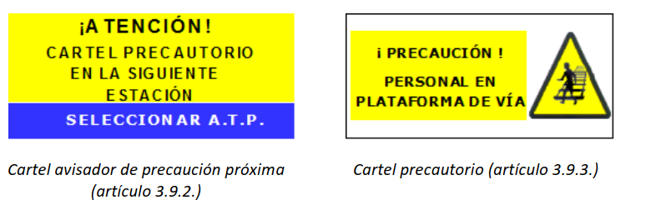

La secuencia de estos carteles, le advertirá de la presencia de personal en la plataforma de vía, aislada o agrupadas, y que la precaución queda establecida desde el cartel precautorio hasta el piñón de salida de la siguiente estación.

Si el cartel precautorio estuviera colocado en el piñón de salida de una estación final de línea, en sentido de un saco de maniobras, depósito o cochera, indicará que la precaución queda establecida hasta el fondo del saco o hasta la entrada del depósito o cochera, en su caso.

Siempre que las circunstancias lo permitan, la zona protegida por el cartel precautorio tendrá el alumbrado de túnel encendido.

Todo conductor que vaya a circular en zonas protegidas por un cartel precautorio por la presencia de personal en la plataforma de vía, definido en el artículo 3.9.3, observará las siguientes normas:

- Efectuará, ineludiblemente, la parada ante el cartel precautorio, sin rebasarlo.
- Dará el enterado de la presencia de personal en la plataforma de vía, bien firmando en el impreso de hoja de recogida de firmas o bien al PCC.
- Una vez dado el enterado de la presencia de personal en la plataforma de vía, no iniciará la marcha hasta que sea autorizado a rebasar el cartel precautorio por el PCC o haya recibido del responsable operativo el testigo piloto. El testigo piloto deberá ser entregado por el conductor en la estación donde finalice el trayecto autorizado.
- Una vez autorizado, llevará el tren en conducción marcha a la vista.
- Hará sonar el silbato o claxon a la entrada de la zona de precaución, cuando aviste al personal u obstáculo, y en cuantas ocasiones lo considere necesario.
- Extremará las anteriores precauciones en las curvas, pendientes, tramos de una sola vía y en todos los tramos en que exista escasa visibilidad.
- Ante la detección de una luz de color rojo, en la plataforma de vía, detendrá el tren aproximadamente 50 metros antes de la misma, no reanudando la marcha, hasta que le sea retirada dicha luz, y sea autorizado por uno de los trabajadores a los que protege la misma, circulando a continuación, a paso de hombre, hasta asegurarse de que la cola del tren haya sobre pasado la zona de trabajo.

La detección de una fuente de luz, ajena al sistema de señalización convencional, distinta de los faroles amarillos, azules y verdes definidos en el artículo 3.4. 1.1 apartados C, D y E y que no se corresponda con la iluminación habitual en el túnel (pozos de bombeo o ventilación, galerías de cable, etc.) En cualquier punto de la plataforma de vía, obligará al conductor a seleccionar el modo de conducción M+ATP si el tren circula en modo ATO y en todo caso a circular en conducción marcha a la vista, parando el tren, aproximadamente 50 metros antes de la fuente de luz y no reanudará la marcha hasta ser retirada ésta,
y sea autorizado por uno de los trabajadores a los que pueda proteger la misma, o se asegure de que puede hacerlo sin riesgo. Si es posible, informará al PCC de la existencia de dicha luz.

Si esta luz protege a personas que están trabajando, cuando reanude la marcha lo hará a paso de hombre, hasta que se asegure que la cola del tren ha rebasado el punto dónde se encuentran.

Art. 4.9.3 Prohibición de maniobras
Durante el periodo de servicio, no se autorizará la circulación de trenes cuando en el recorrido exista personal trabajando en la plataforma de vía y el conductor no pase necesariamente por todos los puntos donde se encuentren situados los indicadores de precaución preceptivos que protegen a dicho personal, como puede suceder en el paso de trenes de una a otra línea, de una línea a depósito o en las vueltas de trenes de una a otra vía.

Asimismo, tampoco se autorizará la circulación de trenes por las vías de enlace entre líneas cuando en dichas vías exista personal autorizado trabajando.

Art. 4.9.4 Actuación de los conductores ante la presencia de personal en la plataforma de vía en el período fuera de servicio
Durante el periodo fuera de servicio, periodo de tiempo que será individualizado para cada línea y notificado a los conductores por el PCC, la circulación de trenes, en todas las vías, se hará de forma general en conducción marcha la vista, con las excepciones siguientes:

- La circulación en los tramos en los que se haya autorizado la circulación de trenes sin restricción de velocidad.
- La circulación por las áreas de trabajo, que se realizará a paso de hombre y en el modo de conducción M+20 si los trenes disponen de dicho modo.

Los trenes que se deban mover durante este periodo deberán hacerlo siempre autorizados por el PCC, quien indicará a los conductores el recorrido autorizado y el tipo de conducción (marcha a la vista, a paso de hombre, etc.) en que deben circular. A tal efecto, una vez comunicado por el PCC el comienzo del periodo fuera de servicio y de la circulación y conducción marcha la vista, los trenes se detendrán si no lo estaban ya en la primera estación por la que pasen y solicitarán al PCC la autorización correspondiente.

En el caso de que un tren deba realizar, dentro del tramo autorizado, desplazamientos en los dos sentidos de marcha, cada cambio de sentido deberá estar igualmente autorizado por el PCC, si como consecuencia del mismo, tuviera que entrar en un área de seguridad o en un área de trabajo distinta a la que está.

En aquellos trabajos en la plataforma de vía, en los que intervengan trenes conjuntamente con trabajadores, dependiendo ambos del mismo responsable, el movimiento de estos trenes dentro del área de trabajo, se realizará autorizado por dicho responsable.

En el caso de que, en una misma área de trabajo, coincidan un tren de trabajo y uno o más equipos de trabajadores que no dependan del mismo responsable, para el movimiento de los trenes dentro de esa área, se coordinarán los responsables de los equipos con el responsable de los trabajos del tren.

Asimismo, la circulación se realizará respetando el aspecto de las señales. Si un conductor que no haya sido previamente autorizado por el PCC encuentra una señal con indicación de parada absoluta (en rojo, apagada, etc.), deberá solicitar autorización para rebasarla.

Cuando un tren vaya entrar en un área de seguridad, el PCC informará al conductor de este hecho y le autorizará a acceder a la misma, circulando en conducción marcha a la vista.

Una vez que el tren llega el final del área de seguridad, para acceder al área de trabajo deberá ser nuevamente autorizado por el PCC, quien le indicará al conductor que debe circular a paso de hombre y en el modo conducción M+20 si el tren dispone de dicho modo.
Cuando un conductor encuentre en su marcha una luz de color rojo colocada en cualquier punto de la plataforma de vía, deberá parar el tren aproximadamente 50 metros antes de la misma y no reanudará la marcha hasta serle retirada la luz y ser autorizado por uno de los trabajadores a los que protege la misma. Una vez autorizado, será de aplicación lo siguiente:

- Reanudar la marcha a paso de hombre.
- Llevará el tren con la precaución y atención necesarias para detenerlo si fuese preciso, ante cualquier trabajador u obstáculo que pueda encontrar dentro del área de trabajo.
- Hará sonar el silbato o claxon al divisar a los trabajadores y en cuantas ocasiones lo considere necesario.
- Extremará las anteriores precauciones en las curvas, pendientes, tramos de una sola vía y en los todos los tramos en que exista escasa visibilidad.

Cuando un conductor encuentre en su marcha en la plataforma de vía una fuente de luz ajena al sistema de señalización convencional, distinta de los faroles amarillos azules y verdes definidos en el artículo 3.4. 1.1 apartados C,D y E y que no se corresponda con la iluminación habitual en el túnel (pozos de bombeo o ventilación, galerías de cables, etc.) deberá parar el tren, aproximadamente 50 metros antes de la misma y no reanudará la marcha hasta ser retirada dicha luz o se asegure que puede hacerlo sin riesgo. Si es posible, informará al PCC de la existencia de dicha luz.

Si esta luz protege a personas que están trabajando, cuando reanude la marcha lo hará a paso de hombre, hasta que se asegure que la cola del tren ha rebasado el área de trabajo.

En el caso de que un conductor encuentre en el piñón de un andén de la vía por la que circule, un farol de indicación de parada por trabajos en la franja de borde de andén, como el definido el artículo 3.4. 1.1 apartado f, deberá detener el tren sin rebasarlo, hará sonar el silbato o claxon y reanudará la marcha a paso de hombre tras comprobar que no existe impedimento alguno para ello.

Art. 4.9.5 Paso por tramos en obras sin presencia de personal que requieran circulación con precaución
Todo conductor, al encontrar un cartel precautorio por la existencia de una zona de obras, sin presencia de personal en la plataforma de vía, como el indicado a continuación, deberá seleccionar el modo de conducción M+ATP, en el caso de circular en el modo ATO.

Al llegar al farol amarillo, deberá disminuir la velocidad del tren, de forma que, al pasar junto al farol azul, vaya a una velocidad máxima de 30 km/h, salvo que se indique expresamente una limitación inferior de velocidad, la cual mantendrá, hasta que la cabeza del tren sobrepase el farol verde.

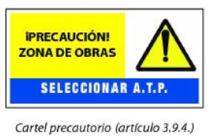
En el caso de que en un túnel de enlace entre líneas se encuentre un cartel precautorio como el indicado a continuación, se deberá circular por la línea de destino al paso por la “zona de obras”, a una velocidad no superior a 30 km/h, salvo que se indique expresamente una limitación inferior de velocidad, la cual mantendrá, hasta que la cabeza del tren sobrepase el farol verde.

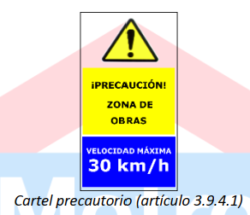
Los faroles precautorios informan de la zona de obras en el sentido normal de circulación; por el contrario, no informan de la zona de obras cuando se circula a contravía. Por tanto, la circulación a contravía con obras, se realizará sin atender a los faroles precautorios que se puedan encontrar, circulándose a una velocidad máxima de 30 km/h en toda la interestación, salvo que se indique expresamente una limitación inferior de velocidad.

Art. 4.9.6 Obligaciones del PCC
El personal del PCC tiene las siguientes obligaciones:

- En periodo de servicio

- Establecer, cuando las circunstancias lo permitan, el inicio del proceso para el acceso a la plataforma de vía, autorizando la colocación de los carteles precautorios y el establecimiento de la recogida de firmas.
- Garantizar que no exista circulación de trenes simultáneamente por ambas vías en la zona donde haya personal trabajando y comunicarlo al responsable operativo.
- Autorizar la circulación por la zona de trabajo.
- Autorizar el establecimiento del método de pilotaje cuando no exista comunicación entre el PCC y los trenes.

- En periodo fuera de servicio

- Establecer el inicio del periodo fuera de servicio, de la siguiente forma:
- A los conductores, mediante la comunicación del comienzo de circulación y conducción marcha la vista
- A los equipos de trabajadores, mediante la autorización de acceso a la plataforma de vía.
- Realizar el cierre de las señales para delimitar las áreas de seguridad y las áreas de trabajo, siempre y cuando las condiciones técnicas lo permitan.
- Autorizar el acceso de los equipos de trabajadores a sus áreas de trabajo, informándoles de las circunstancias previstas por las mismas.
- Autorizar la circulación de los trenes de trabajo por las áreas de seguridad y por las áreas de trabajo, indicando en cada caso el tipo de conducción que proceda.
- Antes de realizar la autorización para circular por el área de seguridad o por el área de trabajo, deberá comunicar a los equipos de trabajadores la entrada del tren de trabajo en cada una de las áreas indicadas, especificando en cada comunicación el sentido de la circulación y la vía por la que va a circular dicho tren.
- Autorizar a los responsables el comienzo de los trabajos que se desarrollan en la franja de borde de andén (Zona A), e informar a los conductores de aquellas estaciones donde se trabaje en la citada zona del andén.
- Efectuar el encendido o apagado del alumbrado del túnel, cuando las circunstancias lo requieran, salvo por imposibilidad técnica, utilizando los medios técnicos disponibles o dando las órdenes oportunas al respecto al responsable operativo de la estación.

- CAPÍTULO 4.10 ACCESO A LA PLATAFORMA DE VÍA DEL PERSONAL DE OPERACIÓN RELACIONADO CON LA CIRCULACIÓN

Art. 4.10.1 trabajadores relacionados con la conducción de los trenes, en la resolución de incidencias
Si fuera necesario acceder a la plataforma de vía desde un tren, para la resolución de incidencias, una vez informado el PCC y encendidos los pilotos en cabeza, según se especifica en el artículo 5.1.4, el trabajador que acceda, lo hará protegido con la linterna de dotación del tren y la prenda de señalización personal de alta visibilidad obligatoria, llevando consigo un medio de comunicación, si lo hubiera, y solicitando previamente la autorización del PCC, prioritariamente a través del radioteléfono, quién adoptará las medidas necesarias en cada caso, interrumpiendo la circulación de trenes por la otra vía.

Si no hubiese comunicación con el PCC, se extremarán las precauciones, no accediendo a la plataforma de vía hasta confirmar la detención del tren que pueda circular por la vía contraria.

Art. 4.10.2 Trabajadores relacionados con la conducción de trenes para el acceso a los sacos de maniobras sin autoshunt.
Para el acceso y salida de los sacos de maniobras que no tienen implantado el autoshunt y a las cocheras, en las operaciones de encierre y reposición de trenes y en la resolución de incidencias, se utilizará la prenda señalización personal de alta visibilidad.

Se solicitará previamente la autorización del responsable operativo de la estación o del PCC, realizando dicho acceso o salida hasta donde sea posible, por la vía contraria a la entrada de los trenes de viajeros procedentes de la estación anterior y prestando atención necesaria a la circulación de trenes.

En estos casos, no será necesaria la colocación de carteles precautorios.

Art. 4.10.3 Trabajadores relacionados con la conducción de trenes para el acceso a los sacos de maniobra con autoshunt
Para el acceso y salida de los sacos de maniobras que tienen implantado el autoshunt, además de cumplir con lo establecido en el artículo 4.10.2, se solicitará al responsable operativo que vaya autorizar el acceso, la desconexión del autoshunt y el boletín de acceso a plataforma de vía, donde se hará constar que dicha función ha sido desconectada.

Cuando el acceso se realice para las operaciones del cierre y reposición de trenes o para la resolución incidencias puntuales y exclusivamente en estos casos, no será necesaria la colocación de carteles precautorios.

Los responsables operativos de la estación tienen la obligación de desconectar la función Autoshunt para que el encierre y reposición de trenes, resolución de incidencias y a la finalización del periodo de servicio.

Art. 4.10.4 Acceso auxiliar a tres detenidos o para la resolución de incidencias en instalaciones
Si fuera necesario acceder a la plataforma de vía para auxiliar a un tren detenido o para la resolución de incidencias en instalaciones, el trabajador que acceda lo hará protegido por una linterna y la prenda de señalización personal de alta visibilidad aleatoria, llevando consigo un medio de comunicación, si lo hubiera y solicitando previamente la autorización del PCC, quien adoptará las medidas necesarias impidiendo la circulación de trenes en el tramo de vía donde se vaya a acceder.

Si no hubiese comunicación con el PCC, se extremarán las precauciones, no accediendo a la plataforma de día hasta confirmar la detención de los trenes que puedan circular por el tramo de vía donde se vaya a acceder.

En las estaciones de cabecera de línea en las que sea necesario mantener la circulación de trenes por un aparato de día sin comprobación, todas las actuaciones se realizarán de forma coordinada con el PCC. No se autorizará el movimiento de los trenes, hasta que se confirme que el personal que se encuentra en la plataforma de vía esté ubicado fuera del itinerario que va a efectuar el tren autorizado.

4.6 Título V. Averías, incidencias y accidentes en el servicio
- CAPÍTULO 5.1 AVERIAS E INCIDENCIAS EN EL SERVICIO

Art. 5.1.1 Interrupciones de servicio
Cuando se produzca un incidente de explotación que impida la circulación en un punto kilométrico determinado, el PCC establecerá un servicio provisional, y desde ese momento hasta que se resuelva el incidente, la línea se explotara en uno o más tramos independientes.

Toda interrupción de servicio que no afecte a la totalidad de una línea, significa una redefinición temporal de la topología de la línea afectada, donde los tramos en servicios resultantes pasan a ser explotados como si se tratara de líneas independientes. Las estaciones en las que se establezca el límite para la circulación pasaron a funcionar como cabeceras de línea.

El PCC y los responsables operativos de estación tomarán las medidas necesarias para que no circulen ningún tren por los tramos de vía interrumpido, a excepción de los trenes que vayan a trabajar en dichos tramos, que están afectados por la misma normativa que corresponde al periodo fuera de servicio, indicada en los artículos 4.9.4 y 4.9.6.

Tan pronto como se pueda circular por el tramo interrumpido, o a partir de la fecha y hora que se indique, en caso de suspensión de servicio programada, el PCC cursará a las estaciones afectadas las oportunas instrucciones para restablecer el servicio normal.

Art. 5.1.2 Avería o incidencia de un tren
Cuando en un tren se detecte una avería o incidencia que suponga su detención, el conductor lo comunicará de inmediato al PCC y seguirá las instrucciones que desde este le den.

En caso de que el tren no pueda reanudar la marcha por sus medios, el conductor solicitará un tren de auxilio o remolque, cuyo envío será gestionado por el PCC, una vez haya confirmado la inmovilización del tren detenido.

Sí después de haber efectuado a la petición de tren de auxilio remolque, o de que le haya sido comunicado su envío, el tren detenido volviera recuperar las condiciones para reanudar la marcha, el conductor, antes de iniciarla, lo comunicará al PCC y se atendrá a las instrucciones que este le den.

Si se efectuara el remolque del tren mediante el acoplamiento al mismo de otros trenes, se tomará las máximas precauciones y se circulará a velocidad reducida, sin sobrepasar los 30 km/h, salvo que el PCC establezca otras condiciones de circulación.

Si fuera necesario el remolque del tren mediante barrón, se realizará según el procedimiento establecido. En todo caso se tomará las máximas precauciones y se circulará a velocidad reducida, sin sobrepasar los 10 km/h.

En el caso de que el tren tenga que circular con algún sistema del tren degradado (ATP, freno, etc.) o en deficiente estado, el conductor adecuará la velocidad del mismo a estas circunstancias y el perfil de vía, de tal forma que puedo asegurar detener el tren ante la existencia de algún peligro para la circulación del tren o para las personas: señales con indicación de para la absoluta, carteles precautorios por personal en la plataforma de vía, curvas, pendientes, etc.

La conducción por vías principales en modo llave especial, se realizará sin sobrepasar los 30 km/h, salvo que el PCC indique otras condiciones de circulación.

Art. 5.1.3 Detención accidental de los trenes
Siempre que sea preciso detener un tren, se procurará hacerlo en las estaciones. Cuando sea inevitable detenerse en una interestación, se escogerá siempre que sea posible, un lugar que reúna las mejores condiciones para la seguridad de los viajeros, de los trabajadores y del tren, que facilite la posterior reanudación de la marcha del tren.

Art. 5.1.4 Detención anormal de trenes en interestación
Siempre que un tren deba permanecer detenido en una interestación, por anormalidad en su circulación y no pueda continuar la marcha, se informará al PCC y se seguirán las instrucciones de este.

Si no fuera posible establecer la comunicación con el PCC, tras asegurar la inmovilización del tren mediante la aplicación del freno de servicio y el freno de estacionamiento, deberá señalizarse encendiendo los pilotos de cabeza. En cualquier caso, se realizarán señales luminosas con la linterna del tren u otro medio (faros luz de cabina etcétera) para detener al tren que pudiera circular por la vía contraria.

Art. 5.1.5 Actuación ante trenes detenidos en una interestación
Cuando un conductor detecte, en vía contraria, un tren detenido con los pilotos encendidos, o con señales luminosas efectuadas con la linterna del tren u otro medio (faros, luz de cabina, etc.) Desde el tren o desde la plataforma de vía, detendrá el tren sin rebasar la cabeza del tren detenido o la señalización existente en la plataforma de vía.

Tanto en el caso de que la detención se hubiera producido antes de rebasar dichas señales, como si por motivos inevitables y justificados si hubieran rebasado, antes de reiniciar la marcha el conductor se asegurará, mediante comunicación con el PCC o con el conductor del tren detenido, que puede realizar el cruce, llevándolo a cabo, en todo caso, con precaución a paso de hombre.

Art. 5.1.6 Desalojo de trenes y vocación de viajeros por la plataforma de vía
Cuando por causa de una incidencia sea necesaria la evacuación de los viajeros de un tren andando por la plataforma de vía, se deberán adoptar las medidas de protección definidas en el artículo 5.1.4, para impedir que un tren, que circule por la otra vía, rebase el tren averiado.

- Si existe comunicación con el PCC, el conductor seguirá en todo momento las instrucciones que este le indique, que corresponderán con las normas establecidas en el plan de emergencia. Asimismo, informará puntualmente al PCC de cualquier situación anómala que se produzca.

- Si no existe comunicación con el PCC y el conductor considera que se debe abandonar el tren, bien por haber transcurrido un tiempo excesivo o por la existencia de riesgo para los viajeros, tras comprobar la detención del tren que pudiera circular por la otra vía, dirigida a la ecuación de su tren, procediendo de acuerdo a las normas establecidas en el plan de emergencia.

En cualquier caso, informará al PCC en cuanto sea posible.

Siempre que el PCC detecte la detención anormal de un tren, realizará las gestiones para encender el alumbrado del túnel en interestación, si ello es posible.

Art. 5.1.7 Accionamiento de tiradores de alarma
Si es actuado un tirador de alarma por un viajero y el tren no se detuviera por la actuación del sistema inhibidor del freno de emergencia, el conductor se pondrá en comunicación con los viajeros a través de los interfonos del tren, preguntando por las causas del accionamiento y valorará si debe detenerse de inmediato o es preferible continuar hasta la primera estación, informando de ello al PCC.

Si es accionado un tirador de alarma y el tren se frena en emergencia, el conductor lo comunicará al PCC y con el tren detenido, averiguará las circunstancias por las que se ha producido el accionamiento, adoptando las medidas necesarias según el caso.
En ambos casos, si la utilización no estuviera justificada tomará los datos del viajero para tramitar la infracción.

Una vez resuelta la incidencia, el conductor notificará al PCC que continúa la marcha y el motivo por el que fue accionado del tirador de alarma.

Art. 5.1.8 Detención de un tren en una interestación, por avería de ATP, habiendo salido de una estación con la señal con aspecto M-roja.
Cuando un tren que, detenido en una interestación por avería del sistema de ATP, tras haber salido de la estación cuando la señal presenta el aspecto M-roja, el conductor lo comunicará al PCC y seguirá las instrucciones que éste le transmita.

Si no existe comunicación con el PCC, el conductor esperará 3 minutos y si en este tiempo no ha sido posible continuar la marcha con el sistema de ATP conectado, seleccionará el modo M+20 y se dirigirá a paso de hombre hasta la siguiente señal donde actuará según el aspecto que presente esta, o hasta la siguiente estación, con la máxima precaución, puesto que pueda haber otro tren detenido en la interestación.

En cualquier caso, comunicará la incidencia del PCC en cuanto sea posible.

Art. 5.1.9 Rebase del piñón de salida al efectuar la parada en una estación

- Con comunicación con el PCC

Cuando un tren, al efectuar la parada en una estación rebase el piñón de salida, el conductor lo comunicará el PCC y seguirá las instrucciones que este le transmita.

Si el rebase no ha sido mayor del 50% de la longitud del tren, el PCC autorizará el retroceso del mismo para que se sitúe correctamente en el andén, para lo cual aplicará la normativa siguiente:

- En el caso de trenes que circulan con el sistema de ATP con códigos velocidad o con el sistema de distancia objetivo, el PCC confirmará con el conductor, que el tren no ha rebasado más del 50% de su longitud y que además en el CTC, se refleja la ocupación del mismo en el circuito de vía de andén.
- En el caso de trenes que circulan con el sistema de CBTC, el PCC confirmará con el conductor del tren que se refleja en el mismo la indicación “retroceso condicionado”, indicativo de que no se ha rebasado más del 50% de su longitud, y que además en el CTC, se refleja la ocupación del mismo en el circuito de vía de andén, en cuyo caso autorizará retroceso, previa inmovilización del tren siguiente fuera del andén de la estación.

El retroceso, una vez autorizado, se realizará siempre a paso de hombre y con especial atención, al objeto de poder detener el tren inmediatamente, ante cualquier indicación que le pudiera ser realizada. Mientras se retrocede se emitirán señales acústicas insistentemente mediante el silbato durante todo el recorrido del tren.

Antes de iniciar el retroceso, el conductor informar a los viajeros de que va a situar el tren correctamente en el andén.

- Sin comunicación con el PCC

En el supuesto de que el conductor no pueda comunicar con el PCC actuará de la siguiente manera:

- Si tiene seguridad de no haber rebasado más del 50% de la composición del tren: Informará a los viajeros de que va a situar el tren correctamente en el andén y tras cambiarse de cabina de mando, situará el tren correctamente en la estación, circulando a contravía. Durante el movimiento del tren se emitirán señales acústicas insistentemente mediante el silbato.

- Si ha rebasado más del 50% o desconoce cuánto ha rebasado: Informará a los viajeros de que no ha podido efectuar parada en la estación y si la señal estaba utilizando su rebase, continuará la marcha hasta la siguiente estación.

Si en el momento de producirse el rebase, la señal estaba con indicación de parada o no está seguro de ello, informará a los viajeros y tras esperar 3 minutos continuará la marcha circulando a paso de hombre, hasta la siguiente señal o estación.

En ambos casos, lo pondrá en conocimiento del PCC lo antes posible, ya sea por medio de radiotelefonía, telefonía selectiva o a través del personal de servicio en estaciones.

Art. 5.1.10 Desacople en marcha
Cuando el conductor detecte el desacople en marcha de un tren, avisará inmediatamente al PCC, quien determinará las medidas a seguir.

Si no fuera posible comunicar con el PCC adoptará las medidas necesarias definidas en el artículo 5.1.4, informando al PCC en cuanto sea posible.

Art. 5.1.11 Cortes de suministro eléctrico
En el caso de producirse una interrupción del suministro de corriente de tracción, el conductor deberá poner en posición cero el regulador de marcha y aprovechar, en la medida de lo posible, la inercia del tren para efectuar su detención en una estación.

Deberá informar inmediatamente de la falta de corriente al PCC o al responsable del centro donde se encuentre el tren.

Para los trenes compuestos de vehículos de tracción eléctrica, tanto de viajeros como auxiliare, en el caso de producirse un corte de la corriente de tracción superior a diez minutos, a iniciativa del PCC o del propio conductor, este deberá conectar el freno de estacionamiento.

Cuando se restablezca el suministro de corriente, el conductor informará al PCC y actuará según las instrucciones que este le dé. En caso de imposibilidad de comunicar con el PCC, el conductor esperará dos minutos y a continuación reanudará la circulación en conducción marcha a la vista hasta la siguiente señal o estación, informando al PCC en cuanto sea posible.

Art. 5.1.12 Corte urgente de tensión de catenaria
En casos de urgencia ante la detección de una situación de riesgo, cualquier trabajador previa identificación, podrá solicitar directamente al PCC un corte de tensión de catenaria indicando el motivo de la petición.

El PCC evaluará la petición y si procede efectuará y corte solicitado por el medio más rápido posible, para evitar un peligro o riesgo de accidente.

- CAPÍTULO 5.2 ACCIDENTES

Art. 5.2.1 Obligaciones de todos los trabajadores en caso de accidente.
Cualquier trabajador que presencie un accidente, incluso encontrándose fuera de servicio, tiene la obligación de:

- Prestar la ayuda necesaria a las personas afectadas o heridas.
- Colaborar en la adopción de las medidas necesarias para la protección del tren o de la zona afectada.
- Ponerse a disposición del conductor o del trabajador de mayor categoría profesional allí existente, para prestar los servicios que requieran las circunstancias, según su formación.
- Informar al PCC o al responsable operativo del recinto donde se encuentre.

Art. 5.2.2 Obligaciones de todos los trabajadores que detecten una situación de riesgo para la circulación de los trenes.
Todo trabajador que observe una situación o un accidente que impida, dificulte o pueda suponer una situación de riesgo para la circulación de los trenes, está obligado a:

- Avisar inmediatamente del peligro al PCC o al responsable operativo silo hubiere, por el medio de comunicación más rápido disponible, indicando lugar, auxilios necesarios y si debe interrumpir la circulación, así como las precauciones que a su juicio se deban observar.
- Tomar las medidas a su alcance para evitar si es posible o reducir las consecuencias que de dicha situación o accidente puedan derivarse.
- Detener a todo tren que pueda llegar con riesgo a la zona afectada, empleando los medios necesarios para ello (señales gestuales de emergencia, etc.).

Art. 5.2.3 Deberes de todos los trabajadores en caso de emergencia
Todos los trabajadores afectados por una situación de emergencia, incluso encontrándose fuera de servicio, deberán actuar de acuerdo a las normas establecidas en el Plan de Emergencia.

Art. 5.2.4 Asistencia a los viajeros accidentados o enfermos
Todos los trabajadores, prestarán la ayuda necesaria a las personas accidentadas o enfermas, solicitando en caso de necesidad la presencia de personal sanitario al PCC.

Si la persona accidentada o enferma viajara en un tren, el conductor procurará llegar hasta la primera estación, donde quedará detenido y lo notificará al PCC lo antes posible, para que este solicite la ayuda necesaria.

Si fuera posible y hubiese personal de servicio en la estación, se evacuará al viajero del tren dejándolo al cuidado de estos, pudiendo en este caso reanudar la marcha.

En ningún caso se abandonará a un viajero indispuesto sin que quede acompañado por personal de servicio o de una Autoridad competente.

Art. 5.2.5 Alcances a un parachoques o a otro tren.
Si se produce un alcance, bien a un parachoques o a otro tren el conductor o conductores implicados inmovilizarán los trenes afectados, encenderán los pilotos de cabeza seguidamente lo pondrán en conocimiento del PCC o de responsable operativo.

Una vez tomadas las medidas anteriores, los conductores implicados, revisarán el tren o trenes afectados observando si hay algún viajero accidentado y si ocupa o no gálibo en la vía contraria. De todo esto informarán nuevamente al PCC o al responsable operativo, quienes determinarán las actuaciones a realizar.

En ningún caso se deberá intentar mover un tren que haya sufrido un alcance, hasta que sea revisado por el personal de mantenimiento especializado y este dé su conformidad, ya que puede tener algún elemento deteriorado.

Art. 5.2.6 Descarrilamientos
Si se produce un descarrilamiento, el conductor detendrá inmediatamente el tren y encenderá los pilotos en cabeza. Seguidamente lo pondrá en conocimiento del PCC.

En el caso de no poder establecer contacto con el PCC o con el responsable operativo, se realizarán señales luminosas con la linterna del tren u otro medio (faros, luz de cabina, etc.) para detener al tren que pudiera circular por la vía contraria.

Una vez realizadas las acciones anteriores, el conductor, revisará el tren observando si hay algún viajero accidentado si ocupa o no gálibo de la vía contraria. De todo esto informará al PCC quien determinará las actuaciones a realizar.

Art. 5.2.7 Incendios en trenes
Si se declara un incendio en el tren, el conductor comunicará la incidencia al PCC de inmediato y se adoptarán las medidas específicas en el Plan de Autoprotección.

Art. 5.2.8 Desperfectos en la catenaria.
Cuando en la catenaria se detecte un desperfecto o un elemento extraño que pueda impedir el paso de los trenes, el conductor detendrá el tren sin rebasarlo y adoptará las medidas a su alcance para prevenir posibles peligros, como por ejemplo avisar a los trenes que puedan circular en sentido contrario, informando de inmediato al PCC para que por este se adopten las medidas necesarias.

En cualquier caso, queda terminantemente prohibido intentar eliminar los defectos o quitar los objetos, sin efectuar el corte de tensión preceptivo.

Art. 5.2.9 Arrollamiento de personas
En el caso de que se produzca el arrollamiento de una persona o se sospeche que se ha producido, el conductor detendrá el tren de inmediato y lo inmovilizará.

Se avisará inmediatamente al PCC indicándole la gravedad del accidente o, si no se pudiera contactar con el PCC, al responsable operativo si lo hay, para que se soliciten las asistencias sanitarias de auxilio pertinentes.

- Si la persona arrollada está con vida

Se le prestarán los auxilios posibles, recabando para ello la ayuda necesaria.

- Si la persona arrollada está fallecida y el cadáver intercepta la circulación

Si está presente la Autoridad Judicial se le solicitará autorización para la retirada del cadáver de la vía y a continuación se podrá reanudar la marcha, salvo indicación en contra por parte de la Autoridad y previa autorización del PCC.

Si no está presente la Autoridad Judicial, y hay personal de servicio, se formalizará el acta de retirada de cadáveres (ANEXO), haciendo constar las circunstancias del arrollamiento y la filiación de los testigos si los hubiera. Acto seguido se retirará el cadáver de la vía, de manera que quede lo más próximo posible al lugar que ocupaba.

Una vez retirado el cadáver y si fuera posible dejar a personal de servicio custodiando el mismo hasta que se presente la Autoridad Judicial, el tren proseguirá su marcha previa autorización del PCC.

El Acta de retirada de cadáveres se dejará en poder del personal de servicio que custodie a la persona fallecida y posteriormente se deberá remitir al PCC o a quien determine la Dirección o el departamento en quien esta delegue.

- Si la persona arrollada está fallecida y el cadáver no intercepta la circulación

Si fuera posible dejar a personal de servicio custodiando el cadáver hasta que se presente la autoridad judicial, el tren proseguirá su marcha previa autorización del PCC.

Siempre que un conductor encuentre en la vía, o al lado de ella una persona herida o fallecida, detendrá el tren y procederá según lo indicado en los párrafos anteriores. No se detendrá si la persona está fuera de la plataforma de vía y custodiada ya por otra persona, mientras esta no haga señales de parada.

4.7 Título VI. Disposiciones finales

- CAPÍTULO 6.1 DISPOSICIONES FINALES

Art. 6.1.1 Dudas de interpretación
Todo trabajador relacionado directa o indirectamente con la circulación deberá consultar al PCC o a su superior jerárquico inmediato con la oportuna antelación, las dudas de interpretación que le surjan, y si debe adoptar una solución urgente, lo hará dando prioridad a los criterios de seguridad de acuerdo con lo establecido en esta Normativa.

Cuando se produzca una diferencia de criterios en la interpretación de una norma u orden, deberá notificarse al PCC, quien resolverá sobre la misma.

Art. 6.1.2 Casos no contemplados en esta Normativa
El PCC resolverá los casos urgentes no contemplados en la presente normativa aplicando criterios de seguridad y eficacia.

Art. 6.1.3 Instrucciones complementarias
Los departamentos afectados podrán dictar para el personal a su cargo las instrucciones complementarias que se consideren necesarias para una mejor aplicación de esta Normativa. Dichas instrucciones en ningún caso podrán oponerse a lo establecido en la mencionada Normativa.

Art. 6.1.4 Aplicación de la presente Normativa a otras empresas y personas distintas de Metro de Madrid y de su personal.
La presente Normativa Interna de Circulación de Metro de Madrid (NIC) resultará también de aplicación a otras entidades o empresas, así como al personal dependiente de las mismas y trabajadores autónomos, que desarrollen actividades en la Red de Metro de Madrid, en la medida que resulte legalmente exigible o que así se establezca, en cumplimiento de la obligación de coordinación de actividades empresariales prevista en la vigente normativa sobre prevención de riesgos laborales.

En dichos supuestos de coordinación de actividades, el ámbito de afectación y demás aspectos y contenidos de la presente Normativa se interpretarán en términos que permitan su extensión a las entidades o empresas contratistas y subcontratistas, así como al personal dependiente de las mismas y trabajadores autónomos alcanzados por dicha coordinación y en la medida que, en cada caso, resulte de aplicación.

Con tal finalidad de posibilitar dicha extensión a terceros, las entidades o empresas contratistas y subcontratistas afectadas deberán adoptar las medidas precisas para garantizar que sus trabajadores han sido debidamente formados sobre la presente Normativa y conocen suficientemente la misma.

Art. 6.1.5 Disposición derogatoria
A partir de la fecha de inicio de vigencia de la presente Normativa Interna de Circulación, quedará sin efecto cualquier otra normativa interna elaborada por Metro de Madrid en cuanto contradiga o se oponga a lo establecido en este documento o en sus futuras modificaciones.

Art. 6.1.6 Comisión técnica de seguimiento
Se crea una Comisión Técnica de Seguimiento, cuya finalidad será la actualización permanente de esta Normativa (NIC), en función de las necesidades o cambios tecnológicos en las instalaciones que puedan afectarla y decidir sobre las propuestas de actualización recibidas.

4.8 Anexos
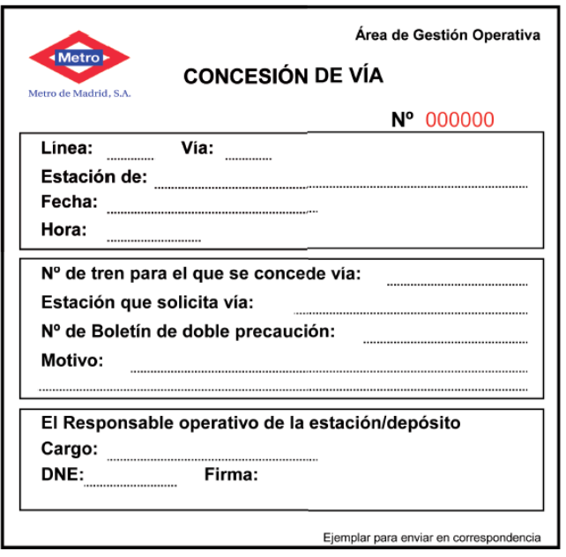
BOLETÍN DE DOBLE PRECAUCIÓN CONCESIÓN DE VÍA
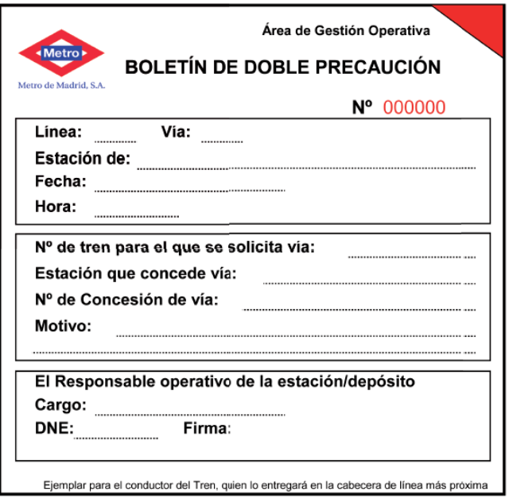
BOLETÍN DE ACCESO A LA PLATAFORMA ACTA DE RETIRADA DE
DE VÍA CADÁVERES DE LA VÍA
